2–1　都市景觀與都市擴張



題號：0201-00007　　　\*085606-0201-00007\*　　　難易度：易　　　出處：精選試題

附圖為英國倫敦近200年來人口成長資料。請問：  
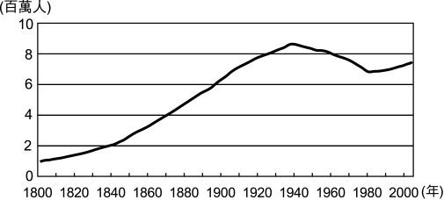  
1940年代以後倫敦人口減少，1980年後又再度增加，其原因是什麼？　  
(A)外來移民增加　(B)死亡率下降　(C)都市更新　(D)出生率高

答案：(C)

題號：0201-00008　　　\*085606-0201-00008\*　　　難易度：易　　　出處：精選試題

許多世界級的都市都有空氣汙染的問題，如北京、倫敦、洛杉磯等，其主要原因與哪一項產業有關？　  
(A)第一級　(B)第二級　(C)第三級　(D)第四級

答案：(B)

解析：第二級產業為工業，較易製造汙染。

題號：0201-00009　　　\*085606-0201-00009\*　　　難易度：易　　　出處：精選試題

一般而言，大都市都具有各項服務的機能，可以提供居住、工作、休閒等機能，此種都市我們稱之為綜合性都市。請問：下列哪一項機能不是英國倫敦市所具有的？　  
(A)金融　(B)製造　(C)政治　(D)商業

答案：(B)

解析：大都市內通常沒有工廠。

題號：0201-00010　　　\*085606-0201-00010\*　　　難易度：易　　　出處：精選試題

下列哪一項不是18與19世紀歐洲各大都市普遍存在的都市問題？　  
(A)汙濁的空氣　(B)汙染的河川　(C)高失業率且多遊民　(D)擁擠的住宅

答案：(C)

題號：0201-00011　　　\*085606-0201-00011\*　　　難易度：易　　　出處：精選試題

下列哪一個都市不是現今著名的金融中心？　  
(A)巴黎　(B)東京　(C)倫敦　(D)紐約

答案：(A)

題號：0201-00012　　　\*085606-0201-00012\*　　　難易度：易　　　出處：精選試題

都市中林立的摩天大樓旁常有低矮破舊的民居，顯示都市中貧富尖銳對立。請問：這種對立的現象和以下何者關係最密切？　  
(A)在地化　(B)全球化　(C)少子化　(D)都市化

答案：(D)

題號：0201-00013　　　\*085606-0201-00013\*　　　難易度：易　　　出處：精選試題

臺灣都市內部人口密度的分布與歐美都市不同，通常以中心商業區密度最大。請問：臺灣都市中心商業區哪一項特性是導致此種現象的主因？　  
(A)交通路線匯集　(B)商業活動繁忙　(C)住商混合顯著　(D)高樓大廈林立

答案：(C)

解析：中心商業區的人口密度最高，夜間居民仍多的原因是住商混合。

題號：0201-00014　　　\*085606-0201-00014\*　　　難易度：易　　　出處：各校試題

附圖為某地區建築物分布景觀示意圖。請問：圖中為何種景觀線？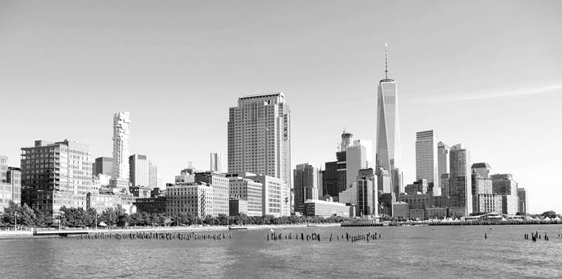　  
(A)氣溫線　(B)雪線　(C)天際線　(D)林線

答案：(C)

題號：0201-00015　　　\*085606-0201-00015\*　　　難易度：易　　　出處：各校試題

「艾菲爾鐵塔」興建於歐洲工業革命後科技快速發展時期，突顯當時科技與民權時代到來，對傳統神權與君權時期教堂建築的挑戰。根據2012年一份調查資料，艾菲爾鐵塔不但在眾人心中擁有不可動搖的地位，更以4,340億歐元（約新臺幣16兆元）之姿，榮登歐洲最有價值古蹟寶座。」請問上述的都市景觀位於下列何地？　  
(A)德國柏林　(B)義大利羅馬　(C)捷克布拉格　(D)法國巴黎

答案：(D)

題號：0201-00016　　　\*085606-0201-00016\*　　　難易度：中　　　出處：指考試題

某學者利用1992-1994年間繪製的1：5000土地利用調查圖，和2005年拍攝的福衛二號衛星圖，分析1990年代到2000年代臺灣某都市土地利用的變遷趨勢。初步結果發現：(甲)道路的面積減少約10%；(乙)耕地減少約4%；(丙)建地增加約15%；(丁)林地變化極微，河川、湖泊等水體面積大致不變。這些初步結果，哪些變遷趨勢最可能符合實際情況？　  
(A)甲乙丙　(B)甲乙丁　(C)甲丙丁　(D)乙丙丁

答案：(D)

解析：臺灣在1999-2000年間，都市化現象所造成的土地利用變遷，應是耕地減少，道路、建地面積增加。由於臺灣實施林地保育政策，設立多處森林保護區，因此林地的變化極小，對於河川、湖泊的維護功能可維持在穩定的狀態。

題號：0201-00017　　　\*085606-0201-00017\*　　　難易度：中　　　出處：各校試題

放射狀都市街道設計盛行於歐洲，其特色為何？　  
(A)相信風水文化，重視方位　(B)不易產生畸零地　(C)都市計畫之下，街廓格局方正　(D)表現威嚴及壯觀的意義

答案：(D)

題號：0201-00018　　　\*085606-0201-00018\*　　　難易度：中　　　出處：各校試題

附圖是西方都市距離市中心人口密度的變化圖。請問：這種差異性的產生，與下列哪一現象最有關係？  
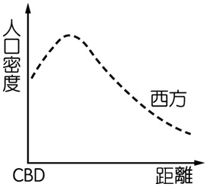　  
(A)區位擴散　(B)都市老化　(C)郊區化　(D)都市化

答案：(C)

題號：0201-00019　　　\*085606-0201-00019\*　　　難易度：中　　　出處：精選試題

有關都市化的定義，下列何者正確？　  
(A)就是都市擴張　(B)鄉村變為都市又稱郊區化　(C)都市社會人口增加　(D)都市自然人口增加

答案：(C)

解析：鄉村人口湧入都市，使都市人口成長大於全國，這種人口向都市集中的過程即為都市化。

題號：0201-00020　　　\*085606-0201-00020\*　　　難易度：中　　　出處：精選試題

英國倫敦市由1914～1939年之間人口增加200萬人，都市範圍擴大了3倍，主要與下列哪一項因素有關？　  
(A)外國移民　(B)運輸革新　(C)戰爭結束　(D)政策決定

答案：(B)

解析：運輸革新為都市擴張的先決條件。

題號：0201-00021　　　\*085606-0201-00021\*　　　難易度：中　　　出處：精選試題

臺北和高雄為臺灣兩大都會區，人口稠密、交通擁擠，為解決交通問題，兩大都會同時採用何種方式？　  
(A)擴建馬路　(B)興建捷運　(C)增加公車數量　(D)修築高速公路

答案：(B)

解析：都會區內部中心都市與其衛星城鎮（腹地）間利於以捷運聯絡。

題號：0201-00022　　　\*085606-0201-00022\*　　　難易度：中　　　出處：精選試題

1920年代之前，「英國病」普遍存在於倫敦及其他英國工業都市，其主要原因是什麼？　  
(A)維生素缺乏　(B)水源汙染　(C)空氣汙染　(D)住商工混合

答案：(A)

解析：都市住宅密集，煙塵瀰漫，陽光吸收不足，英國人普遍缺乏維生素D。

題號：0201-00023　　　\*085606-0201-00023\*　　　難易度：中　　　出處：精選試題

解決大都會地區交通問題，最有效的方法是什麼？　  
(A)擴建道路　(B)興建捷運　(C)修建公車專用道　(D)提倡共乘制度

答案：(B)

解析：捷運採高架或地下化，最適宜都會區內部連繫。

題號：0201-00024　　　\*085606-0201-00024\*　　　難易度：中　　　出處：精選試題

臺灣都市發展南北失衡，因此政府採行哪一措施解決此問題？　  
(A)設立南科　(B)擴建安平港　(C)興建高雄捷運　(D)南部建築法規放寬

答案：(A)

題號：0201-00025　　　\*085606-0201-00025\*　　　難易度：中　　　出處：精選試題

十八世紀時期的倫敦空氣汙染嚴重，肺病成為當時人口的最大死因，主因與哪一項資源的消耗有密切關係？　  
(A)煤炭　(B)石油　(C)鋁礦　(D)天然氣

答案：(A)

解析：英國盛產煤，十八世紀時無論家庭燃料或工業動力，皆以燃煤為主，形成汙染。

題號：0201-00026　　　\*085606-0201-00026\*　　　難易度：中　　　出處：精選試題

都市範圍擴大的原動力為何？　  
(A)產業轉型　(B)運輸革新　(C)出生率增加　(D)移入人口增多

答案：(B)

題號：0201-00027　　　\*085606-0201-00027\*　　　難易度：中　　　出處：精選試題

英國倫敦在十八世紀時，可以吸引眾多的人口遷入，而一躍成為世界最大都市的主要原因是什麼？　  
(A)交通革新　(B)都市公共設施完善　(C)都市化程度高　(D)大批工廠需要工人

答案：(D)

解析：有工作才能吸引人民到都市定居。

題號：0201-00028　　　\*085606-0201-00028\*　　　難易度：中　　　出處：精選試題

不管是已開發國家或開發中國家，在面臨都市人口不斷上升的衝擊下，需要什麼樣的措施才能有效確保都市和人民的生活都能正常運作？　  
(A)公共建設要齊全　(B)飲食要充足　(C)行政措施要有效率　(D)都市土地利用規劃要周全

答案：(A)

解析：(A)公共建設齊全，才能解決各種都市問題。

題號：0201-00029　　　\*085606-0201-00029\*　　　難易度：中　　　出處：精選試題

幾年前造成人人恐慌的SARS（嚴重急性呼吸道症候群），一路從中國的廣東傳到臺灣來，當時雖然人人都戴口罩因應，但在臺北市和高雄市還是造成多人感染。請問：造成臺北市和高雄市有較多感染人群的最主要原因是什麼？　  
(A)便捷的交通　(B)都市汙染較嚴重　(C)局部氣溫較高，使病毒繁衍較嚴重　(D)人口的接觸密度高

答案：(D)

題號：0201-00030　　　\*085606-0201-00030\*　　　難易度：中　　　出處：精選試題

英國倫敦早期因住宅密集，加上煙塵遮蔽，使得都市居民易因陽光不足，造成維生素D吸收不足，而罹患軟骨病。請問：英國的哪一項氣候特徵，也會加重該疾病產生的機率？　  
(A)氣候溫和　(B)全年有雨　(C)年降水量多　(D)夏季月均溫約20度

答案：(B)

解析：(B)全年有雨，多陰天，使陽光照射不足。

題號：0201-00031　　　\*085606-0201-00031\*　　　難易度：中　　　出處：精選試題

附圖是英國大倫敦地區1914年和1960年的人口密度分布圖，由圖中可以發現1960年倫敦的郊區人口較1914年的郊區較為稠密與增加。請問：造成上述現象的主要原因是什麼？  
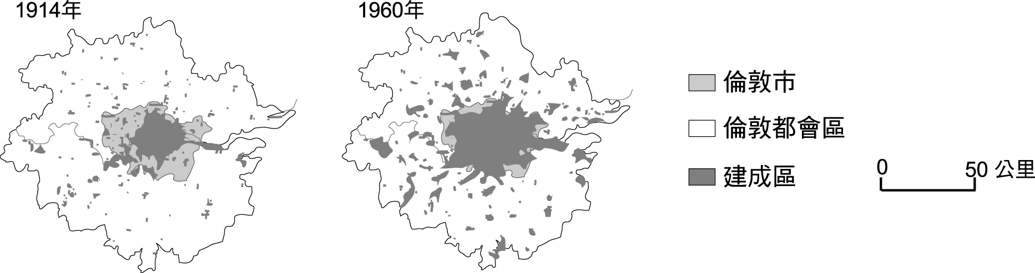　  
(A)都市市容髒亂　(B)市中心建築逐漸老舊，誘使人口外移至郊區　(C)交通逐漸發達與便利　(D)郊區的人口出生率較市中心高，使郊區的人口明顯上升

答案：(C)

解析：良好的交通有利於都市市中心人口沿著主要交通路線向郊區遷移居住。

題號：0201-00032　　　\*085606-0201-00032\*　　　難易度：中　　　出處：精選試題

臺灣因為哪一項公共設施建設不足，使得一些歐美國家常常為此考慮是否要將臺灣列入已開發國家之林？　  
(A)捷運普及率　(B)汙水下水道設施普及率　(C)都市公共設施占都市面積的比率　(D)福利支出占政府年度預算之比率

答案：(B)

題號：0201-00033　　　\*085606-0201-00033\*　　　難易度：中　　　出處：精選試題

英、美國家偏好獨棟住宅的趨勢，市區的人口會往郊區遷移，使郊區低密度住宅成為主流，形成都市擴張現象。請問：下列關於造成英、美國家都市擴張現象的主要原因之敘述何者錯誤？　  
(A)汽車普及　(B)大眾捷運系統　(C)市中心環境惡化　(D)無法承受市中心的高房價負擔

答案：(D)

解析：會往郊區遷移的人，通常所得較高，會住在郊區的高級住宅區；跟一般由鄉村移往都市，卻因為所得低者，所居住的郊區房價有所差距。

題號：0201-00034　　　\*085606-0201-00034\*　　　難易度：中　　　出處：精選試題

對於世界上的大都市而言，一定是伴隨著某種過程，使其可以在短時間內歷經快速的的都市化，吸引大批的人口移入都市。請問：上文中所述的「某種」過程所指為何？　  
(A)工業化　(B)興建大眾運輸系統　(C)興建大量低價住宅　(D)大量增建公共設施

答案：(A)

解析：(A)有工作才能吸引人民到都市定居。

題號：0201-00035　　　\*085606-0201-00035\*　　　難易度：中　　　出處：精選試題

興建新市鎮在一般國家是常見的一種人口和經濟措施。請問：下列敘述哪些是因為新市鎮的建設而創造出來的優點？(甲)促使都市的商業機能更加茁壯；(乙)增進都市擴張的效果；(丙)使產業和人口能合理分布；(丁)縮小城鄉差距。　  
(A)甲乙　(B)甲丙　(C)乙丙　(D)丙丁

答案：(D)

題號：0201-00036　　　\*085606-0201-00036\*　　　難易度：中　　　出處：精選試題

在北京市海淀區的老舊社區內，有一條維吾爾族飲食文化街，當地居民多是1980年代改革開放後離開鄉村至此租屋居住。這個少數民族居住區，正面臨著許多社會問題。請問：下列哪幾項是最常見的問題？(甲)衛生設備不足；(乙)鄰里關係淡薄；(丙)孩童普遍失學；(丁)房價不斷上漲。　  
(A)甲乙丙　(B)甲丙丁　(C)甲乙丁　(D)乙丙丁

答案：(B)

題號：0201-00037　　　\*085606-0201-00037\*　　　難易度：中　　　出處：精選試題

當都市的人口逐漸地往郊區遷移，即形成所謂的都市擴張現象。請問：若以歐美先進國家的大都市來考量，造成這種都市擴張現象的原因，通常並不包括下列何者？　  
(A)汽車普及　(B)大眾捷運系統　(C)市中心各項汙染嚴重　(D)無法承受市中心的高房價負擔

答案：(C)

解析：歐美先進國家一般環保做得較好，都市的各項汙染並不嚴重。

題號：0201-00038　　　\*085606-0201-00038\*　　　難易度：中　　　出處：精選試題

早期的英國倫敦因住宅密集，市區工廠密集，使得煙塵常常遮蔽整個倫敦地區。請問：英國的哪一項氣候特徵，也會加重倫敦的空氣汙染程度？　  
(A)多雨　(B)多霧　(C)多西風　(D)冬天低氣壓籠罩

答案：(B)

解析：霧易與煙塵結合，使空氣品質更差。

題號：0201-00039　　　\*085606-0201-00039\*　　　難易度：中　　　出處：精選試題

維持都市的景觀優雅與交通動線的流暢性，是世界各大都市皆極為重視的施政項目。請問：下列哪項並不符合臺灣各大都市交通設計的目的？　  
(A)都市內各路口普設監視器，是為釐清車禍責任和治安考量　(B)逐漸取消各路口的紅燈倒數時間的設計，是為使駕駛人不闖紅燈　(C)基於用路權的平等考量，各都市已逐漸增設自行車或機車專用道　(D)北高兩大都市多單行道設計，是為有效抒解龐大的車流量

答案：(B)

解析：逐漸取消的是綠燈倒數時間的設計，避免駕駛人為搶最後幾秒鐘過馬路，而開得更快。

題號：0201-00040　　　\*085606-0201-00040\*　　　難易度：中　　　出處：精選試題

附圖呈現美國芝加哥濱臨密西根湖畔CBD構成的天際線，該圖具有何種都市意象？  
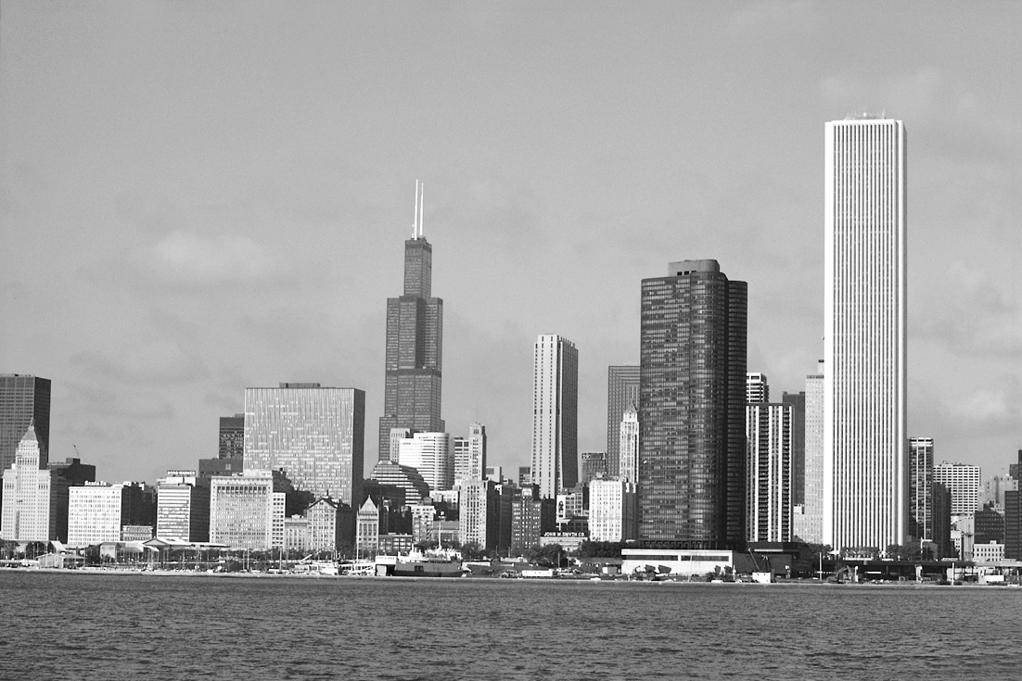　  
(A)資訊化都市　(B)都市計畫　(C)生態都市　(D)都市擴張

答案：(D)

解析：都市由於空間有限，被迫向上發展，興建高樓大廈。

題號：0201-00041　　　\*085606-0201-00041\*　　　難易度：中　　　出處：精選試題

有關都市擴張與都市景觀，正確的陳述應該包括下列哪幾項？(甲)東方都市以中國為代表，早期城市多以政治為主要功能而興起；(乙)韓國的首爾與越南的順化，都市均具有強烈的日本文化風格；(丙)早期歐洲西方都市，多以教堂、宮殿為中心；(丁)都市擴張速度最快的仍是已開發國家的都市；(戊)為了解決都市擴張所衍生的各項問題，需積極推動各項都市計畫。　  
(A)甲乙丙　(B)甲乙丁　(C)甲丙戊　(D)乙丁戊

答案：(C)

解析：(乙)韓國的首爾與越南的順化，都市均具有強烈的漢文化風格；(丁)都市擴張速度最快的仍是開發中國家的都市。

題號：0201-00042　　　\*085606-0201-00042\*　　　難易度：中　　　出處：各校試題

「寧要浦西一張床，不要浦東一間房」。但近十幾年來，上海的都市景觀有明顯改變，浦東地區大廈林立，金茂大廈、環球金融中心等摩天大樓，成為上海浦東地區的標誌性建築。今昔對照之下，最能說明上海都市發展過程中的何種空間現象？　  
(A)都市老化　(B)都市更新　(C)都市擴張　(D)都市綠化

答案：(C)

解析：浦西原為上海舊市區，1990年設立浦東經濟區，因此浦東迅速發展，都市往外擴張。

題號：0201-00043　　　\*085606-0201-00043\*　　　難易度：中　　　出處：各校試題

「貧民區」對這些國家帶來的「負面」影響是：(甲)疾病與罪惡的溫床；(乙)加速都市人口老化；(丙)成為政治與社會動亂的根源；(丁)非法占據都市土地，阻礙都市的發展；(戊)提供大量基礎設施形成政府的財政負擔。　  
(A)甲乙丁　(B)乙丙戊　(C)甲丙丁　(D)丙丁戊

答案：(C)

題號：0201-00044　　　\*085606-0201-00044\*　　　難易度：中　　　出處：各校試題

附圖為4個不同國家的都市大小等級排列示意圖，圖中的縱坐標為都市人口數，而橫坐標為都市等級（皆取對數值）。一般說來，一個國家的都市人口愈集中，則愈可能因為公共建設趕不上人口聚集的速度，而產生都市問題。請問：下列哪一個國家最可能有嚴重的住宅供應問題發生？　  
(A)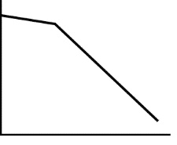　(B)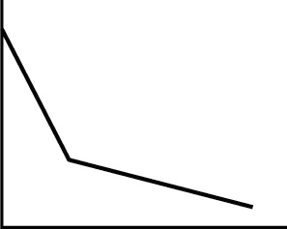　(C)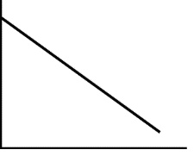　(D)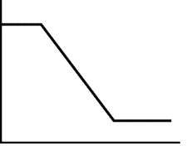

答案：(B)

題號：0201-00045　　　\*085606-0201-00045\*　　　難易度：中　　　出處：各校試題

附圖為某都市衛星影像圖，請問此都市可能是哪一種都市型態的分布區？  
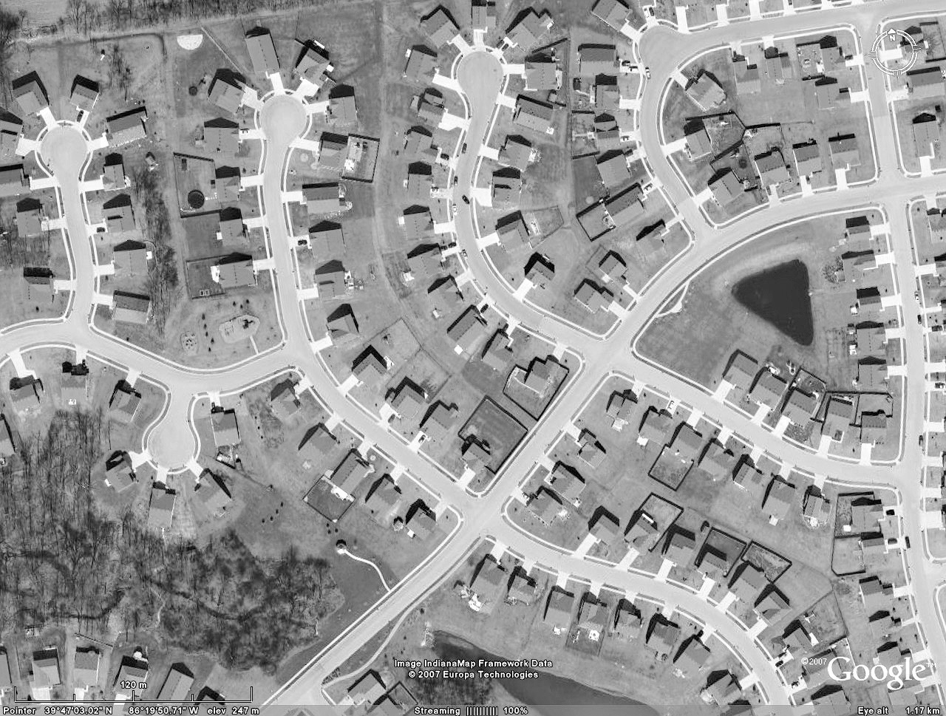　  
(A)老舊市中心社區　(B)郊區的高級住宅區　(C)熱帶莽原的開墾區　(D)市區中的貧民窟

答案：(B)

題號：0201-00046　　　\*085606-0201-00046\*　　　難易度：中　　　出處：各校試題

在臺灣，頂樓加蓋違建物相當普遍，對都市發展可能帶來的不良影響，『不』包括下列何者？　  
(A)景觀天際線的破壞　(B)增加對逃生、消防等公共設施的負擔　(C)降低土地的價值　(D)違反容積率的限制

答案：(C)

題號：0201-00047　　　\*085606-0201-00047\*　　　難易度：中　　　出處：各校試題

造成臺灣都市中心商業區在入夜之後仍人聲鼎沸、熱鬧非凡的主因為何？　  
(A)住商混合明顯　(B)汙水下水道鋪設率不足　(C)都市地價高昂　(D)都市防災系統的建立

答案：(A)

題號：0201-00048　　　\*085606-0201-00048\*　　　難易度：中　　　出處：各校試題

近日臺大掀起護門戰，起因於校園空間不足，臺大多年前規劃在鄰近校門口處興建人文大樓，已經送北市府審查；多位校友連署搶救臺大校門口景觀，要臺大另外找個新地方，不要犯了一個昂貴的錯誤。請問：臺大校友反對的主要原因是此大樓會破壞臺大校門口一帶何種都市景觀？　  
(A)建蔽率　(B)容積率　(C)天際線　(D)開放空間

答案：(C)

解析：臺大校門口一帶校舍較為低矮，若興建人文大樓，恐破壞臺大校門口的天際線。

題號：0201-00049　　　\*085606-0201-00049\*　　　難易度：中　　　出處：各校試題

「臺灣都市一直缺乏即時有效的都市計畫，因此任由老百姓的力量介入都市，特別是巷弄，其中關係到華人傳統文化的『世故』，所有的空間根據內部需求而添加，這種私利與公共的平衡是在一種『世故』的默契下完成，都市因此由許多小小違反法律的慾望形成，有機且即興，臨時又機智，混亂卻充滿人性。」上述與臺灣都市中哪兩種現象最為吻合？(甲)住商混合明顯；(乙)違章建築充斥；(丙)綠地面積漸增；(丁)汙水下水道鋪設率不足。　  
(A)甲乙　(B)乙丙　(C)甲丁　(D)乙丁

答案：(A)

題號：0201-00050　　　\*085606-0201-00050\*　　　難易度：中　　　出處：各校試題

新市鎮興建最主要的作用有：(甲)疏導市中心的人口壓力；(乙)降低市中心的中心機能；(丙)促進市中心的都市成長現象；(丁)使工廠不設於住宅區之內；(戊)分散都會區產業結構，促進區域經濟發展。正確的有哪些？　  
(A)甲丁　(B)甲戊　(C)乙戊　(D)丙丁

答案：(B)

題號：0201-00051　　　\*085606-0201-00051\*　　　難易度：中　　　出處：各校試題

根據『全球最佳天際線』網站統計，2013年9月香港的天際線排名為全球第一。高於90公尺的建物總共有3,124棟，最高的是環球貿易廣場為484公尺。香港的摩天大樓不僅限於商業大廈，全球最高的百棟住宅大廈中，至少有一半位於香港。請問：這是屬於哪種都市擴張的形式？　  
(A)向外擴張　(B)立體擴張　(C)蛙躍式擴張　(D)郊區化

答案：(B)

題號：0201-00052　　　\*085606-0201-00052\*　　　難易度：難　　　出處：精選試題

隨著人口增加，都市問題叢生，下列哪一項都市問題，為世界各大都市，如倫敦、巴黎、紐約、東京、曼谷、墨西哥城的通病？　  
(A)市容髒亂　(B)失業人口多　(C)運輸設施不足　(D)中心商業區人車擁擠

答案：(D)

解析：中心商業區（CBD）為都市中最繁榮地區，故人車擁擠。

題號：0201-00053　　　\*085606-0201-00053\*　　　難易度：難　　　出處：精選試題

近幾年臺灣地區都市住宅地價飆漲，交通擁擠、生活環境品質下降，其根本原因是什麼？　  
(A)法令寬鬆　(B)公權力不彰　(C)人口增加太快　(D)人民教育程度不高

答案：(C)

題號：0201-00054　　　\*085606-0201-00054\*　　　難易度：難　　　出處：精選試題

開發中國家人口過度集中都市，形成許多貧民區，影響市容，例如：下列哪一組國家，其都市即有大範圍的貧民區存在？　  
(A)埃及、墨西哥　(B)南韓、日本　(C)澳洲、紐西蘭　(D)英國、美國

答案：(A)

題號：0201-00055　　　\*085606-0201-00055\*　　　難易度：難　　　出處：精選試題

許多世界級的大型都市，如倫敦、巴黎、紐約、東京，多位於地形平坦、水源充足的地區，這些地區在都市形成前，其土地利用最適宜作為下列何者？　  
(A)林地　(B)農地　(C)荒地　(D)鹽鹼地

答案：(B)

解析：地形平坦、水源充足地區利於農業發展。

題號：0201-00056　　　\*085606-0201-00056\*　　　難易度：難　　　出處：精選試題

都市景觀設計常用的手段包括下列哪些？(甲)管制建物高度；(乙)限制廣告招牌大小及類型；(丙)形塑有特色的天際線；(丁)街道兩側配置盆栽、座椅；(戊)以建築物取代綠地。　  
(A)甲乙丙戊　(B)甲乙丁戊　(C)乙丙丁戊　(D)甲乙丙丁

答案：(D)

題號：0201-00057　　　\*085606-0201-00057\*　　　難易度：難　　　出處：各校試題

「城市是帶動經濟成長的引擎，如果馬路被車輛塞住，這樣的引擎發揮不了作用。馬尼拉以塞車出名，每到下班時間，市中心的馬路都變停車場，有一回，交通部門首長應邀赴電視台受訪，卻因塞車遲到1小時；一名主教座車塞在車陣中，被迫下車當起交通警察指揮交通。塞車成為馬尼拉市民生活中最痛苦的事。」「馬尼拉的塞車惡夢，也在上海、北京等地上演，臺北的塞車問題也導致柯P民調大幅下滑。」請問下列哪些是許多亞洲新興城市塞車惡夢日日上演的原因？(甲)都市化快速，人口大量湧入都市；(乙)交通系統的增設比不上都市擴張速度；(丙)全球氣候變遷，多數道路遭海水淹沒；(丁)經濟起飛，居民汽車擁有率提高；(戊)鄰近山地，都市腹地狹窄。　  
(A)甲乙丙　(B)乙丁戊　(C)甲乙丁　(D)甲乙戊

答案：(C)

2–1　都市景觀與都市擴張



題號：0201-00058　　　\*085606-0201-00058\*　　　難易度：易　　　出處：精選試題

二十世紀以來，世界各地都市化的速度極為快速。請問：  
(1)全世界第一個都市化的國家為何？　(A)英國　(B)美國　(C)德國　(D)日本。  
(2)承上題，該國都市化的首要因素是什麼？　(A)人口眾多　(B)工業革命　(C)氣候良好　(D)取得海上霸權。

答案：(1)A；(2)B。

解析：(1)英國自1850年代起都市人口即已超過鄉村人口，正式成為都市化國家。  
(2)工業革命使都市產業發達，人口向都市集中，故促進都市化發展。

題號：0201-00059　　　\*085606-0201-00059\*　　　難易度：易　　　出處：精選試題

附圖為某地區建築物分布景觀示意圖。請問：  
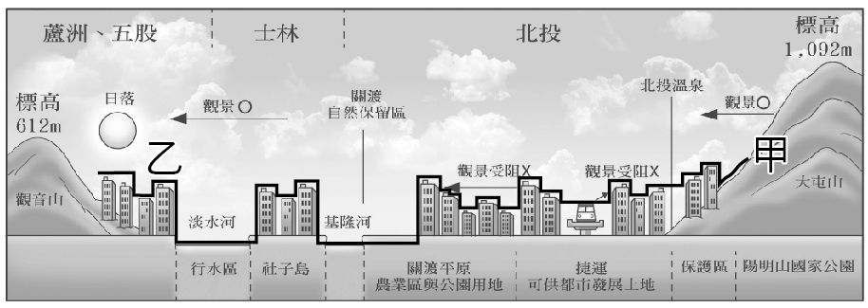  
(1)圖中甲線為何種景觀線？　(A)氣溫線　(B)雪線　(C)天際線　(D)林線。  
(2)圖中乙建築物的居民想知道其視野景觀的大致狀況，應可用GIS的何種功能加以協助？　(A)查詢分析　(B)視域分析　(C)路網分析　(D)疊合分析。

答案：(1)C；(2)B。

題號：0201-00060　　　\*085606-0201-00060\*　　　難易度：中　　　出處：精選試題

倫敦位於英國泰晤士河口，十五世紀以後，即發展成為歐洲重要的商業城市，十八世紀以後即成為世界最大的都市，惟二次大戰後產業外移，發展漸不如美洲其他都市，直到二十世紀末期，才又重新站起。請問：  
(1)十五世紀起倫敦即成為英國首都，由於人口增加，能源消耗可觀，當時倫敦人消耗量最大的能源礦為何？　(A)煤　(B)石油　(C)核能　(D)天然氣。  
(2)工業革命之前的倫敦，死亡率一直高於出生率的主要原因是什麼？　(A)糧食不足　(B)能源缺乏　(C)戰亂頻仍　(D)生活環境惡劣。  
(3)承上題，當時倫敦人最大的死因可能是什麼？　(A)饑荒　(B)戰爭　(C)肺病　(D)寒害。  
(4)二十世紀末期，何種產業帶動倫敦重新成為世界級都市？　(A)石化業　(B)金融業　(C)醫療業　(D)製造業。

答案：(1)A；(2)D；(3)C；(4)B。

解析：(2)大量用煤做為燃料，空氣汙染嚴重，加以人口擁擠，傳染病易於散播。  
(3)因空氣汙染嚴重，居民感染肺病者多。  
(4)全球化趨勢，使倫敦成為歐洲金融中心。

題號：0201-00061　　　\*085606-0201-00061\*　　　難易度：中　　　出處：精選試題

開發中的國家，因為人口大量的遷往大都市以謀求工作的機會，且大多數的人常因工作所得不佳，或無力負擔房租而輾轉居住在所謂的貧民窟，以致日常生活的環境極端地惡化。請問：  
(1)下列哪一項不是貧民窟具有的特徵？　(A)眾多的汽機車常造成空氣汙染　(B)鐵皮屋或拼裝屋到處林立　(C)飲用水安全堪慮　(D)能作環保回收的東西都能確實回收。  
(2)下列哪一個大都會沒有大型的貧民窟存在？　(A)土耳其伊斯坦堡　(B)埃及開羅　(C)巴西里約　(D)印度加爾各答。

答案：(1)A；(2)A。

解析：(1)(A)貧民窟的住民常缺乏交通工具，空氣汙染主要是由烹飪或煮開水時，燃燒的木材或煤球產生；(D)因資源有限，能利用的東西都被善加利用。

題號：0201-00062　　　\*085606-0201-00062\*　　　難易度：中　　　出處：精選試題

附表為印度加爾各答都市人口成長資料。請問：  
  
(1)由表可知，印度加爾各答人口成長速度極快，可能原因跟以下哪些因素有關？(甲)高出生率；(乙)低死亡率；(丙)高移入率；(丁)印度已進入後工業化社會；(戊)大眾運輸普及　(A)甲乙　(B)丙丁　(C)甲丙　(D)丁戊。  
(2)附圖為加爾各答火車站附近民居與市中心的照片。請問：可用以下哪一敘述來形容此種狀況？　(A)土地使用分區管制的結果　(B)社會梯度明顯　(C)天際線模糊　(D)都市更新失敗。  
 火車站附近民居　　　　　　加爾各答街道一景  
 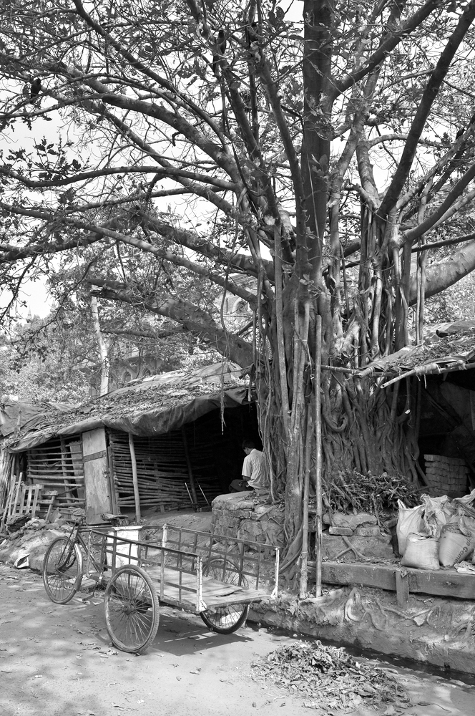　 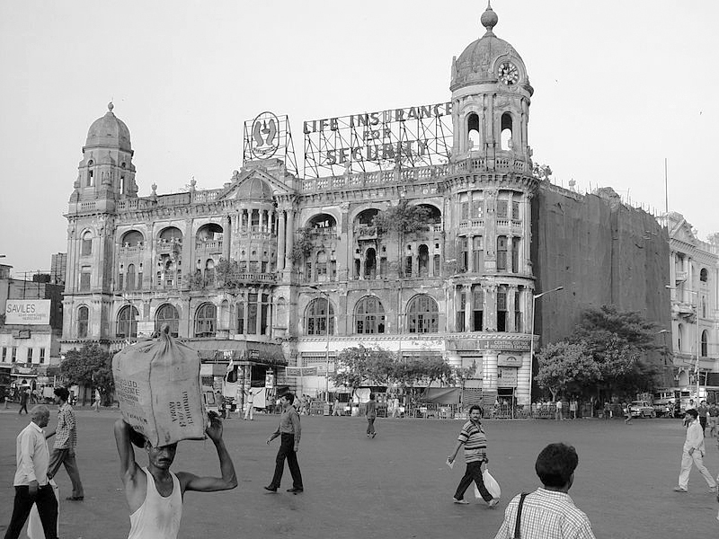

答案：(1)C；(2)B。

解析：(2)由照片可知，貧民窟與高樓建築同時並立，貧富差距嚴重，說明了社會梯度大。

題號：0201-00063　　　\*085606-0201-00063\*　　　難易度：中　　　出處：精選試題

附圖為人口密度圖密度變化曲線。請問：  
　　(甲)　　　　　(乙)　　　　　(丙)　　　　　(丁)  
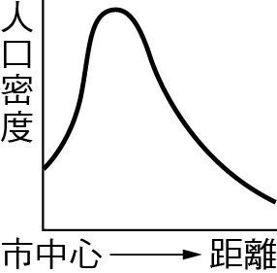　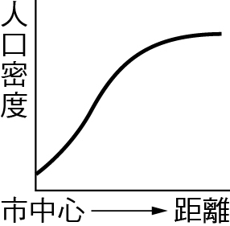　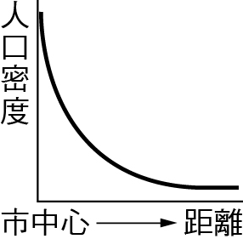　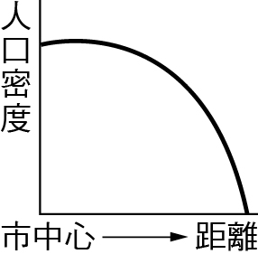  
(1)臺灣都市人口密度圖密度變化曲線應是附圖中的哪一個？　(A)甲　(B)乙　(C)丙　(D)丁。  
(2)西方都市人口密度變化曲線圖，可以用下列哪一個概念來解釋？　(A)中地理論　(B)都市郊區化　(C)地方生活圈　(D)鄰避效應。

答案：(1)C；(2)B。

解析：(1)因為臺灣的都市是住商混合，所以人口密度由市中心向外遞減。  
(2)西方都市人口密度變化曲線圖，受郊區化影響，市中心人口密度較郊區低。

題號：0201-00064　　　\*085606-0201-00064\*　　　難易度：中　　　出處：各校試題

附表為西方某國四個都市就業人口的住家與市中心距離的比例，請問：  
  
(1)請由附表判斷這四個都市的規模由大至小依序為　(A)甲乙丙丁　(B)丁乙甲丙　(C)丙甲乙丁　(D)丙甲丁乙  
(2)哪個都市在上班的尖峰時間交通擁擠問題最嚴重？　(A)甲　(B)乙　(C)丙　(D)丁

答案：(1)C；  
(2)C。

題號：0201-00065　　　\*085606-0201-00065\*　　　難易度：中　　　出處：各校試題

街道可反映一個都市發展的情形，也可反映該地區的宗教、文化與思想。「歷史悠久的臺南府城，經日治時期市區改正之後，在都市規劃上最大特色，就是市中心區被五個圓環所環構，以圓環為中心，經由放射軸線道路的規劃設計，串連每個圓環，增強彼此的聯結關連。如照片中的臺南市『民生綠園』圓環，周圍設置重要的機關廳舍，如臺南州廳、合同廳舍、警察署、銀行、地方法院、測候所、郵局等。」請問：  
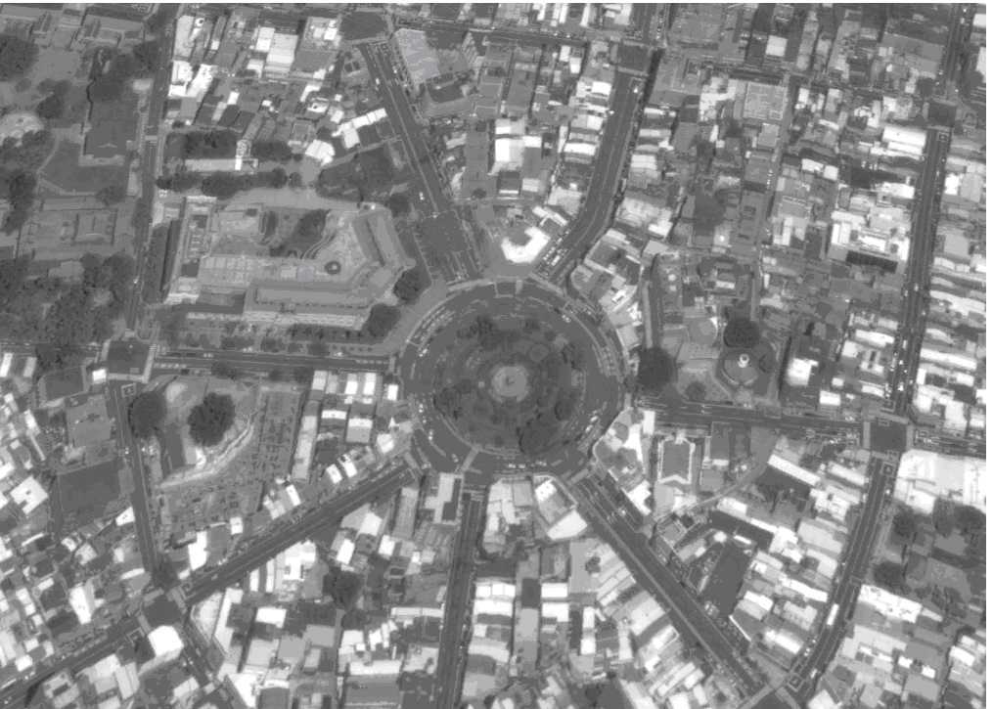  
(1)此一類型的街道形狀設計，具有下列哪些特徵？(甲)方便對角線連繫，但不易辨認方向；(乙)街廓格局方正，便於都市規劃；(丙)不易產生畸零地，但對角線十字路口多，易造成交通阻礙；(丁)盛行於歐洲，街道中心點通常為教堂、宮殿、紀念碑　(A)甲乙　(B)乙丙　(C)丙丁　(D)甲丁  
(2)下列哪一個都市的街道設計與此一類型相同？　(A)日本京都　(B)美國紐約　(C)法國巴黎　(D)中國西安

答案：(1)D；  
(2)C。

題號：0201-00066　　　\*085606-0201-00066\*　　　難易度：中　　　出處：各校試題

附圖為美國和英國在都市擴張過程中，郊區發展的變化。請問：  
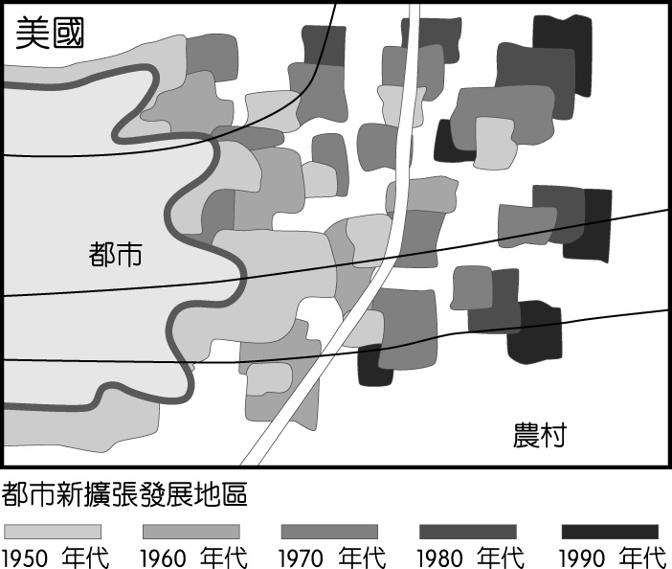  
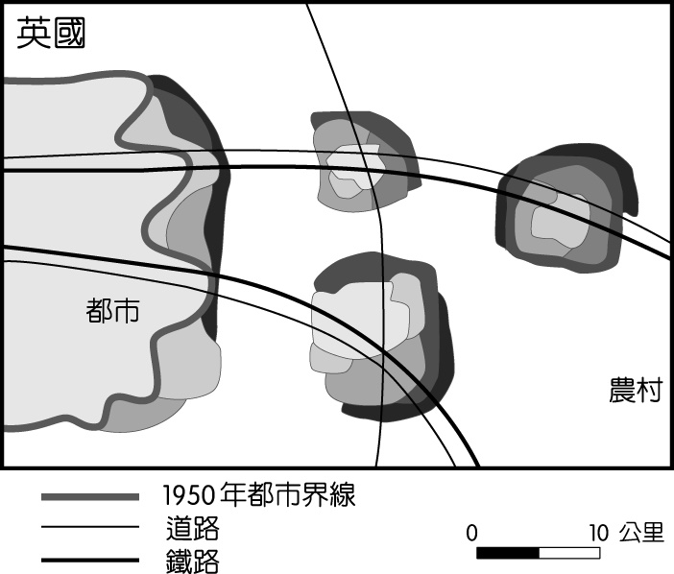  
(1)由圖可知，1960年代後美國都市的擴張與下列哪兩項因素關係密切？(甲)私人汽車普及；(乙)政府大量興建高速公路；(丙)政府公共建設的外移；(丁)購物中心興起　(A)甲乙　(B)丙丁　(C)甲丙　(D)乙丁  
(2)相對於美國的郊區以蛙躍式擴張、發展，英國的郊區以下列何者為據點，採集中式發展？　(A)購物中心　(B)新市鎮　(C)地方政府　(D)綠帶

答案：(1)A；  
(2)B。

題號：0201-00067　　　\*085606-0201-00067\*　　　難易度：難　　　出處：精選試題

附圖為英國倫敦近200年來人口成長資料。請問：  
  
(1)1914年時倫敦擁有650萬人口，至1939年倫敦人口達到850萬人，短短25年間倫敦人口增加200萬，都市範圍增加了三倍，主要原因是什麼？　(A)運輸革新　(B)出生率增加　(C)移民法放寬　(D)死亡率下降。  
(2)由附圖判斷自1800年以來至1920年倫敦人口增加快速，主要原因是什麼？　(A)運輸革新　(B)工業發展　(C)移民法放寬　(D)出生率增加。  
(3)1940年代以後倫敦人口減少，1980年後又再度增加，其原因是什麼？　(A)出生率高　(B)都市更新　(C)死亡率下降　(D)外來移民增加。

答案：(1)A；(2)B；(3)B。

題號：0201-00068　　　\*085606-0201-00068\*　　　難易度：難　　　出處：各校試題

附表為世界人口最多前十大都市的變遷。請問：（單位：百萬人）  
  
(1)由表中資料可知。請問正確的是哪三項？(甲) 20世紀初期，歐美因較早工業化而形成世界前十大都市聚集的地區；(乙)世界大型都市的規模愈來愈大；(丙)世界大型都市的個數愈來愈多；(丁)2000年以後，季風亞洲因人口密度高，造成都市人口快速增加；(戊)歐美國家因住商分離顯著，故都市人口少於亞洲國家　(A)甲乙丙　(B)乙丙丁　(C)甲丁戊　(D)丙丁戊  
(2)2005年印度都市規模的分布型態，與附圖合者最相似？  
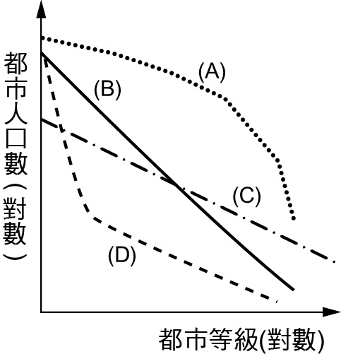  
(3) 20世紀末期，墨西哥城已躍居為世界第二大城，造成其人口快速成長的主因為何？　(A)工業快速發展　(B)鄉村推力大　(C)政府政策鼓勵　(D)開採石油礦產

答案：(1)A；  
(2)A；  
(3)B。

解析：(1)(丁)應更正為工業化→都市化，造成都市人口快速增加；(戊)郊區亦為都市人口計算的範圍。

2–1　都市景觀與都市擴張



題號：0201-00001　　　\*085606-0201-00001\*　　　難易度：易　　　出處：精選試題

都市在發展的過程中，若是住宅用地不足，常常使後來移入的居民，選擇住在一些自然環境較差的土地。請問：  
(1)臺北市的都市發展因為哪一項自然環境的限制，使得臺北市的房價居高不下，並迫使很多新移入的居民，選擇住在周邊一些山坡地上？  
(2)幾年來，臺北市附近的衛星都市中，哪一個因位於山坡地及河川的洪氾區，而屢遭洪水的侵襲，幸好後來有員山子分洪系統，而不再受洪水威脅？  
(3)上題所述的員山子分洪系統，是位於淡水河的哪一條支流上？

答案：(1)盆地地形；(2)汐止；(3)基隆河。

題號：0201-00002　　　\*085606-0201-00002\*　　　難易度：易　　　出處：精選試題

大都市裡的舊市中心，因為房子老舊，公共設施不足，與新市區相比，較缺乏動力與生機。請問：  
(1)舊市區在人口上會面臨哪些問題？  
(2)舊市區在產業活動上會面臨哪些問題？

答案：(1)人口流失嚴重，或青壯年大量外移；(2)產業外移，或投資卻步。

題號：0201-00003　　　\*085606-0201-00003\*　　　難易度：易　　　出處：精選試題

當大都市裡的舊商業中心隨著時間的流逝，而使建築物老舊，公共設施比率相對不足，這社區就會逐漸失去其機能。請問：像這類的老舊市中心，通常會存在哪些問題？（請列舉兩項）

答案：人口流失、商業機能喪失、投資卻步、環境惡化、生活機能失調等。

題號：0201-00004　　　\*085606-0201-00004\*　　　難易度：中　　　出處：各校試題

甲、乙分別為兩種不同的都市住宅景觀，且兩張照片的涵蓋面積和比例尺大致相同，請問根據甲、乙的住宅景觀判斷，下列哪些是正確？（寫代號）：  
甲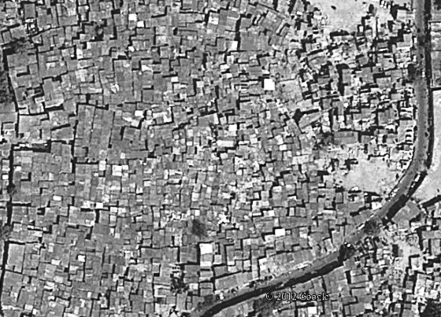　  
乙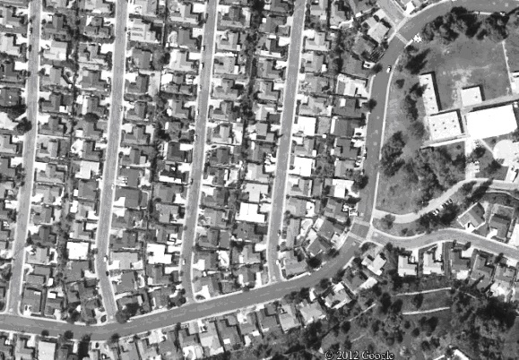  


答案：AD。

題號：0201-00005　　　\*085606-0201-00005\*　　　難易度：中　　　出處：精選試題

西方的都市擴張可分為三個階段，如附圖所示。請問：  
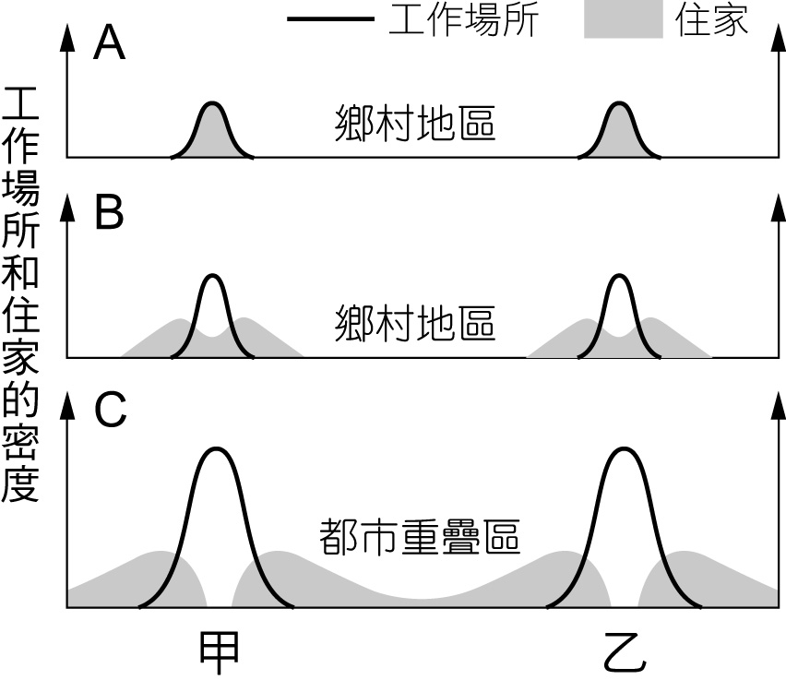  
(1)驅動都市擴張的主因為何？  
(2)A階段的主要運輸工具為何？  
(3)哪一個階段開始有郊區化的現象？  
(4)都市擴張至C階段時，圖中甲、乙兩區的人口密度極低的時間在何時？若以土地利用分區來劃分，此時的都市內部結構應該屬於何種？

答案：(1)交通革新；(2)馬車；(3)B階段：都會區階段；(4)夜晚、多核心。

題號：0201-00006　　　\*085606-0201-00006\*　　　難易度：中　　　出處：各校試題

附圖為臺北市某時間等溫線分布圖。請問：  
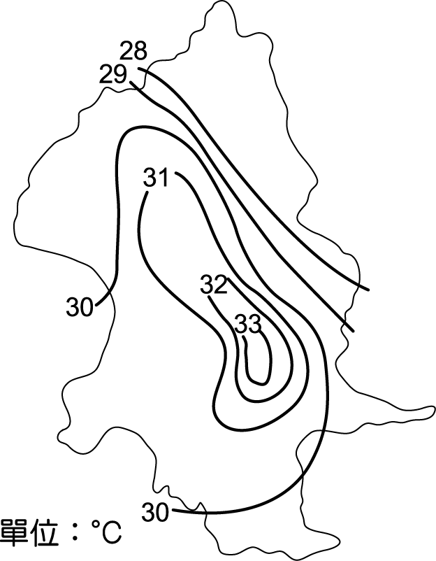  
(1)圖中氣溫的空間分布趨勢，該如何稱之？  
(2)此現象在下列哪些情況下，強度更為明顯？(寫代號即可)  
(甲)白天；(乙)夜晚；(丙)強風；(丁)無風；(戊)乾季；(己)雨季。

答案：(1)熱島效應。  
(2)乙丁戊。

2–2　都市計畫



題號：0202-00018　　　\*085606-0202-00018\*　　　難易度：易　　　出處：精選試題

世界各大都市都會竭盡所能地促使哪一項建設的健全，以緩和都市人口，避免太多的都市工作者都聚居在市區，造成擁擠的都市？　  
(A)都市更新　(B)設立衛星工廠　(C)推廣郊區高級住宅區的興建　(D)大眾運輸系統

答案：(D)

題號：0202-00019　　　\*085606-0202-00019\*　　　難易度：易　　　出處：精選試題

建立衛生下水道系統是我國政府近年來非常重視的一項施政工程，也是推行環保工作的重要措施。請問：下列敘述何者正確？(甲)使河流更加清澈；(乙)使家庭和工業廢水可以和雨水分開排放；(丙)臺北地區的衛生下水道都流到新北市八里汙水處理廠處理後，才排入海洋；(丁)雲林縣的衛生下水道普及率已達80%以上。　  
(A)甲乙丙　(B)甲乙丁　(C)乙丙丁　(D)甲乙丙丁

答案：(A)

解析：(丁)我國的衛生下水道整體的普及率約20%，大都市的普及率較高，但一般鄉村幾乎沒有衛生下水道。

題號：0202-00020　　　\*085606-0202-00020\*　　　難易度：易　　　出處：精選試題

早期在交通建設不如現代便捷的時代，世界各大都市，諸如英國倫敦市通常會採行哪一項措施，來緩和都市人口，避免太多的人口往都市聚集？　  
(A)限制都市內產業的發展　(B)設立衛星都市　(C)興建大眾捷運系統　(D)限制都市裡住宅用地興建的面積

答案：(A)

題號：0202-00021　　　\*085606-0202-00021\*　　　難易度：易　　　出處：精選試題

在臺北市或臺灣各大都市，假日若要找個車位停車，往往就要花上數十分鐘。請問：這種情況顯示都市的哪一種問題？　  
(A)公共建設不足　(B)土地利用分區不佳　(C)都市面積太過狹小　(D)行政效能不彰

答案：(A)

題號：0202-00022　　　\*085606-0202-00022\*　　　難易度：易　　　出處：精選試題

每個國際大都市都具有各項服務的機能，以滿足居民各項生活所需。請問：下列哪一項機能是臺北市最缺乏的？　  
(A)金融　(B)製造　(C)政治　(D)商業

答案：(B)

解析：大都市內通常沒有工廠。

題號：0202-00023　　　\*085606-0202-00023\*　　　難易度：易　　　出處：精選試題

下列何者是臺灣第一個新市鎮？　  
(A)潭子　(B)林口　(C)淡海　(D)中興新村

答案：(D)

解析：中興新村為臺灣在1950年依英國新市鎮概念規劃而成的第一個新市鎮。

題號：0202-00024　　　\*085606-0202-00024\*　　　難易度：易　　　出處：精選試題

臺灣現代都市計畫起源甚早，於1900年公布《臺灣家屋建築規則》，開始市區及街路改善。請問：當時為哪一國人所規劃？　  
(A)日本人　(B)荷蘭人　(C)中國人　(D)西班牙人

答案：(A)

解析：臺灣現代都市計畫起源於1900年日治時期公布的《臺灣家屋建築規則》。

題號：0202-00025　　　\*085606-0202-00025\*　　　難易度：易　　　出處：精選試題

臺灣至2005年底共有447個都市計畫，占土地的12.5％，總人口的78.8％，其中最大的都市是下列何者？　  
(A)基隆市　(B)臺北市　(C)臺中市　(D)高雄市

答案：(B)

解析：臺北市最大，新北市石碇區最小。

題號：0202-00026　　　\*085606-0202-00026\*　　　難易度：易　　　出處：精選試題

欲達成都市計畫目標，其重要工具為何？　  
(A)廣設小學教育向下紮根　(B)土地使用分區管制　(C)拓寬對外聯絡道路　(D)加強中心商業區機能

答案：(B)

題號：0202-00027　　　\*085606-0202-00027\*　　　難易度：易　　　出處：精選試題

對都市生活的各種設施和土地做合理的規劃和發展的計畫，稱為什麼？　  
(A)區域計畫　(B)國土規劃　(C)都市計畫　(D)土地分區規劃

答案：(C)

題號：0202-00028　　　\*085606-0202-00028\*　　　難易度：易　　　出處：精選試題

都市計畫的主要目的為何？　  
(A)促進區域間均衡發展　(B)促進都市人口成長　(C)規劃管制及指導都市的發展　(D)加速都市產業升級

答案：(C)

題號：0202-00029　　　\*085606-0202-00029\*　　　難易度：易　　　出處：精選試題

都市中土地使用分區，以何種區域土地利用集約度最高？　  
(A)工業區　(B)行政區　(C)商業區　(D)住宅區

答案：(C)

解析：商業區地價高，故土地集約使用較符合經濟效益。

題號：0202-00030　　　\*085606-0202-00030\*　　　難易度：易　　　出處：精選試題

要使都市計畫能徹底成功，使都市的各項機能健全，並使市民有良好的生活環境，應該致力於哪一項工作的實踐才能達成？　  
(A)合理的土地利用與分配　(B)建立良好的交通系統　(C)提高公共設施比率　(D)實施都市更新計畫

答案：(A)

題號：0202-00031　　　\*085606-0202-00031\*　　　難易度：易　　　出處：精選試題

臺灣都市計畫實施的地區，其中最大者為臺北市，規劃人口是340萬，最小者為新北市石碇區，規劃人口僅2,000人。請問：為什麼連石碇區人口分布稀少的地方，也會實施都市計畫？　  
(A)鄰近大臺北地區　(B)因為實施都市計畫，對於某些特定族群，具有利益性　(C)因為該地方的產業主要以二、三級產業為主　(D)因為該地區未來的發展將大量吸引眾多人口遷入

答案：(C)

題號：0202-00032　　　\*085606-0202-00032\*　　　難易度：易　　　出處：精選試題

都市計畫制定過程中包含下列五項工作：(甲)研擬發展計畫；(乙)資料的蒐集與調查；(丙)資料的分析及預測；(丁)工作計畫的擬定；(戊)計畫的執行與檢討。請問：其先後順序為何？　  
(A)丁乙丙甲戊　(B)丁甲乙丙戊　(C)丁乙甲丙戊　(D)丁乙丙甲戊

答案：(A)

題號：0202-00033　　　\*085606-0202-00033\*　　　難易度：易　　　出處：精選試題

依都市計畫的工作項目內容來看，下列對於老舊市區所採取的眾多措施中，哪一項是錯誤的執行方式？　  
(A)需引進新的產業，讓當地經濟可以復甦　(B)需設法增加公共建設與設施，健全該地區的生活機能　(C)對於舊市區，採取全面拆除，重新建設是最佳的方法，能使市容煥然一新　(D)對於具文化及歷史的建築，不只不能拆除，還要進行維修計畫

答案：(C)

題號：0202-00034　　　\*085606-0202-00034\*　　　難易度：易　　　出處：精選試題

一般對於各個公共設施在空間位置上的設計，採用的是哪一種理論基礎？　  
(A)同心圓理論　(B)中地理論　(C)扇形理論　(D)多核心理論

答案：(B)

題號：0202-00035　　　\*085606-0202-00035\*　　　難易度：易　　　出處：精選試題

私人在都市計畫區內，可以投資各種行業，譬如：銀行、便利商店、住宅區或學校等，以增進私人財富，但其唯一的投資規定與限定是需遵守下列哪一事項？　  
(A)國土區域計畫　(B)國土綜合開發計畫　(C)土地使用分區管制　(D)土地利用法

答案：(C)

題號：0202-00036　　　\*085606-0202-00036\*　　　難易度：易　　　出處：精選試題

一般大都市的都市計畫中，對於土地分區的劃分，通常不包括下列哪一種土地分區？　  
(A)保存區　(B)工業區　(C)農業區　(D)住宅區

答案：(C)

解析：大都市的土地多為工商用途，很少有土地是屬於農業區。

題號：0202-00037　　　\*085606-0202-00037\*　　　難易度：易　　　出處：精選試題

臺灣現今的都市計畫在發展的過程中，主要受到下列哪兩個國家之影響？(甲)美國；(乙)英國；(丙)法國；(丁)日本。　  
(A)甲乙　(B)甲丁　(C)乙丁　(D)丙丁

答案：(B)

題號：0202-00038　　　\*085606-0202-00038\*　　　難易度：易　　　出處：精選試題

新北市永和區在1990年代人口達到24萬人，成為當時臺灣人口密度最高的都市，同時該區的秀朗國小也打破金氏世界紀錄，以224班，1萬2千名學生的規模，成為全世界學生數最多的小學。請問：造成秀朗國小人數過多的原因，何者錯誤？　  
(A)都市計畫未周全，缺乏前瞻性　(B)公共設施比例未隨人口適度增加，使得學校不足　(C)市政府經費不足，無足夠經費，購買校地及添加硬體建設　(D)學區劃分失當，未有效紓解就學人數

答案：(C)

題號：0202-00039　　　\*085606-0202-00039\*　　　難易度：易　　　出處：精選試題

一個城鎮或都市的特定土地是否要執行都市計畫，而將一些原本非都市用地的土地劃分為都市用地，最主要的考量是下列哪一點？　  
(A)就業型態　(B)人口數量　(C)當地的人口密度　(D)交通便捷性

答案：(A)

題號：0202-00040　　　\*085606-0202-00040\*　　　難易度：易　　　出處：精選試題

「都市生病了！尤其是過分集中的人口與住宅，需要透過（甲）的治療，才能有合理的安排與未來發展。」請問：（甲）的最佳答案應是什麼？　  
(A)中央政府　(B)都市計畫　(C)外國學者　(D)地方選舉

答案：(B)

題號：0202-00041　　　\*085606-0202-00041\*　　　難易度：易　　　出處：精選試題

臺灣今日多數的量販店大多分布在離市區有點距離的地區，因為市區地價貴而量販店所需土地又較大，且利潤又比不上一般較高級的百貨公司。請問：現今我國的量販店主要分布在哪一種土地利用分區中？　  
(A)一般商業區　(B)工商綜合專用區　(C)工業區　(D)住宅區

答案：(B)

題號：0202-00042　　　\*085606-0202-00042\*　　　難易度：易　　　出處：精選試題

政府對於類似臺北萬華地區這種舊都市中心的都市計畫，採取了眾多工作項目，其目的是要恢復萬華地區往日的商業朝氣與動力。請問：其都市計畫實施的方式，並不包括下列何者？　  
(A)需引進新的產業，讓當地經濟可以復甦　(B)需設法增加公共建設，以健全該地區的生活機能　(C)對於舊公寓，全面拆除，重新改建為新的高樓大廈　(D)對於具文化及歷史的建築，則進行維修保護計畫，例如龍山寺

答案：(C)

題號：0202-00043　　　\*085606-0202-00043\*　　　難易度：易　　　出處：精選試題

在都市計畫區內，若要進行各項投資，譬如：銀行、便利商店、住宅區或學校等等，皆要遵守下列哪一項規定？　  
(A)不可從事暴利行為　(B)不得違背善良風俗　(C)土地分區使用的規定　(D)獎勵投資條例的規範

答案：(C)

題號：0202-00044　　　\*085606-0202-00044\*　　　難易度：易　　　出處：精選試題

臺灣各地在討論是否要實施都市計畫時，最主要考量的因素是什麼？　  
(A)各地人口數　(B)各地的土地面積　(C)各級產業就業人口比例　(D)交通便捷性

答案：(C)

解析：視第二級和第三級的就業比例而定。

題號：0202-00045　　　\*085606-0202-00045\*　　　難易度：易　　　出處：精選試題

都市計畫和建築之間的介面是什麼？　  
(A)都市擴張　(B)都市設計　(C)都市成長　(D)都市更新

答案：(B)

題號：0202-00046　　　\*085606-0202-00046\*　　　難易度：易　　　出處：精選試題

一般的都市計畫書完成後，應公開展示多少天，使民眾了解計畫成果，表達意見？　  
(A)20天　(B)30天　(C)35天　(D)40天

答案：(B)

題號：0202-00047　　　\*085606-0202-00047\*　　　難易度：易　　　出處：精選試題

附圖為臺灣實施都市計畫的地區示意圖，關於此圖的敘述何者錯誤？  
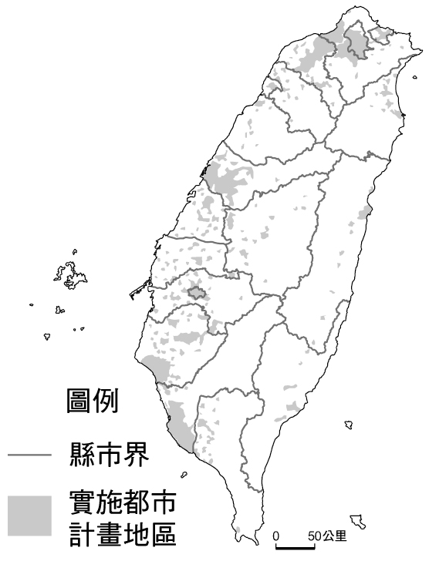　  
(A)目的是對土地進行合理利用　(B)都市計畫需包含整個行政區　(C)集中在臺灣西部　(D)實施地區為非農產業的都市區

答案：(B)

解析：都市計畫實施範圍不一定包含整個行政區，若鄉鎮級具有都市化現象，也可實施都市計畫。

題號：0202-00048　　　\*085606-0202-00048\*　　　難易度：易　　　出處：精選試題

依據附圖的都市結構來看，該理論都市是如何發展出來的？  
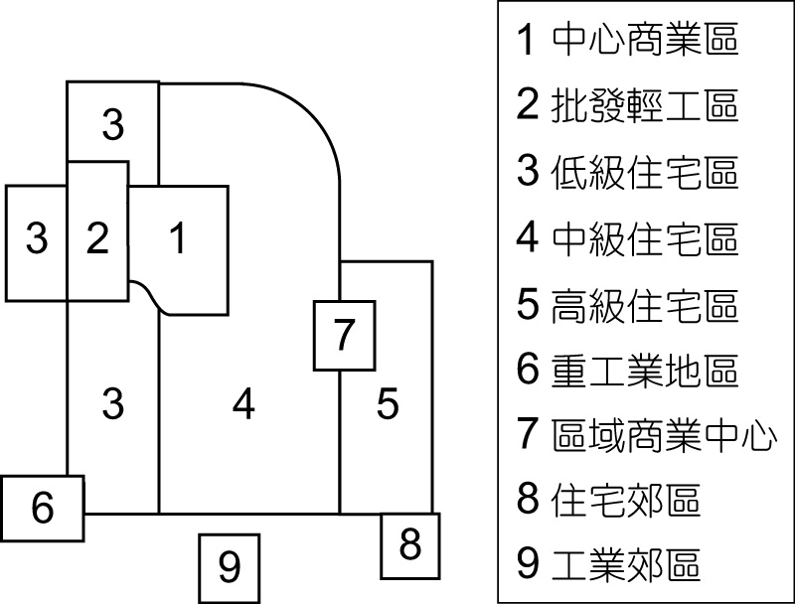　  
(A)地方生活圈　(B)都市工業化　(C)都市擴張　(D)都市計畫

答案：(C)

解析：該圖為多核心理論，有些核心是都市本身形成的，有些是都市擴張合併的。

題號：0202-00049　　　\*085606-0202-00049\*　　　難易度：易　　　出處：精選試題

都市計畫針對與都市生活有關的設施，做有計畫的發展，而此計畫的流程順序應為何？(甲)計畫執行與檢討；(乙)擬定工作計畫；(丙)研究分析與預測；(丁)資料蒐集與調查；(戊)研擬發展計畫。　  
(A)甲乙丙丁戊　(B)乙丙丁甲戊　(C)乙丁丙戊甲　(D)戊丁乙甲丙

答案：(C)

解析：都市計畫的流程順序應為乙丁丙戊甲。

題號：0202-00050　　　\*085606-0202-00050\*　　　難易度：易　　　出處：精選試題

都市發展的最重要條件為何？　  
(A)地勢低平　(B)便捷交通　(C)水源充足　(D)資源豐富

答案：(B)

解析：便捷的交通系統有利於都市的發展及擴張。

題號：0202-00051　　　\*085606-0202-00051\*　　　難易度：易　　　出處：精選試題

透過都市計畫，來改善居民之生活環境，控制都市人口的合理分布，主要是為達到何種目的？　  
(A)人口分布均勻　(B)人盡其才　(C)地盡其利　(D)城鄉均衡發展

答案：(D)

解析：透過都市計畫達到城鄉均衡發展，並作為土地利用的管制，及建設的指引。

題號：0202-00052　　　\*085606-0202-00052\*　　　難易度：易　　　出處：精選試題

都市計畫書（圖）為都市規劃的基本資料分析及未來的發展藍圖。請問：在臺灣的都市計畫書（圖）之中，最不可能獲得下列何項地理資訊？　  
(A)住宅大樓建蔽率　(B)商業建築容積率　(C)都市地價的分布　(D)公共空間的比例

答案：(C)

解析：都市計畫書（圖）之中，並未列出地價高低的分布。

題號：0202-00053　　　\*085606-0202-00053\*　　　難易度：易　　　出處：各校試題

附圖為臺東市都市計畫圖，請問：調查都市土地使用現況後，在都市計畫圖上主要呈現何種資料？  
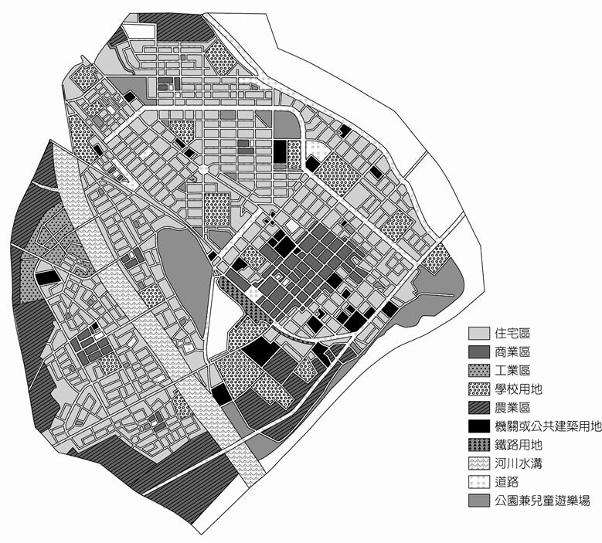　  
(A)都市更新地區　(B)土地使用分區　(C)容積率及建蔽率　(D)開放空間分布

答案：(B)

題號：0202-00054　　　\*085606-0202-00054\*　　　難易度：中　　　出處：補充試題

都市擴張的過程中，哪一個部門的區位外移距離最大？　  
(A)工業區　(B)零售業　(C)金融服務業　(D)住宅區

答案：(A)

解析：市區因土地面積小且地價高，在都市擴張過程中，工業區所需面積較零售業、金融服務業、住宅區大，故外移距離最大。

題號：0202-00055　　　\*085606-0202-00055\*　　　難易度：中　　　出處：補充試題

「今天高雄人所泛稱的哈瑪星地區，就是高雄市南鼓山十里一帶，其位置東以縱貫鐵路與鹽埕區為界，西與臺灣海峽毗鄰，北依壽山為屏，南邊緊臨高雄港，是移民人口踏入高雄的起站。光復後，百廢待興，政府大力扶植漁業，使哈瑪星成為南臺灣漁業重鎮，再度湧入大量人口，經營漁業及相關產業，昔日繁華街景再度重現。但自民國64年第二港口及前鎮現代化深海專業漁港碼頭完工後，高雄區漁會搬遷後人口大量流失，哈瑪星產業再度沒落。」從上文來推敲，若要再造「哈瑪星」地區，則計畫是屬於下列哪一類？　  
(A)區域計畫　(B)都市計畫　(C)非都市土地使用計畫　(D)特定計畫

答案：(B)

解析：哈瑪星屬於一般都市地區的規劃、更新方案。

題號：0202-00056　　　\*085606-0202-00056\*　　　難易度：中　　　出處：各校試題

德國魯爾工業區早在19世紀中葉成為該國最大工業區，因原料充足發展鋼鐵和化學工業，1950年代後，全球能源結構變化，世界鋼鐵產量過剩及新興科技興起，魯爾工業區失去了優勢，失業率大增，為使龐大的建築地景（老舊工廠）有效利用，政府規劃將老建築物改建為別具風格的文化藝術景點和服務設施，倉庫變為藝術餐廳，水泥牆變為攀岩場，為工業區注入一股新氣象。請問：這項作法最適合解釋為哪一個概念？　  
(A)社會正義　(B)都市更新　(C)新市鎮發展　(D)社區總體營造

答案：(B)

題號：0202-00057　　　\*085606-0202-00057\*　　　難易度：中　　　出處：各校試題

某建商購入一塊1,000坪的商業用地，政府的規劃標準為容積率800％、建蔽率65％，若該建商希望蓋一棟20層樓的辦公大樓，且樓地板面積必須最大，請問在不考慮容積轉移、獎勵容積等的因素之下，該建商將犧牲掉多少建蔽率才能達成其目的？　  
(A)25％　(B)30％　(C)35％　(D)40％

答案：(A)

題號：0202-00058　　　\*085606-0202-00058\*　　　難易度：中　　　出處：各校試題

人口高度集中都市，將帶來許多問題如：(甲)房價高；(乙)垃圾處理問題；(丙)貧民窟問題；(丁)交通擁擠；(戊)飲用水汙染。其中哪三項為臺灣大都市明顯的共同問題？　  
(A)甲乙丙　(B)甲乙丁　(C)甲丙戊　(D)乙丙丁

答案：(B)

題號：0202-00059　　　\*085606-0202-00059\*　　　難易度：中　　　出處：各校試題

在進行都市計畫時，為了控管都市土地利用的密度與強度，可利用「建蔽率」和「容積率」來加以管控。請問：巴西的庫里奇巴近年人口成長2.5倍，但綠地面積卻能增加120倍。就容積率、建蔽率的限制來說，該如何做調整才能達到這樣的效率？　  
(A)提高容積率、建蔽率　(B)降低容積率、建蔽率　(C)提高容積率、降低建蔽率　(D)降低容積率、提高建蔽率

答案：(C)

題號：0202-00060　　　\*085606-0202-00060\*　　　難易度：中　　　出處：各校試題

都市計畫為解決都市問題最為常見的手段，通常是為了設立新都市或改善都市內部的既有問題而制訂。附圖為高速鐵路新竹六家車站的計畫底圖。圖中顯示，在該計畫區內政府利用何種方式，維護良好的居住環境、提供合宜的公共設施，避免土地的不當使用？  
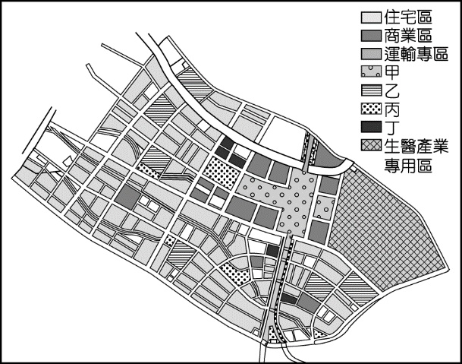　  
(A)土地使用分區管制　(B)農地活化再生　(C)環境影響評估　(D)都市更新

答案：(A)

題號：0202-00061　　　\*085606-0202-00061\*　　　難易度：中　　　出處：各校試題

「美國近年來因郊區居民對公共設施的需求與日俱增，導致政府財政惡化，所以為防止都市擴張，學者建議：民眾應回流市中心居住與投資就業；可以大眾捷運舒緩私人交通工具之使用，以都市核心的高密度發展，達成都市節能與減少公共支出，並使生活自給自足，這種觀點稱為『緊密都市』。」文中「緊密都市」的主要原則是市中心的高密度人口，能以步行或大眾運輸來提高公設使用頻率，並沿此交通廊道做高密度發展，以減少周遭土地的使用壓力，也降低政府的財政支出。所以，「緊密都市」應採行哪一種方式的土地利用？　  
(A)住商混合　(B)住商分離　(C)住工分離　(D)商辦混合

答案：(A)

題號：0202-00062　　　\*085606-0202-00062\*　　　難易度：中　　　出處：各校試題

容積率會影響到開發密集程度，依據都市土地使用分區特性，通常容積率比例由高到低依序為何？　  
(A)商業區＞工業區＞風景區　(B)農業區＞行政區＞工業區　(C)住宅區＞行政區＞商業區　(D)風景區＞工業區＞保護區

答案：(A)

題號：0202-00063　　　\*085606-0202-00063\*　　　難易度：中　　　出處：各校試題

「日本京都市議會通過一項嚴厲的景觀政策條例決議案，規定市內大樓不准蓋超過10層樓，屋頂看板和霓虹燈、走馬燈招牌都全面禁止。京都市針對被指名為世界遺產的『清水寺』和『大文字五山送火祭』等38個知名景觀通過的新條例案，以確保『從清水寺向下眺望的宏觀視野』與『從五山分別進行的大文字五山送火祭』，不受殺風景的高樓和燈火等現代都市景觀所阻，因此嚴加管制。京都市內目前超過新規定的高樓建築共800棟，待新條例施行後，將要求超過規定高度的大樓在改建時須符合新規定。至於不得設置屋頂看板和霓虹燈、走馬燈招牌之規定，則要求現存廠商須在7年內撤除招牌與燈架。」日本京都市實施的新管制，臺北市政府近日亦研議實施，這些管制屬於都市計劃內容的哪一項？　  
(A)土地使用分區管制　(B)市民參與　(C)都市設計　(D)現況及未來的人口推估

答案：(C)

題號：0202-00064　　　\*085606-0202-00064\*　　　難易度：中　　　出處：各校試題

「2011～12年間，臺北市師大夜市由於餐廳、商店不斷向住宅區擴張，導致社區居民備受顧客吵雜聲及餐飲店面所排放的廢棄油煙所苦，附近居民乃組成自救會，抗議不法商家；而後，台北市政府祭出建管法令，勒令店家停止營業。師大夜市不是單一個案，它是台灣都市發展的縮影。」上述師大夜市爭議的形成，可以用下列哪一個名詞來解釋？　  
(A)地方性產業　(B)住商混合　(C)土地使用分區管制　(D)容積移轉

答案：(B)

題號：0202-00065　　　\*085606-0202-00065\*　　　難易度：中　　　出處：各校試題

都市計畫中，「學校」、「公園」、「停車場」等公共設施的設置與面積大小，是以下列何者為規劃依據？　  
(A)現況及未來的人口推估　(B)都市的GDP成長率　(C)議員、有力人士的爭取　(D)土地徵收的公告地價高低

答案：(A)

題號：0202-00066　　　\*085606-0202-00066\*　　　難易度：中　　　出處：各校試題

下列何者屬於「建蔽率」的概念？　  
(A)增加開放空間　(B)拆除頂樓違建　(C)增加大樓樓層數　(D)減低大樓高度

答案：(A)

題號：0202-00067　　　\*085606-0202-00067\*　　　難易度：中　　　出處：各校試題

為了處理有關都會區及其鄰近都會帶的土地利用問題，規劃都市內產業、建築物的區域布局、道路及運輸設施的設置、都市工程的安排，主要內容有空間規劃、道路交通規劃、綠化植被和水體規劃等。請問：這些規劃稱為什麼？　  
(A)國土計畫　(B)區域計畫　(C)都市計畫　(D)社區營造

答案：(C)

題號：0202-00068　　　\*085606-0202-00068\*　　　難易度：中　　　出處：各校試題

薛淯菖日前去爬壽山，爬到好漢坡時看到高雄市天際線，發現有一區塊建築物高度特別高，然後往四周圍高度逐漸降低。請問：此現象與哪一個因素的關係最為密切？　  
(A)工廠數量　(B)居民所得　(C)地質組成　(D)地價高低

答案：(D)

題號：0202-00069　　　\*085606-0202-00069\*　　　難易度：中　　　出處：指考試題

假設有某筆2,000平方公尺的都市土地，其上有塊建築基地，該都市土地的法定建蔽率為20％，容積率為225％，則建築基地的面積，以及法定的樓地板面積至多各為多少平方公尺？　  
(A) 400、900 　(B) 400、4,500　(C) 1,600、3,600　(D) 1,600、4,500

答案：(B)

解析：一樓的建築基地面積＝某都市土地面積 × 建蔽率＝2,000 × 20％＝ 400。  
法定樓地板總面積＝某都市土地面積 × 容積率＝2,000 × 225％ ＝ 4,500。

題號：0202-00070　　　\*085606-0202-00070\*　　　難易度：中　　　出處：精選試題

1945年英國實施產業配置法，限制工商業向倫敦集中，對倫敦造成的影響是什麼？　  
(A)人口外移　(B)地價上漲　(C)治安惡化　(D)自然增加率提高

答案：(A)

題號：0202-00071　　　\*085606-0202-00071\*　　　難易度：中　　　出處：精選試題

臺灣的民眾常在基於保護自身權益的狀況下，對於一些產生鄰避效應的公共設施如加油站、變電所、垃圾處理場、行動電話基地臺等採取抗爭的措施。為此，欲解決社區與鄰避設施間的衝突，減少民眾疑慮，其中在臺灣哪一種公共設施已藉由局部實施地下化的措施來降低衝擊？　  
(A)垃圾處理場　(B)變電所　(C)行動電話基地臺　(D)加油站

答案：(B)

解析：(C)行動電話基地臺若建在地下將無法接收手機訊號及發射電波。

題號：0202-00072　　　\*085606-0202-00072\*　　　難易度：中　　　出處：精選試題

工業化時代來臨以後，一般大都市的通病並不包括下列哪一種問題？　  
(A)交通擁擠　(B)水汙染　(C)人口壓力大　(D)土地分區及機能愈趨專業化

答案：(D)

解析：為都市的特徵，並不一定是缺點。

題號：0202-00073　　　\*085606-0202-00073\*　　　難易度：中　　　出處：精選試題

都市計畫的規劃，高度重視空間分布，主因在於都市計畫具有下列何種特性？　  
(A)時間性　(B)空間性　(C)二元性　(D)自然性

答案：(B)

題號：0202-00074　　　\*085606-0202-00074\*　　　難易度：中　　　出處：精選試題

擬定都市計畫時，需預估未來人口數量，其中包括哪些人口資料的掌握？(甲)出生率；(乙)死亡率；(丙)遷出率；(丁)遷入率；(戊)性別比。　  
(A)甲乙丙戊　(B)甲乙丁戊　(C)乙丙丁戊　(D)甲乙丙丁

答案：(D)

題號：0202-00075　　　\*085606-0202-00075\*　　　難易度：中　　　出處：精選試題

擬定都市計畫時可設置專業區以引導產業進入，促進都市未來發展。請問：下列哪種園區的設置可推動當地高科技產業發展？　  
(A)水產加工　(B)加工出口　(C)生物科技　(D)木雕藝術

答案：(C)

解析：生物科技為高科技產業。

題號：0202-00076　　　\*085606-0202-00076\*　　　難易度：中　　　出處：精選試題

臺灣《都市計畫法》中規定，都市計畫需預估未來多少年的狀況以進行規劃？　  
(A)10年　(B)20年　(C)25年　(D)35年

答案：(C)

題號：0202-00077　　　\*085606-0202-00077\*　　　難易度：中　　　出處：精選試題

都市計畫方案類型繁多，試判斷下列何者不屬於臺北都市計畫？　  
(A)人行道路面修補　(B)疏通排水及衛生下水道系統　(C)拓寬街道、修建外環道路　(D)修補北宜高速公路

答案：(D)

題號：0202-00078　　　\*085606-0202-00078\*　　　難易度：中　　　出處：精選試題

都市計畫的主要目的為下列何者？　  
(A)規劃都市發展　(B)降低都市死亡人口　(C)均衡區域發展　(D)形成地方生活圈

答案：(A)

題號：0202-00079　　　\*085606-0202-00079\*　　　難易度：中　　　出處：精選試題

下列關於都市土地分區使用，正確的有幾項？(甲)商業區；(乙)工業區；(丙)住宅區；(丁)文教區。　  
(A)1項　(B)2項　(C)3項　(D)4項

答案：(D)

題號：0202-00080　　　\*085606-0202-00080\*　　　難易度：中　　　出處：精選試題

都市進行都市計畫的主要目的是什麼？　  
(A)降低犯罪率　(B)提升都市產業　(C)規劃管制及指導都市的發展　(D)促進地方生活圈的形成

答案：(C)

題號：0202-00081　　　\*085606-0202-00081\*　　　難易度：中　　　出處：精選試題

臺灣與美國的都市土地分區，最大的差異是什麼？　  
(A)住商混合　(B)工業區較小　(C)商用土地較小　(D)商業活動較少

答案：(A)

題號：0202-00082　　　\*085606-0202-00082\*　　　難易度：中　　　出處：精選試題

都市採行建蔽率與容積率的主要目的是什麼？　  
(A)限制人口移入　(B)加強治安管理　(C)規劃土地開發密度　(D)增加土地利用價值

答案：(C)

題號：0202-00083　　　\*085606-0202-00083\*　　　難易度：中　　　出處：精選試題

在都市計畫實施的過程中，對於所蒐集到的資料性質與分析方式，正確的選項有哪些？(甲)較偏重生態分析；(乙)主要是空間性質之分析；(丙)現今都配合電腦採用GAS的分析方式；(丁)採用環域或疊合分析是常見的方式。　  
(A)甲丙　(B)甲丁　(C)乙丙　(D)乙丁

答案：(D)

解析：(丙)電腦採用的是稱為地理資訊系統（GIS）的分析方式。

題號：0202-00084　　　\*085606-0202-00084\*　　　難易度：中　　　出處：精選試題

與西方都市不同的是，臺灣的土地分區多為住商混合使用，而美國則為住商分離，但近年來隨著哪一事項的普及與流行，在歐美住商混合的情況將日益增加？　  
(A)大眾捷運系統　(B)區域網路　(C)金融措施的開放　(D)失業率的升高

答案：(B)

解析：區域網路的網路行銷與訊息傳遞，使更多人在家即可工作或創業。

題號：0202-00085　　　\*085606-0202-00085\*　　　難易度：中　　　出處：精選試題

都市計畫圖通常會具體呈現都市計畫區內一些基本設施或土地配置圖。請問：其內容不包括下列哪一項目？　  
(A)商業區用地　(B)交通用地　(C)文教或公園用地　(D)銀行用地

答案：(D)

解析：(D)銀行用地包含在商業區，一般不會特地劃分出來或指定（限定）用途。

題號：0202-00086　　　\*085606-0202-00086\*　　　難易度：中　　　出處：精選試題

在都市內，房子可以設計為高層建築，以保留多一點空地或綠地；或設計為低層的建築，雖然保留的空地較少，但卻可以避免視野上擁擠感。請問：上述是屬於哪一種建築法規的彈性設計原則？　  
(A)開放空間原則　(B)公共空間比率　(C)容積率　(D)建蔽率

答案：(C)

解析：容積率的彈性設計下，如設計為高層建築，則建蔽率會較小，而設計為低層，建蔽率會變大。但不管如何，建蔽率總是有其最大限制，如一般住宅為60%。故較具彈性的設計法規為容積率。

題號：0202-00087　　　\*085606-0202-00087\*　　　難易度：中　　　出處：精選試題

視線不受阻隔，可舒緩視覺上的壓迫；且行動上可自由進入，從事各種活動的空間，即是一般所指的開放空間之特徵。請問：下列對於開放空間的描述，哪一項錯誤？　  
(A)開放空間可作散步、騎自行車、打球、晨間運動等各種活動　(B)社區公園算是普遍且常見的一種開放空間　(C)當民眾免費將土地捐出來作為開放空間，政府大多以增加土地的建蔽率當作鼓勵措施　(D)騎樓的通道雖為私人土地，但一般皆視為開放空間的一種

答案：(C)

解析：(C)若土地捐出來作為開放空間，則建蔽率就會縮小，因此一般會增加容積率作為鼓勵。

題號：0202-00088　　　\*085606-0202-00088\*　　　難易度：中　　　出處：精選試題

當都市計畫實施時，有些土地會被劃分成道路、公園或學校的預定地。請問：這種措施和下列何者無關？　  
(A)可以顯見都市計畫具有前瞻性　(B)避免未來拆除地上物時，徒增困擾　(C)可以讓人民購買附近的土地，增加投資的管道與土地的價值　(D)使未來的公共設施比例可以吻合人口的成長需求

答案：(C)

解析：因為都市計畫的主旨並不是想要藉機炒作地價。

題號：0202-00089　　　\*085606-0202-00089\*　　　難易度：中　　　出處：精選試題

都市發展必須依土地適宜性來規劃土地的使用。請問：下列何種分析最適宜做土地適宜性的評估？　  
(A)疊合分析　(B)環域分析　(C)視域分析　(D)地形分析

答案：(A)

解析：評估土地適宜性必須考慮地形、地質、水文、土壤、生物等多樣環境因子，故適宜用疊合分析。

題號：0202-00090　　　\*085606-0202-00090\*　　　難易度：中　　　出處：精選試題

網路對都市結構的影響包括：(甲)辦公室的區位變化；(乙)零售業變率；(丙)住宅區機能多樣化；(丁)網路產業興起。請問：上列敘述正確的有幾項？　  
(A)1項　(B)2項　(C)3項　(D)4項

答案：(D)

題號：0202-00091　　　\*085606-0202-00091\*　　　難易度：中　　　出處：精選試題

為使都市的市容及景觀更加優雅與和諧，因此世界各大都市皆極為重視交通動線的設計。請問：下列關於臺灣各大都市交通設計目的的敘述，何者錯誤？　  
(A)大都市內各路口普設監視器，以監控紅綠燈和疏導車流量　(B)天橋或公車站常建遮雨棚或避陽功能的涼亭　(C)各都市逐漸增設自行車或機車專用道　(D)北高兩大都市多單行道設計，用以紓解龐大的車流量

答案：(A)

解析：(A)監視器多為治安，和為釐清交通意外的責任歸屬而裝設。

題號：0202-00092　　　\*085606-0202-00092\*　　　難易度：中　　　出處：精選試題

臺灣在實施細部的都市設計與規劃之時，宜注重下列哪些地方特徵，才能有效掌握都市設計的成功關鍵？(甲)是否納入居民的意見；(乙)是否符合經濟效益；(丙)是否符合當地民眾的需求；(丁)是否符合歐美一般都市發展的模式。　  
(A)甲乙　(B)甲丙　(C)乙丙　(D)丙丁

答案：(B)

解析：(甲)各都市的發展未必相同，宜因地制宜。

題號：0202-00093　　　\*085606-0202-00093\*　　　難易度：中　　　出處：精選試題

廣納民意是最近行政部門最親民的建設方式之一。請問：下列哪一種事項的規劃或建設，居民的參與率最高，最能反映居民的需求與意見？　  
(A)公共空間　(B)社區營造　(C)都市計畫　(D)土地利用分區

答案：(B)

解析：(B)社區營造是一種由下而上的方式，參酌最多的民間意見。

題號：0202-00094　　　\*085606-0202-00094\*　　　難易度：中　　　出處：精選試題

若都市建設要兼具環保效益，則需對大都市內的地形、地質、水文、土壤、生物等基本特性進行調查，將高生態品質、環境脆弱等敏感地區，劃設為保護區。請問：下列哪一個地方，最宜設為保護區加以保護？　  
(A)容易被河水侵蝕的河堤　(B)時常被盜採土石的農田　(C)屢遭汽機車壓毀的馬路　(D)不受重視的日治時期建築物

答案：(D)

解析：(B)都市內一般無農田，若有且被盜採也只是屬於管制性質，並不值得對農田採取保護政策  
(D)日治時期的建物在今日的臺灣，大多具古蹟保護的價值

題號：0202-00095　　　\*085606-0202-00095\*　　　難易度：中　　　出處：精選試題

不管是高樓大廈的公共設施保留地，或都市規劃的公共設施，這些開放讓人使用的地方，其設計原則應該避免下列哪種方式？　  
(A)將開放空間設計為溼地生態　(B)採用不設圍籬或欄杆的空間設計　(C)將地表盡力整地規劃成水泥地或建物，以利居民行走或運動健身　(D)多種花草，成為綠意盎然的景觀

答案：(C)

解析：公共開放空間宜符合生態原則，盡量避免太過於人工化。

題號：0202-00096　　　\*085606-0202-00096\*　　　難易度：中　　　出處：精選試題

近年來資訊網路的發達，對於都市結構產生了重大的變化與影響，包括下列哪幾項？(甲)辦公室的區位變化；(乙)零售業變革；(丙)中心商業區的機能多樣化；(丁)虛擬店面的興起。　  
(A)甲乙丙　(B)甲乙丁　(C)乙丙丁　(D)甲丙丁

答案：(B)

解析：(丙)住宅區的機能多樣化，因為透過網路，人們可在家中辦公、購物、學習、遊戲。

題號：0202-00097　　　\*085606-0202-00097\*　　　難易度：中　　　出處：精選試題

下列哪一種公共事項的規劃或建設，最容易納入社區居民的意見，並能獲得居民高度的參與率，適切地反應出居民的需求與意見？　  
(A)公共建設　(B)社區營造　(C)都市計畫　(D)社區土地利用分區

答案：(B)

題號：0202-00098　　　\*085606-0202-00098\*　　　難易度：中　　　出處：精選試題

波士頓斥資巨額，進行近150億美元的大挖掘「Big Dig」計畫，從計畫至通車啟用共花二十幾年，主要目的就是要移除高架橋，計畫將穿越市中心的5.6公里高架快速道路的車流量地下化，將過往呼嘯疾駛的噪音、油垢及廢氣的都市印象帶入歷史。2006年移除工程完成後，原高架橋行經的區段改造成公園綠帶，使市中心增加出兩百多公畝的綠色基盤。請問：波士頓的作法具有哪些優點？(甲)增加熱島效應；(乙)增加民眾休閒空間；(丙)增加生物多樣性；(丁)調節都市微氣候；(戊)增加自然增加率。　  
(A)甲乙丙　(B)乙丙丁　(C)丙丁戊　(D)甲丙戊

答案：(B)

解析：(甲)增加都市綠帶，會減少熱島效應。

題號：0202-00099　　　\*085606-0202-00099\*　　　難易度：中　　　出處：精選試題

依據農發條例規定，無自用農舍而需興建者，在不影響農業生產環境及農村發展的前提下，想要在農地蓋房子只要取得0.25公頃的自有農業用，經直轄市或縣（市）主管機關核定就可興建總面積最高10％的農舍。請問：畫線部分指的是什麼？　  
(A)容積率　(B)建蔽率　(C)都市計畫　(D)開發許可

答案：(B)

解析：建物水平面積÷基地面積×100%為建蔽率。

題號：0202-00100　　　\*085606-0202-00100\*　　　難易度：中　　　出處：精選試題

臺南市政府保留部分老舊眷村的建築設立成文化園區，這是屬於下列何者的一部分？　  
(A)都市擴張　(B)都市更新　(C)都市土地使用分區管制　(D)都市開放空間

答案：(B)

解析：老舊眷村變成文化園區是屬於都市更新的一部分。

題號：0202-00101　　　\*085606-0202-00101\*　　　難易度：中　　　出處：精選試題

新市鎮興建的作用有：(甲)疏導市中心的交通擁擠；(乙)疏導市中心的人口壓力；(丙)促進市中心的都市成長現象；(丁)使工廠不設於住宅區之內；(戊)分散都會區產業結構，促進區域經濟發展。正確的有哪些？　  
(A)甲丁　(B)甲戊　(C)乙戊　(D)丙丁

答案：(C)

解析：新市鎮興建的作用是疏導市中心的人口壓力和分散都會區產業結構，促進區域經濟發展。

題號：0202-00102　　　\*085606-0202-00102\*　　　難易度：中　　　出處：精選試題

地理學的內涵中，哪一個是都市計畫的核心？　  
(A)自然地理　(B)人文地理　(C)區域地理　(D)地圖學

答案：(B)

解析：人文地理中的經濟、社會、政治等均為都市計畫的核心。

題號：0202-00103　　　\*085606-0202-00103\*　　　難易度：中　　　出處：精選試題

100坪基地上建築四層樓房，每一樓的樓板面積為50坪。請問：其容積率是多少？　  
(A)50％　(B)100％　(C)200％　(D)250％

答案：(C)

解析：建築四層樓房，每一樓的樓板面積為50坪，總樓地板面積為200坪，其容積率為200%。

題號：0202-00104　　　\*085606-0202-00104\*　　　難易度：中　　　出處：精選試題

當在100坪基地上限制容積率以後，若在相同的地基上，樓層愈高對建蔽率的影響如何？　  
(A)愈低　(B)愈高　(C)不一定　(D)沒影響

答案：(A)

解析：限制容積率以後，如果在相同的地基上，蓋愈高的樓層，則其建蔽率就必須愈低，也就是周圍之空地需留得愈大，可避免過高的樓層造成「一線天」的巷道。

題號：0202-00105　　　\*085606-0202-00105\*　　　難易度：中　　　出處：精選試題

都市計畫的方案有多種型態，下列哪一項屬於都市計畫中的「開發計畫」？　  
(A)交通流量的疏導計畫　(B)空氣汙染的防治計畫　(C)孔廟的維修計畫　(D)新市鎮計畫

答案：(D)

解析：新市鎮計畫是屬於都市計畫中的「開發計畫」。就是在都市附近開發，讓都市居民遷入，以免都市人口太擁擠。

題號：0202-00106　　　\*085606-0202-00106\*　　　難易度：中　　　出處：精選試題

臺北市土地使用分區管制規則中規定，第一種住宅區建蔽率為30％、第二種住宅區建蔽率為35％、第一種商業區建蔽率為55％、第二種商業區建蔽率為65％，若土地利用面積相同，下列何者最為正確？　  
(A)第一種住宅區的空地最廣　(B)第二種住宅區的樓層最高　(C)第一種商業區的地價最便宜　(D)第二種商業區的樓層數最少

答案：(A)

解析：(A)建蔽率：建築物在基地上的最大投影面積與基地面積的比率，比率愈低則留下的空地愈大，故選此選項。

題號：0202-00107　　　\*085606-0202-00107\*　　　難易度：中　　　出處：精選試題

霍華德（Ebenezer Howard）提出田園都市的理念，認為都市應同時具有都市的便利性與鄉村的美好環境。其理念最先被何國家採用，成為建設新市鎮的先驅？　  
(A)日本　(B)澳洲　(C)英國　(D)美國

答案：(C)

題號：0202-00108　　　\*085606-0202-00108\*　　　難易度：中　　　出處：精選試題

臺灣的都市計畫始於何時期？　  
(A)明鄭時期　(B)清領時期　(C)日治時期　(D)國民政府時期

答案：(C)

解析：1930年代即已頒布都市計畫令。光復初期仍沿用日治時期規劃，1960年頒布都市計畫法。

題號：0202-00109　　　\*085606-0202-00109\*　　　難易度：中　　　出處：精選試題

有關都市計畫與地價的關係，正確的陳述應該包括下列哪幾項？(甲)早期都市地價的分布與距離都市核心遠近成正比關係；(乙)地價出現了波狀起伏的多峰型態，和都市更新密切相關；(丙)商業有能力支付較高的租金，因此商業區地價最為昂貴，建蔽率、容積率也最高；(丁)有時為了促進新開發區的經濟發展，市政當局常給予較高的建蔽率、容積率許可；(戊)同一個都市之內，也可能因新開發區各項設施較為新穎進步，使其地價較舊市區為高。　  
(A)甲乙丙　(B)甲乙戊　(C)乙丁戊　(D)丙丁戊

答案：(D)

解析：(甲)早期都市地價的分布與距離都市核心遠近成反比關係；(乙)工商業發展使都市範圍迅速向外延伸，合併了郊區及鄰近市鎮，並延著道路及捷運系統，使地價出現了波狀起伏的多峰型態。

題號：0202-00110　　　\*085606-0202-00110\*　　　難易度：中　　　出處：指考試題

臺灣某都市市政府為解決都市公共設施不足的問題，鼓勵民間自行設置休憩設施，允許於住宅區、商業區、文教區內設置遊憩設施，工業區、風景區及保護區等地區，則是有條件設置。另外，並規定社區的遊憩設施為非營利性、屬社區之附屬設施性質，惟設置比例不得超過總樓地板面積之15%。該市政府鼓勵民間自行設置休憩設施的內容，最符合下列哪項規定的精神？　  
(A)開放空間使用辦法　(B)公共設施使用許可　(C)土地使用分區管制　(D)社區總體營造條例

答案：(C)

解析：其餘選項中，休憩設施不符開放空間的定義，且題意中所指為管束、限制，而非許可，亦不屬於社區營造運動，因此皆不正確。  
(C)此選項，遊憩設施的設立，因著不同的都市分區而有差別，對於設置比例亦有所限制，符合土地使用分區管制的精神

題號：0202-00111　　　\*085606-0202-00111\*　　　難易度：中　　　出處：各校試題

政府若提高容積率，帶來的影響有哪些？(甲)抑制房價；(乙)活絡房產經濟；(丙)鼓勵建商增闢開放空間；(丁)降低居住密度　  
(A)甲乙丙　(B)乙丙丁　(C)丙丁戊　(D)甲乙丁

答案：(A)

題號：0202-00112　　　\*085606-0202-00112\*　　　難易度：中　　　出處：各校試題

若都市擴張到河濱、山坡、濕地等環境敏感區，易遭受水患、山崩等災害，如美國每年有四萬公頃的濕地消失，影響水文環境，加劇水汙染，而附近的都市也易遭洪患。請問為何都市地區較易發生水災？　  
(A)都市通常地勢較為低窪　(B)都市地區人造地面多，雨水下滲率低　(C)都市地區通常降雨量較高　(D)都市地區缺乏植被涵養水源

答案：(B)

題號：0202-00113　　　\*085606-0202-00113\*　　　難易度：中　　　出處：各校試題

小雷從臺中搭客運到臺北，在(甲)臺北轉運站下車後轉搭捷運去參觀(乙)臺北101大樓，之後再去淡水，在(丙)河邊徒步區漫步欣賞(丁)淡水河畔的日落。關於上述都市景觀的配對，何者正確？　  
(A)甲—地標　(B)乙—節點　(C)丙—路徑　(D)丁—區域

答案：(C)

題號：0202-00114　　　\*085606-0202-00114\*　　　難易度：中　　　出處：各校試題

「以往傳統的土地分區使用管制皆由政府部門負責規劃制定，並由政府興建公共設施；而開發許可制，則允許民間開發單位主動提出土地使用變更申請，但其開發行為須先獲得政府規劃單位的審查同意」，下列有關開發許可制的敘述，何者「錯誤」？　  
(A)政府須負責公共設施的興建　(B)若開發規模較大，須進行環境影響評估　(C)採取「開發者付費」的原則　(D)活絡都市計畫外非都市土地的開發利用

答案：(A)

題號：0202-00115　　　\*085606-0202-00115\*　　　難易度：中　　　出處：各校試題

(甲)地形起伏；(乙)都市擴張；(丙)工廠密度；(丁)交通路線。都市的地價會隨著商業活動的情況而有不同，常可作為都市內部土地利用的指標。附圖為都市多高峰地價分布圖，請問：下列哪些為造成圖中地價如此分布的因素？  
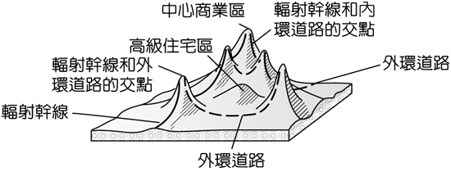　  
(A)甲乙　(B)乙丁　(C)丙丁　(D)甲丁

答案：(B)

題號：0202-00116　　　\*085606-0202-00116\*　　　難易度：中　　　出處：各校試題

附圖為英國大倫敦都市計畫圖。英國政府以前瞻性與整體性的角度，實行都市計畫的政策，其中新市鎮為其重點之一。試問：新市鎮的設立，應為地圖中何處？  
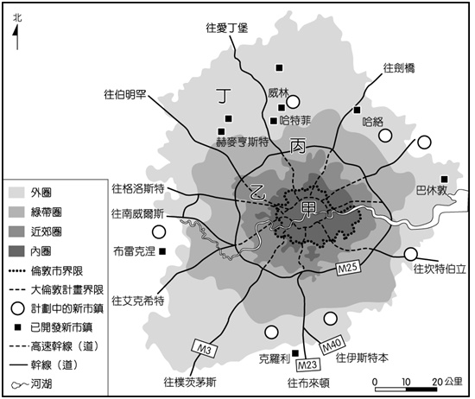　  
(A)甲　(B)乙　(C)丙　(D)丁

答案：(D)

題號：0202-00117　　　\*085606-0202-00117\*　　　難易度：中　　　出處：各校試題

過去高雄市為了形塑海洋首都的都市意象，將許多都市角落的空地，設置白風帆、船形等公共設施，如真愛碼頭上的白風帆、旗津沙汕船影平台等，並釋出許多港邊的碼頭供民眾休憩；甚至還將藍色海洋的概念應用到共桿路燈上的小藍燈。上述高雄市針對都市形象所做的努力，是屬於哪一種都市計畫的內容？　  
(A)都市設計　(B)土地使用分區　(C)都市競爭　(D)市民參與

答案：(A)

題號：0202-00118　　　\*085606-0202-00118\*　　　難易度：中　　　出處：各校試題

臺灣有些位於都市近郊的老舊工業區若要轉型為大賣場、購物中心等使用目標，首要之務應是：　  
(A)加強水電、排水系統等公共建設　(B)發展衛星市鎮，創造消費需求　(C)發展大眾捷運系統，改善區位條件　(D)解編工業區，進行土地使用分區重劃

答案：(D)

題號：0202-00119　　　\*085606-0202-00119\*　　　難易度：中　　　出處：補充試題

工業化發展下，都市地區的人口密集，因此須以各種都市計畫來解決所衍生出來的相關問題。下列有關都市計畫的敘述，何者正確？　  
(A)大部分的都市計畫是為改善都市所訂定　(B)都市計畫中開放空間的設計主要目的為供企業發展　(C)都市計畫有助於縮小城鄉差距　(D)都市計畫為長遠計畫，一旦制定，每25年方可修改一次

答案：(A)

解析：(B)開放空間為提供給都市居民使用而非供企業使用。  
(C)都市計畫無法消除城鄉差距，應是區域計畫才能消除城鄉差距。  
(D)都市計畫訂定後修訂期不一。

題號：0202-00120　　　\*085606-0202-00120\*　　　難易度：中　　　出處：補充試題

某都市規定建物容積率為200％，而建蔽率為50％。請問：附圖哪些選項符合規定？  
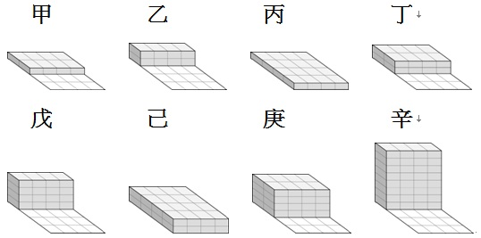　  
(A)甲丙　(B)乙丙丁己　(C)乙丁戊己　(D)甲乙丁戊庚辛

答案：(D)

解析：丙、己建蔽率為100％，不符合規定。

題號：0202-00121　　　\*085606-0202-00121\*　　　難易度：中　　　出處：各校試題

「鄰避性設施」通常是都市居民甚為反感的一些公共設施，例如：垃圾焚化爐、核能發電廠、高壓變電所等。附圖為某國內甲～丁四個行政區的鄰避設施與人口數量的標示圖，請依圖中的數據研判，哪一行政區可能位於都市邊緣的郊區？  
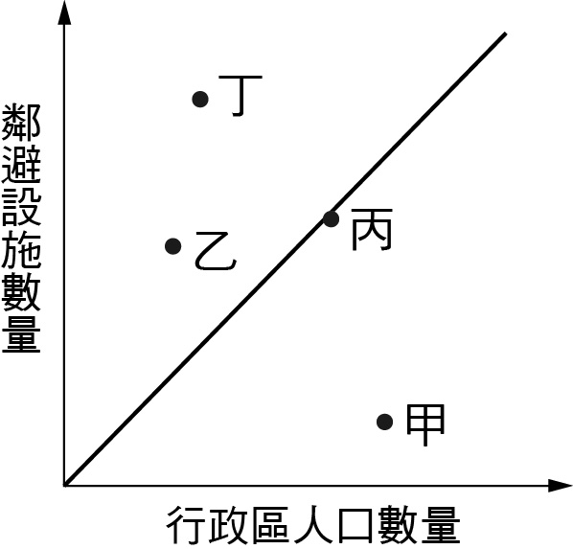　  
(A)甲　(B)乙　(C)丙　(D)丁

答案：(D)

解析：都市邊緣的郊區因人口數量少，鄰避設施數量較多，故選丁。

題號：0202-00122　　　\*085606-0202-00122\*　　　難易度：中　　　出處：各校試題

當都市規模擴大出現環狀路網時，地價的分布可能會呈現那一種線？　  
(A)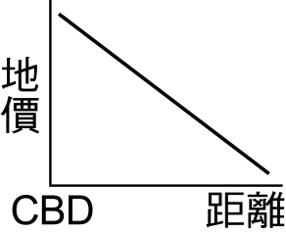　(B)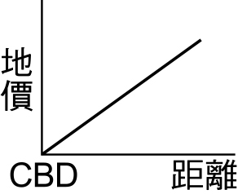　(C)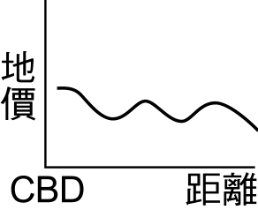　(D)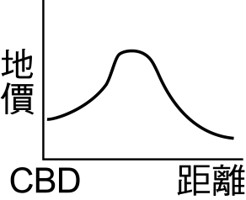

答案：(C)

題號：0202-00123　　　\*085606-0202-00123\*　　　難易度：中　　　出處：各校試題

有一個建商購入一塊1,000坪的商業用地，政府的規劃標準為容積率800％、建蔽率65％，若該建商希望蓋一棟20層樓的辦公大樓，且樓地板面積必須最大，請問在不考慮容積轉移、獎勵容積等的因素之下，該建商將犧牲多少建蔽率才能達成其目的？　  
(A)0％　(B)8％　(C)25％　(D)40％

答案：(C)

題號：0202-00124　　　\*085606-0202-00124\*　　　難易度：中　　　出處：各校試題

「這是一座年輕的現代化都市。它是在1956～1960年間，用三年多時間在一片高原上建造起來的新都市。城裡不見古蹟遺址，也沒有商業都市的繁華，但是其勻稱合理的都市布局、新穎別致的建築構思以及富含寓意的藝術雕塑，呈現出『未來城』的理想藍圖，使這座新都市蜚聲世界。甚至在1987年12月7日，被聯合國教科文組織宣布為『人類文化遺產』。在眾多歷史悠久的世界人類文化遺產中，這可算是最年輕的都市了，那時它只有27歲。」請問上述所指的都市應是下列何者？　  
(A)南韓的首爾　(B)阿聯的杜拜城　(C)巴西的巴西利亞　(D)馬來西亞的吉隆坡

答案：(C)

題號：0202-00125　　　\*085606-0202-00125\*　　　難易度：中　　　出處：各校試題

英國的霍華德提出了「田園都市」的理想社區概念：「每一個田園都市均有完善的公共設施，如公園、戲院和藝廊等。總人口數約3萬人左右，每個鄰里單位人口數約5千人。工業區均設置在都市的外圍，都市彼此之間則以農業為主的綠帶區隔開。」上述提到了現代都市計畫中，土地使用的哪些規劃項目？(甲)土地使用機能；(乙)土地使用規模；(丙)土地使用強度；(丁)土地使用區位。　  
(A)甲乙丙　(B)乙丙丁　(C)甲丙丁　(D)甲乙丁

答案：(C)

題號：0202-00126　　　\*085606-0202-00126\*　　　難易度：中　　　出處：各校試題

有一個建商購入一塊1,000坪的商業用地，政府的規劃標準為容積率800％、建蔽率65％，若該建商希望蓋一棟20層樓的辦公大樓，且樓地板面積必須最大，請問在不考慮容積轉移、獎勵容積等的因素之下，該建商將犧牲多少建蔽率才能達成其目的？　  
(A)25％　(B)30％　(C)35％　(D)40％

答案：(A)

題號：0202-00127　　　\*085606-0202-00127\*　　　難易度：中　　　出處：各校試題

「〔2014年11月20日中時記者高雄報導〕高雄市政府也在氣爆重建區推動「挽面」，鼓勵民眾拉皮、更新老屋立面，並且融入綠建築概念，都發局長表示，目前已有250戶提出申請，凱旋三路連棟型挽面、拉皮工程，首案昨日正式開工。」文中的「拉皮」屬於都市更新的哪一種方式？　  
(A)拆掉重建　(B)整建復新　(C)保存維護　(D)環境維護

答案：(B)

題號：0202-00128　　　\*085606-0202-00128\*　　　難易度：中　　　出處：各校試題

2014年，位於高雄市建工路上有一棟原本3層樓高的建築，屋主卻違法增建到6樓，後來被高雄市政府強制拆除。試問在建築物加蓋違建物，對都市所可能帶來的不良影響，包括：(甲)景觀天際線的破壞；(乙)違反容積率限制；(丙)降低土地的價值；(丁)違反建蔽率限制；(戊)增加對逃生、消防等公共設施的負擔。其正確的項目有哪幾種？　  
(A)甲乙丙　(B)甲丙丁　(C)甲乙戊　(D)乙丁戊

答案：(C)

題號：0202-00129　　　\*085606-0202-00129\*　　　難易度：中　　　出處：指考試題

在臺灣都市中，常有向政府申請簡易都市更新，進行老舊住宅區改建的案例。其中一項利多為可獲得較多的容積率獎勵；但另方面，也常因住戶對改建後利益分配不均，且參與更新的建商亦需分得房舍，而產生阻力。此種都市更新後的居住環境，最可能出現下列哪三種現象？(甲)工業活動將更為興盛；(乙)居民至外縣市交通路線大幅改變；(丙)平均每戶擁有土地面積降低；(丁)房屋價格短期間內呈現上升的趨勢；(戊)透過容積率獎勵，易使公共設施用地增加。　  
(A)甲乙戊　(B)甲丙丁　(C)乙丁戊　(D)丙丁戊

答案：(D)

解析：(丙)可以透過容積率控制當地的人口密度，所以都市更新後平均每戶擁有土地面積降低；(丁)都市更新是指都市內建築物日久失修而作出全面或部份地區性的重建或整修動作，容易使得房屋價格升值；(戊)若開發者能在其開發土地增設較多公共活動空間，政府規劃部門會提高該土地的容積率上限。

題號：0202-00130　　　\*085606-0202-00130\*　　　難易度：難　　　出處：精選試題

設置新市鎮的目的是為了紓解都市人口成長的壓力。請問：下列有關新市鎮的敘述，何者錯誤？　  
(A)英國首創　(B)新市鎮面積極大　(C)可提供居民經濟與服務需求　(D)臺灣亦規劃設置許多新市鎮

答案：(B)

解析：新市鎮規模往往不大。

題號：0202-00131　　　\*085606-0202-00131\*　　　難易度：難　　　出處：精選試題

都市內部土地利用各不相同，形成各種不同的都市問題。請問：下列哪一區交通擁擠問題最嚴重？　  
(A)住宅區　(B)工業區　(C)中心商業區　(D)水源保護區

答案：(C)

解析：中心商業區土地利用最集約，人潮、車潮皆多。

題號：0202-00132　　　\*085606-0202-00132\*　　　難易度：難　　　出處：精選試題

東、西方都市商業區人口密度大不相同，主要原因是東方都市商業區具有何種特色？　  
(A)營業時間晚　(B)住商混合比例高　(C)商業種類較少　(D)民族宗教較單純

答案：(B)

解析：東方都市住商混合使商業區人口密度較高。

題號：0202-00133　　　\*085606-0202-00133\*　　　難易度：難　　　出處：精選試題

若都市商業區總面積為400公頃，其建蔽率為80％，容積率為320％，則都市可提供多少樓地板面積供做商業使用？　  
(A)320公頃　(B)580公頃　(C)1,280公頃　(D)4,060公頃

答案：(C)

解析：400×320％＝1,280（公頃）。

題號：0202-00134　　　\*085606-0202-00134\*　　　難易度：難　　　出處：精選試題

臺北市哪一地區最需要進行都市更新計畫？　  
(A)大安區　(B)中正區　(C)信義區　(D)萬華區

答案：(D)

解析：萬華區為舊市區，市政設施已不合時宜。

題號：0202-00135　　　\*085606-0202-00135\*　　　難易度：難　　　出處：精選試題

高雄市的都市計畫項目繁多，其中不包括下列何者？　  
(A)捷運系統　(B)城市光廊　(C)整治愛河　(D)修建高鐵

答案：(D)

解析：高鐵為區域間運輸系統，非高雄市建設。

題號：0202-00136　　　\*085606-0202-00136\*　　　難易度：難　　　出處：精選試題

臺灣都市商業區與歐美都市商業區最大的差異是什麼？　  
(A)人口密度　(B)交通設施　(C)綠地面積　(D)開發過程

答案：(A)

解析：臺灣商業區住商混合，人口密度較歐美高。

題號：0202-00137　　　\*085606-0202-00137\*　　　難易度：難　　　出處：精選試題

臺北市內湖科學園區內有許多量販店，如Costco、大潤發、家樂福，也有許多電子公司和電視公司，該地土地使用分區屬於哪一類？　  
(A)商業區　(B)工業區　(C)行政區　(D)工商綜合專用區

答案：(D)

解析：量販店、綜合商場或購物中心為商業發展趨勢，因此政府新增「工商綜合專用區」使其合法發展。

題號：0202-00138　　　\*085606-0202-00138\*　　　難易度：難　　　出處：精選試題

臺灣地區各都市計畫在設置公共設施的面積或比例上，是依據何種原則規定之？　  
(A)訂定每人最低設置標準　(B)限定每人最高設置標準　(C)限定最高總建設面積　(D)設定最少總建設面積

答案：(A)

解析：訂定最低設置標準，可保障每個人有一定的公共設施，以確保一定的生活品質；並無上限要求，因為公共設施愈多，生活環境愈美好。

2–2　都市計畫



題號：0202-00139　　　\*085606-0202-00139\*　　　難易度：中　　　出處：各校試題

附圖為西方都市多高峰地價分布圖。請問：  
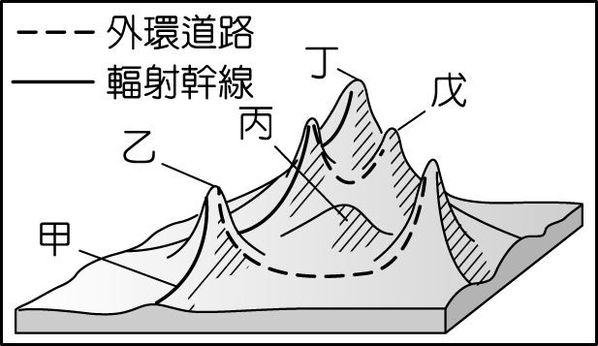  
(1)決定圖中各地地價高低不同的主因為何？(甲)地形起伏；(乙)都市擴張；(丙)降水量多寡；(丁)交通易達性高低；(戊)建築物的樓層高低　(A)甲戊　(B)乙丁　(C)丙戊　(D)甲丁  
(2)圖中何地最可能是中心商業區(CBD)？　(A)乙　(B)丙　(C)丁　(D)戊

答案：(1)B；  
(2)C。

題號：0202-00140　　　\*085606-0202-00140\*　　　難易度：中　　　出處：精選試題

都市計畫中明確規定土地使用分區的建蔽率和容積率。請問：  
(1)規劃建蔽率與容積率的目的是什麼？　(A)避免都市化過快　(B)規範土地開發密度　(C)減少都市人口外移　(D)增加都市土地使用面積。  
(2)若容積率相等，土地面積皆為100坪，則下列何種建物的建蔽率最低？　(A)2樓洋房　(B)3樓公寓　(C)5樓公寓　(D)10樓華廈。  
(3)在都市計畫法規中規定哪一種土地使用分區的容積率最高？　(A)住宅區　(B)行政區　(C)商業區　(D)學校用地。  
(4)若某都市住宅區面積為400公頃，依建蔽率60％、容積率200％計算，該市可提供多少樓地板面積？　(A)200公頃　(B)400公頃　(C)800公頃　(D)1200公頃。  
(5)承上題，該住宅區所提供的空地約為多少？　(A)120公頃　(B)160公頃　(C)200公頃　(D)240公頃。

答案：(1)B；(2)D；(3)C；(4)C；(5)B。

解析：(3)商業區容積率最高可達360％。  
(4)400（公頃）×200％＝800（公頃）。  
(5)400公頃×（1－60％）＝160（公頃）。

題號：0202-00141　　　\*085606-0202-00141\*　　　難易度：中　　　出處：精選試題

開放空間指的是都市內沒有任何建物的土地，其「開放」兩字對民眾具有兩種意義：首先視線不受阻隔，可舒緩視覺上的壓迫；其次行動上可自由進入，從事各種活動。請問：  
(1)下列哪一項不屬於開放空間？　(A)社區公園　(B)大學校園內的大草坪　(C)高樓大廈的中庭廣場　(D)鬧區的騎樓通道。  
(2)開放空間一般常當作是都市遊憩系統的一部分。請問：下列何者不是其主要的功能或機能？　(A)可散步、騎自行車、打球、晨間運動等各種活動　(B)可作為政治集會及宣傳的活動地點　(C)可作為緊急避難場所　(D)可作為社區收費停車場，充作社區的營運資金的來源。  
(3)要讓一般民眾免費將土地捐出來作為開放空間，似乎有所困難。因此政府為獎勵私人將土地當作開放空間，是採取哪一種作法？　(A)增加土地的建蔽率　(B)增加土地的容積率　(C)減免土地稅　(D)減少徵收房屋稅。

答案：(1)C；(2)D；(3)B。

解析：(1)(C)一般高樓大廈的中庭廣場都具有管制措施，限住戶或訪客才能進入。  
(2)(D)開放空間一般不作營利用途。

題號：0202-00142　　　\*085606-0202-00142\*　　　難易度：中　　　出處：精選試題

都市計畫的擬定不只需解決眼前的問題，尚須著眼於未來長遠的發展。請問：  
(1)臺灣的都市計畫法中規定，都市計畫需能預測未來幾年的發展狀況而予以進行規劃？　(A)20年　(B)25年　(C)30年　(D)35年。  
(2)若都市計畫對於未來的人口過於低估，其面臨的問題，並不包括下列哪一項目？　(A)無公園綠地可供休息　(B)每天飽受上下班塞車之苦　(C)計畫區內商業氣息低迷　(D)越區就讀的學生比例增加。  
(3)近年來，在臺灣的部分都市或鄉鎮可見公共設施過剩的狀況，推測其原因可能不包括下列何者？　(A)少子化　(B)產業外移　(C)政府調降公共設施比率　(D)對人口數的預估錯誤。  
(4)臺灣在80到90年代之間，各地皆曾經面臨工廠廠房閒置，或空曠的工業區無廠商進駐的窘境。請問：下列哪項不是造成上述情況的主要原因？　(A)廠房租金昂貴　(B)產業外移　(C)產業升級　(D)受其他地區聚集經濟的排擠影響，而無廠商遷入。

答案：(1)B；(2)C；(3)C；(4)A。

解析：(2)(C)人口過度擁擠，商業氣息必將欣欣向榮。  
(4)(A)臺灣工廠廠房租金並不昂貴，主要是工廠遷移至中國，留在臺灣的研發或設計單位不需要龐大的廠房；(D)因為工業連鎖，所以若要設立工廠，也會選擇和上、下游相關的工廠在一起。

題號：0202-00143　　　\*085606-0202-00143\*　　　難易度：中　　　出處：精選試題

在我國都市和鄉下都有適合的建築法規，來規範建築的總面積和地面建築坪數的比率，而這些法規以建蔽率和容積率較為一般人所熟知。請問：  
(1)容積率指的意思是什麼？　(A)地面上各樓層地板面積之和與建築基地面積的比率　(B)是一塊土地內，一樓地板面積與土地總面積之比例　(C)是一塊土地內，土地總面積與一樓地板面積之比例　(D)建築基地面積與地面上各層樓地板面積之和的比率。  
(2)在容積率為400％的地區、若建蔽率為50％，基地面積為200坪，且每層樓要享有最大的建築坪數，則最多可以興建幾個樓層？　(A)4樓　(B)8樓　(C)12樓　(D)16樓。

答案：(1)A；(2)B。

解析：(2)共可建200×400％=800坪，地面樓最多可建200×50％=100坪，故最多可建八樓（800/100=8）。

題號：0202-00144　　　\*085606-0202-00144\*　　　難易度：中　　　出處：精選試題

附圖為高雄凹子底局部地區的細部計畫圖，附表為凹子底住商用地管制規則。請問：  
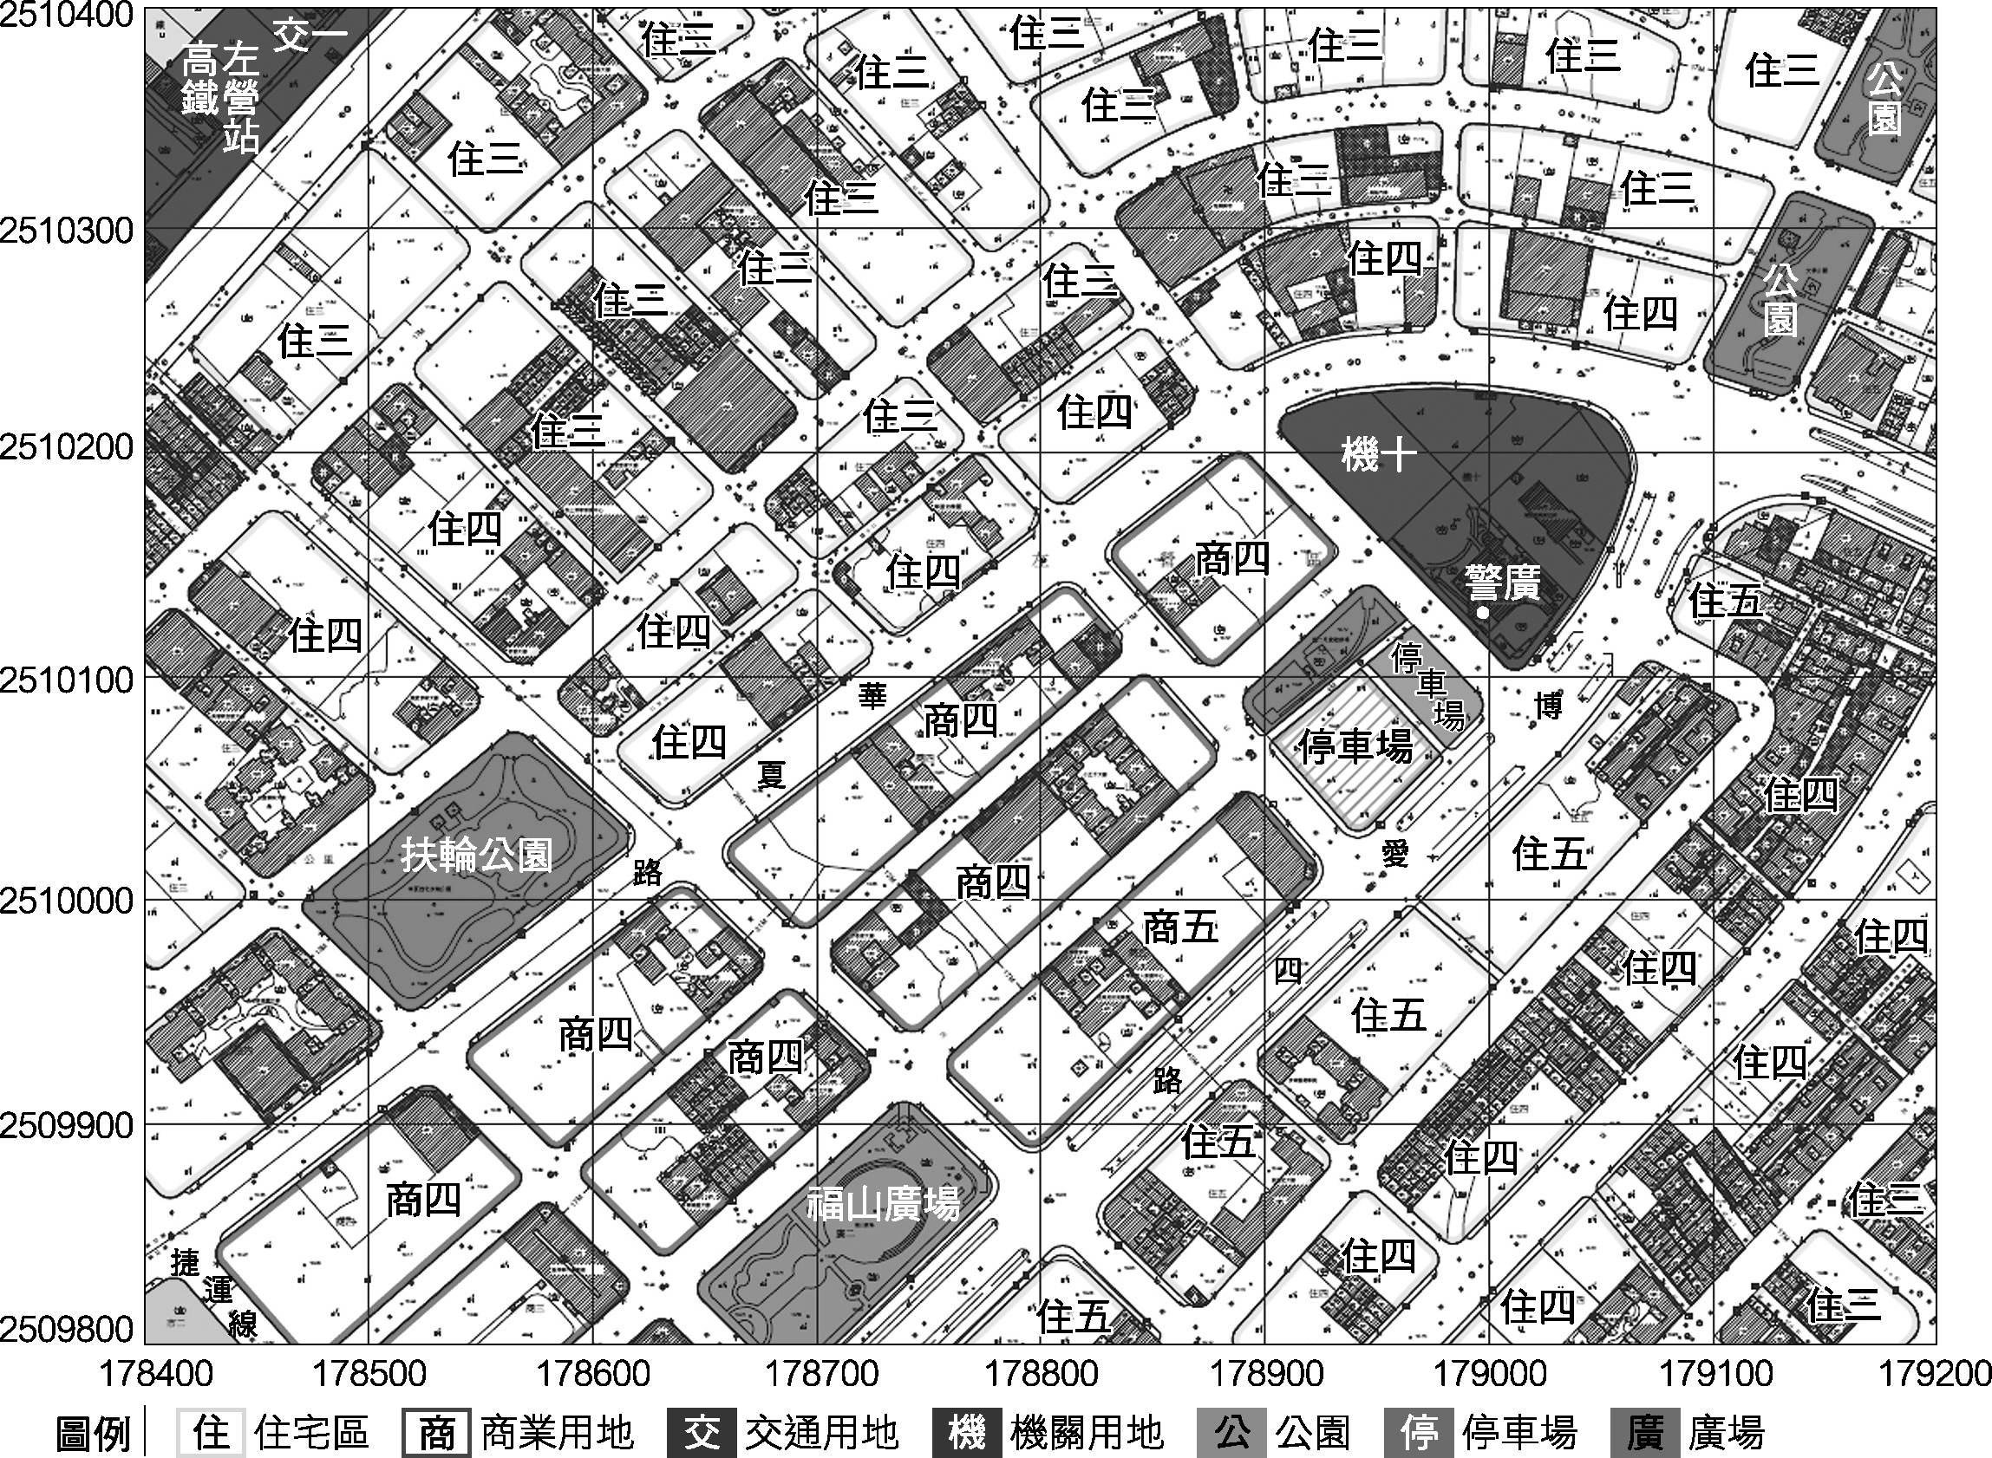  
  
(1)由附圖得知以下哪一網格的開放空間面積比率最低？　(A)（178500，2510000）　(B)（179100，2510200）　(C)（178700，2509800）　(D)（178700，2510000）。  
(2)由附表得知，商業區的建蔽率、容積率高於住宅區，其可能原因為何？　(A)地價較貴　(B)綠帶範圍廣　(C)多位居邊際土地　(D)都市熱島效應嚴重。  
(3)某集團計畫在高雄凹子底地區興建一處基地面積1000平方公尺，樓高12層，共計8400平方公尺的商業大樓，其最好選擇在哪一分區內？　(A)商二　(B)商三　(C)商四　(D)商五。  
(4)承上題，由建蔽率的角度來看，此基地面積保留了多少開放空間？　(A)700　(B)400　(C)500　(D)300平方公尺。

答案：(1)D；(2)A；(3)D；(4)D。

解析：(1)(A)有扶輪公園，(B)有公園，(C)有福山廣場，皆為開放空間；(D)商四用地，建築密度高，建蔽率為60％。  
(2)因商業區有能力支付較高租金，地價較貴，建蔽率、容積率也高。  
(3)8400/1000=8.4，因此應選擇容積率840％的商五區。或8400/12=700，每一層建700平方公尺，700/1000=0.7，建蔽率為70％，為商五區。  
(4)建蔽率為70％，開放空間應為30％，1000－700=300。

題號：0202-00145　　　\*085606-0202-00145\*　　　難易度：中　　　出處：精選試題

上海原為小漁村，由於位居長江出口，泥沙淤積嚴重，古稱上海灘。然因其位居長江航道與北洋航線、南洋航線交會點而日漸崛起，以下照片為上海都市景觀變化。請問：  
　　　　　　　1990　　　　　　　　　　　　　　　2010  
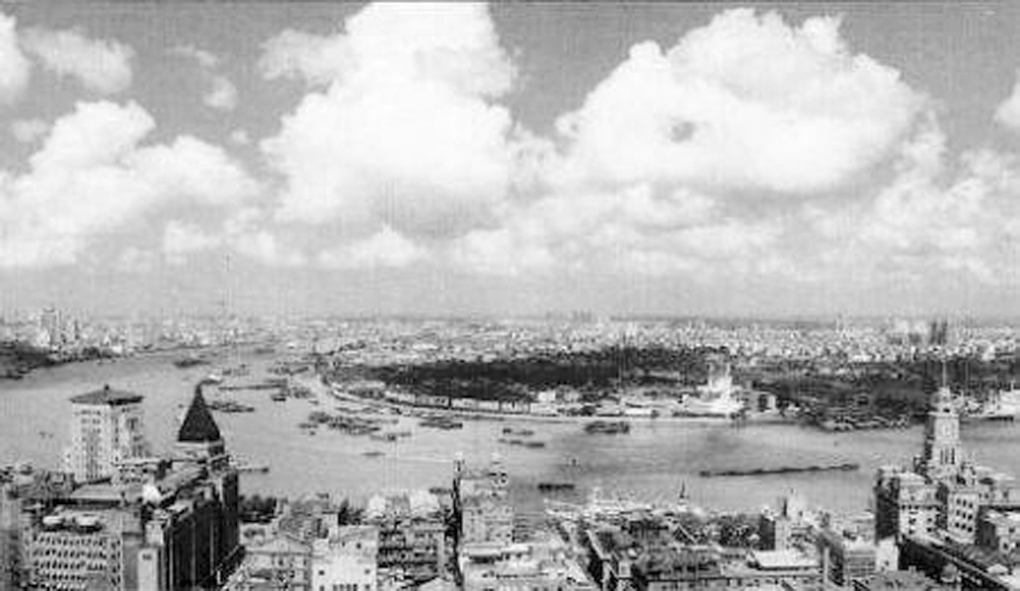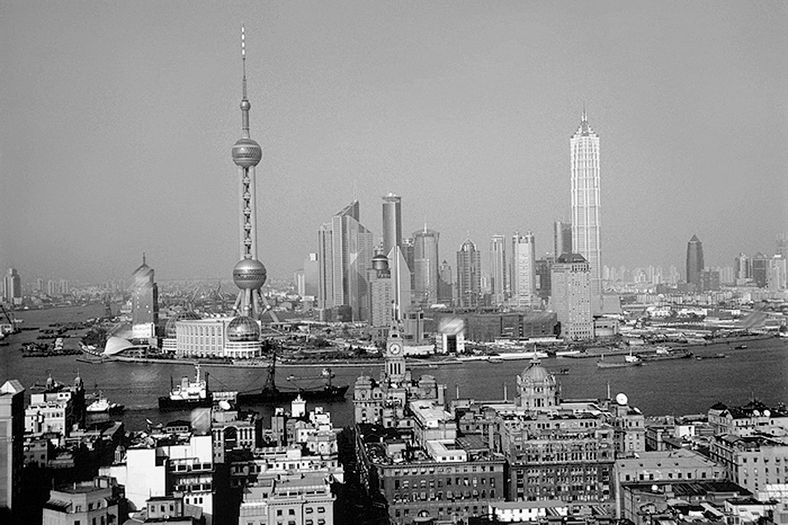  
(1)由照片可知，上海在都市擴張過程中產生了何種現象？　(A)產生貧民窟　(B)占用邊際土地　(C)長江淤沙減少　(D)建蔽率增加，容積率降低。  
(2)中國人常說上海為遠東第一大都市。請問：上海由小漁村轉型為大都市的主要原因為何？　(A)地點優良　(B)位置優越　(C)都市計畫　(D)國防建設。

答案：(1)B；(2)B。

解析：(1)(A)(C)在照片中看不出，而照片中顯示高樓建築增加，容積率應提高。此外1990年上海多沼澤溼地，屬於邊際土地，2010年多成都市用地。  
(2)短文中提到「上海原為小漁村，由於位居長江出口，泥沙淤積嚴重」，可見地點較差，「然因其位居長江航道與北洋航線、南洋航線交會點而日漸崛起」，說明了交通地位優越，位置優良。

題號：0202-00146　　　\*085606-0202-00146\*　　　難易度：中　　　出處：精選試題

從西元3世紀羅馬人在泰唔士河畔建立倫敦城開始，倫敦形成經貿中心，原本的城市環境無法負荷增加的人口而逐漸往外擴張。到19世紀，工業革命後英國人口激增並且快速地向都市集中，大量就業人口造成工資下降到僅夠餬口的水準；住宅不足且昂貴，使得窮人與外來移民集中在過度擁擠的區域而產生疾病、犯罪等問題。東區（The East End）原本僅是聚集在倫敦城外或大路附近的小農村，因為不斷湧入移民而越來越擁擠。19世紀初，倫敦東區南側的泰唔士河畔新建了更多的碼頭與倉庫用來負擔全英國70％的貨物進口量，藉由英國強大的海上船隊，日漸龐大的進出口量使得原本的港口設施不敷使用。由於緊鄰碼頭區，原料取得方便，東區很快就變成工業城，聚集越來越多的工作人口。到20世紀初，政府才開始注意到東區的問題；倫敦郡議會所規劃的Boundary Estate，是第一次由政府興建的國民住宅（council housing），而類似規劃一直持續到二次大戰才停止。請問：  
(1)以下關於倫敦東區都市特徵的描述，何者正確？　(A)貧民窟因郊區化而產生　(B)東區主要的都市機能為交通、工業　(C)倫敦郡議會興建國民住宅造成都市擴張　(D)東區聚集眾多人口是因工資高的關係。  
(2)由文中可知都市擴張的原因有哪些？(甲)工業化；(乙)都市化；(丙)郊區化；(丁)科技化；(戊)標準化　(A)甲乙丙　(B)乙丙丁　(C)丙丁戊　(D)甲丙戊。  
(3)倫敦郡議會興建國民住宅說明了什麼？　(A)都市計畫實施　(B)去工業化　(C)環境影響評估　(D)土地使用分區管制。

答案：(1)B；(2)A；(3)A。

解析：(1)(A)文中提到住宅不足且昂貴，使得窮人與外來移民集中在過度擁擠的區域，貧民窟產生應該是都市化的結果；(C)都市擴張應是郊區化與交通擴展的結果；(D)東區聚集眾多工作人口使工資下降。

題號：0202-00147　　　\*085606-0202-00147\*　　　難易度：中　　　出處：精選試題

北京市的環狀道路大約在1949-1953年的城市規劃確立，到了1957-1982年的都市規劃，因為人民希望能農工結合，傾向都市發展是「分散集團」的形式，也就是把整個市域從600平方公里擴張到16,800平方公里，分成不同的核心區發展農工業。80年代以後，因為改革開放的影響，因應成長的人口壓力，依據產業類別，政府重新調整用地、進行市區人口往郊區分散。基本上，環狀道路與輻射狀公路，搭配多個都心的發展是北京市城市規劃的基本模式（有時也被戲稱為「攤大餅」式的城市規劃）。即便是在最新一期的「2004-2020年北京城市總體規劃」中也強調六環道路（全長200公里，平均半徑約30公里）的新建有助於串連周圍的衛星都市，新市政並預期在2005-2020年間另規劃十一個新城。請問：  
(1)北京市的都市結構應為何種？　(A)同心圓　(B)扇形　(C)多核心　(D)放射狀。  
(2)由文中可知，北京市都市擴張跟哪些因素有關？　(A)交通、社會梯度　(B)商業、外交　(C)政策、交通　(D)工業、政策。

答案：(1)C；(2)C。

解析：(1)文中提到搭配多個都心的發展是北京市城市規劃的基本模式，所以是多核心。  
(2)文中提到環狀道路，所以都市擴張跟交通有關，文中也提到因為人民希望能農工結合，傾向都市發展是「分散集團」的形式，所以跟政策有關。

題號：0202-00148　　　\*085606-0202-00148\*　　　難易度：中　　　出處：精選試題

多數新興國家的大都市，往往有交通壅塞、空間擁擠、貧富差距懸殊、環境汙染嚴重、治安不佳等問題，而巴西南部的第一大城庫瑞提巴市則進行都市計畫形成一特例。庫瑞提巴市人口約一百八十萬，若計入生活圈內二十五個鄰近城鎮的人口，則達三百五十萬以上。它利用「三重道路系統」：兩條單向行駛的街道，之間夾以一條僅容兩公車專用道的街道。五條從市中心幅射而出的三重道路，以及將一條行人大量使用的馬路改為徒步街，有效解開了交通的死結。為了容納眾多人口，只好從事　甲　作法，使交通路線順暢，75％的通勤者捨棄私人汽車，搭乘大眾運輸工具，降低都市碳排放量。請問：  
(1)多數新興國家的大都市，往往有交通壅塞、空間擁擠、貧富差距懸殊、環境汙染嚴重、治安不佳等問題，造成此現象的主要原因為何？　(A)都市計畫未徹底實施　(B)都市郊區化明顯　(C)都市工業化缺工嚴重　(D)貧窮鄉村推力太強。  
(2)文中提到的「甲」作法應該為何？　(A)提高容積率　(B)降低容積率(C)提高建蔽率　(D)降低建蔽率。  
(3)庫瑞提巴市在交通規劃上應可歸納為何種性質的都市？　(A)巨大都市　(B)世界都市　(C)生態都市　(D)資訊都市。

答案：(1)D；(2)A；(3)C。

解析：(2)文中提到為了容納眾多人口，所以要提高容積率，容積率為樓地板總面積與基地面積的比值，容積率愈高，能容納人口愈多。  
(3)巨大都市通常出現在開發中國家，人口眾多的大都市；世界都市則通常出現在已開發國家，對世界有一定影響力的大都市；巴西庫瑞提巴在交通規劃上可節能減碳，因此可歸納為生態都市。

題號：0202-00149　　　\*085606-0202-00149\*　　　難易度：中　　　出處：精選試題

附圖為都市土地利用分區模式，圖中丁、庚、辛、壬代表不同地點，甲、乙、丙代表不同土地利用分布地區，I、II、III為三種不同土地利用方式。請問：  
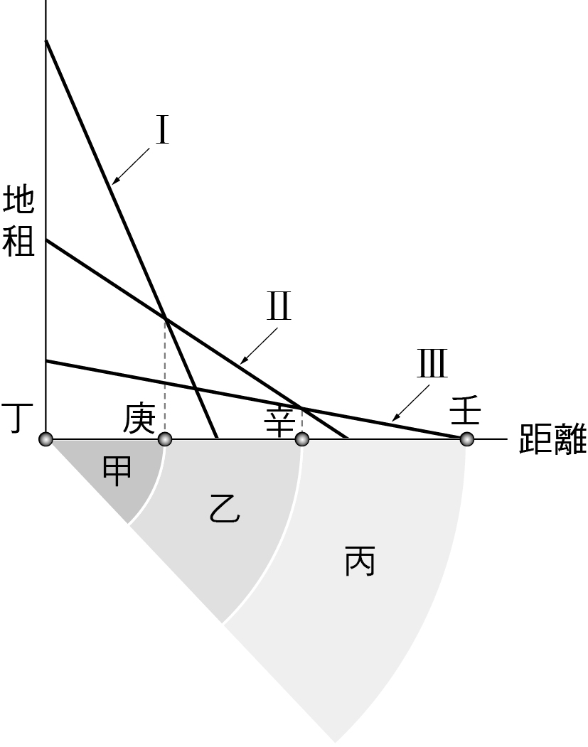  
(1)丁、庚、辛、壬四處，何處的地價最高？　(A)丁　(B)庚　(C)辛　(D)壬。  
(2)都市土地利用方式有住宅、商業區和輕工業等，依照I、II、III的排列，其順序應為何？　(A)住宅、商業區、輕工業　(B)商業區、住宅、輕工業　(C)商業區、輕工業、住宅　(D)輕工業、住宅、商業區。  
(3)都市土地利用的分布原則和下列哪一種理論相似？　(A)中地理論　(B)邱念理論　(C)扇形理論　(D)韋伯理論。

答案：(1)A；(2)C；(3)B。

解析：(1)丁所在的位置為都市市中心的商業區所在，所以地價較其他地區高。  
(2)一般都市土地利用方式，從市中心向外圍依序為商業區、輕工業、住宅，主要是地價由中心商業區向外圍遞減。  
(3)都市土地利用的分區原則與邱念的農地利用模式類似。

題號：0202-00150　　　\*085606-0202-00150\*　　　難易度：中　　　出處：精選試題

田園都市（garden city）亦稱花園城市，由英國霍華德在1898年提倡建立的城市。每一個田園都市的單元占地規模為6,000英畝（24.3平方公里），核心城市居中，占地1,000英畝（4.05平方公里）；四周除了農業用地、牧場、果園、森林外，還包括農業學院、療養院等，其理論之主要特點如下。請問：  
  
(1)田園都市是一個完整的生活供應圈，類似臺灣的地方生活圈。請問：此生活圈的規劃跟以下哪一理論論點類似？　(A)中地理論　(B)等費線理論　(C)邱念圈　(D)工業區位理論。  
(2)田園都市集體意識的建立跟以下哪一活動的推廣精神最相近？　(A)都市計畫　(B)工業生產線上專業化　(C)在地全球化　(D)社區總體營造。  
(3)田園都市合理的分配土地使用規模，讓每戶居民都能擁有合適比例的自然空間，現代都市為保留開放空間，所使用的限制方法為何？　(A)容積率　(B)建蔽率　(C)都市更新　(D)都市整建。

答案：(1)A；(2)D；(3)B。

解析：(2)社區總體營造強調地方參與，跟田園都市精神相近。  
(3)建蔽率為建物投影面積與基地面積之比值，建蔽率愈小，開放空間愈大。

題號：0202-00151　　　\*085606-0202-00151\*　　　難易度：中　　　出處：補充試題

英國霍華德最早提出「花園（田園）城市」的概念，並由倫敦率先進行，提出了四個不同圈帶的利用規劃：(甲)內圈；(乙)近郊圈；(丙)綠帶圈；(丁)外圈。請問：  
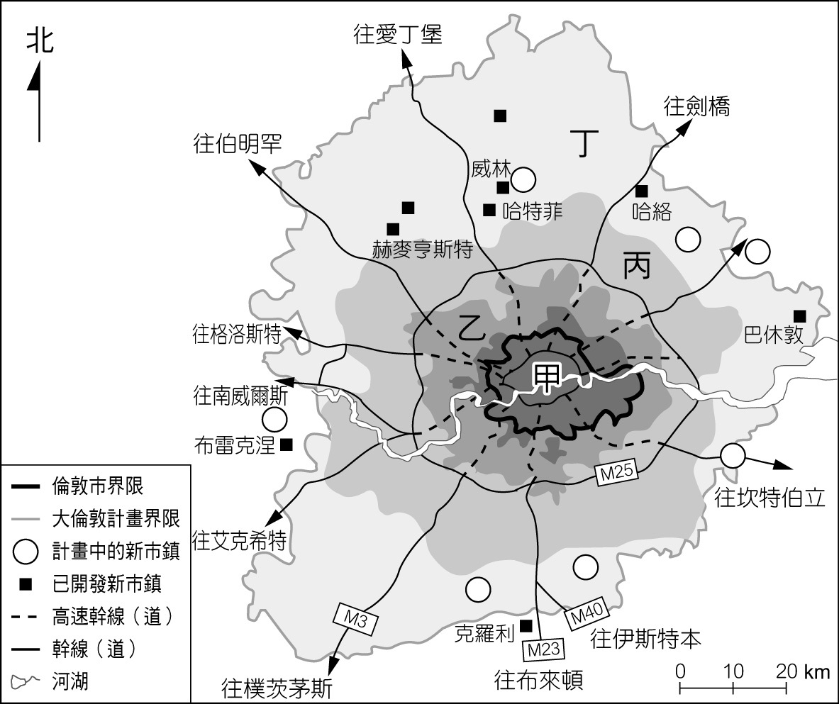  
(1)新市鎮應該出現在哪一個圈帶？　(A)甲　(B)乙　(C)丙　(D)丁。  
(2)最有可能出現高級住宅區的是哪一個圈帶？　(A)甲　(B)乙　(C)丙　(D)丁。  
(3)都市更新計畫主要是針對哪一個圈帶來進行？　(A)甲　(B)乙　(C)丙　(D)丁。

答案：(1)D；  
(2)B；  
(3)A。

解析：(1)倫敦四圈帶規劃方案計畫在外圈建設8個備有工作場所和居住區的新城，從中心地區疏散40萬人到新城去，每個新城平均容納5萬人，另外還計畫疏散60萬人到外圈地區現有的小城鎮。  
(2)倫敦近郊圈作為建設良好的居住區和健全地方自治團體的地區，高級住宅區應該出現在此一圈帶。  
(3)都市更新是針對建築物老舊的地區，藉由重建、整建、維護等方式，使都市土地能更合理經濟地再利用，倫敦內圈是控制工業、改造舊街坊、降低人口密度、恢復功能的地區，故都市更新以市中心的內圈為主。

題號：0202-00152　　　\*085606-0202-00152\*　　　難易度：中　　　出處：各校試題

人類因集體生活而產生聚落，隨著規模的擴大而成為鄉鎮或城市，這種群居活動的過程即稱為都市化。在針對18個國家，33個都市所作的調查報告中，對都市應有的功能提出以下4個結論：一良好都市應具有居住、工作、休閒、交通等四大機能。請回答下列問題：  
(1)文中提及的都市四大功能是否健全，應以都市的哪一指標評鑑？　(A)土地利用分布　(B)居民職業結構　(C)人口密度　(D)農工商產業結構比例。  
(2)臺中市因商圈的移轉加上新市政中心的遷移，在都市歷史發展的脈絡當中，也有幾分接近圖甲中的模式，因此形成市區衰敗的現象。在甲圖模式中因市區衰敗而易產生治安較差的區帶為　(A) 1　(B) 2　(C) 3　(D) 4。  
(3)圖乙為一都市內部結構的扇形模式示意圖。在乙圖中若5為運輸帶，則那一分帶擁有最佳居住機能？　(A) 1　(B) 7　(C) 3　(D) 6。  
(4)在丙模式中最不可能因為哪一都市發展因子而造成？　(A)遷都　(B)商圈轉移　(C)都市擴張　(D)都市合併。

答案：(1)A；  
(2)B；  
(3)A；  
(4)A。

題號：0202-00153　　　\*085606-0202-00153\*　　　難易度：中　　　出處：各校試題

為了解決都市過度發展造成人口擁擠、交通紊亂、環境汙染與公共設施不足的問題，政府依據都市的人口、產業成長與分布、空間結構並配合交通運輸計畫及公共設施計畫等法規，擬定各種不同的都市計畫，同時訂定都市各種土地使用分區的建蔽率及容積率。附表為臺北市住宅區、商業區、工業區規劃標準。請問：  
  
(1)建民有一塊類別為住四的土地，面積約100坪。綜合住四分類的容積率與建蔽率，則建民所蓋的房屋約為幾層樓？　(A) 2層　(B) 4層　(C) 6層　(D) 8層。  
(2)由表判斷，臺北市哪一種類別的土地使用集約度最高？　(A)住四　(B)工二　(C)商二　(D)商四。  
(3)建民家同樣有100坪土地，最多卻只能蓋一棟占地15坪，總計4層樓的房屋。則建民家屬於哪一種土地使用分區？　(A)商業區　(B)風景區　(C)文教區　(D)住宅區。

答案：(1)C；  
(2)D；  
(3)B。

解析：(1)建蔽率＝房屋投影面積／建築基地面積；容積率＝基地內建築物總樓地板面積／建築基地面積。若欲計算最高建蔽率與容積率形況下能蓋幾層樓，將容積率／建蔽率即可得，故300／50＝6。  
(3)由資料可算得建蔽率為15％，容積率為60％，故位風景區。

題號：0202-00154　　　\*085606-0202-00154\*　　　難易度：中　　　出處：各校試題

斥資六百多億元，施工近七年的臺北捷運內湖線（如圖），終於在98年6月底通車，此路線全長14.8公里，銜接木柵線及南港線，也象徵臺北市12個行政區，都進入捷運路網涵蓋的新時代。內湖區從位處北市東北方的都會邊陲，搖身一變成為各行政區中的都市新貴。內湖地區發展幾乎集中在近十幾年，包括擁有逾3,000家廠商進駐的內湖科學園區，以及豪宅林立的大直重劃區。未來該區將因內湖線通車，縮短與市中心的空間距離。參考前面敘述請問：  
(1)文中提及哪些地理概念？(甲)都市擴張；(乙)都市郊區化；(丙)新市鎮；(丁)都市社會極化。　(A)甲乙　(B)甲丙　(C)乙丁　(D)丙丁  
(2)臺北捷運陸續增添新路線後，將依序引起哪三項部門區位的外移？(甲)住宅區；(乙)工業區；(丙)商業區。　(A)甲乙丙　(B)甲丙乙　(C)乙丙甲　(D)丙甲乙  
(3)捷運通車多年後，內湖仍苦於進出塞車，引起市民的不滿，雖然市府提出塞車稅、進城費等對策，但卻也不敢貿然施行。請問有了捷運後仍然塞車的都市交通問題，根本原因可能是？　(A)隨著都市擴張與郊區化，內湖已成中心商業區　(B)政府希望藉由塞車增稅，以增加政府公庫收入　(C)內湖線捷運設計量太小，通勤族仍需仰賴汽車　(D)交通革新帶動都市發展，又創造新的交通需求

答案：(1)A；  
(2)A；  
(3)D。

題號：0202-00155　　　\*085606-0202-00155\*　　　難易度：中　　　出處：各校試題

附圖為臺北市某時間等溫線分布圖。請問：  
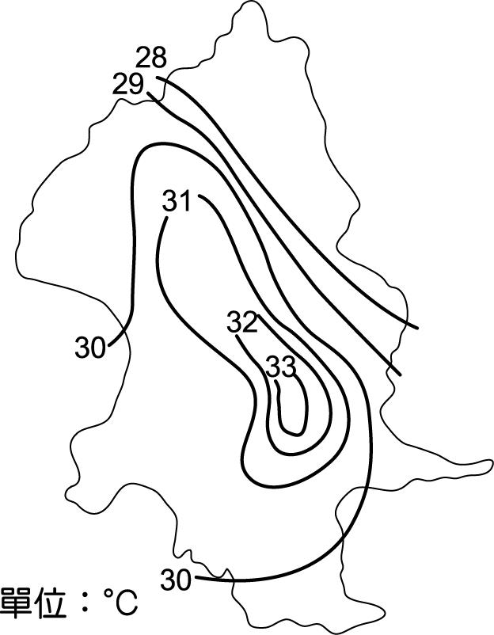  
(1)圖中氣溫的空間分布趨勢，該如何稱之？　(A)風口效應　(B)輻射效應　(C)熱島效應　(D)逆溫效應  
(2)此現象在下列哪些情況下，強度更為明顯？(甲)白天；(乙)夜晚；(丙)強風；(丁)無風；(戊)乾季；(己)雨季　(A)甲丁戊　(B)甲丙己　(C)乙丙戊　(D)乙丁戊

答案：(1)C；  
(2)D。

題號：0202-00156　　　\*085606-0202-00156\*　　　難易度：中　　　出處：各校試題

附表為某市土地使用分區管制的容積率與建蔽率規定。請問：  
  
(1)假設有一塊1,000平方公尺的基地，則該基地位於何區所能興建的一樓樓地板面積最大？　(A)住一　(B)住二　(C)住三　(D)住四  
(2)如果想要選擇能向四周遠眺的高樓層建築，應往何處尋找？　(A)住一　(B)住二　(C)住三　(D)住四  
(3)哪一區的人口密度最小，能達到較佳的生活品質？　(A)住一　(B)住二　(C)住三　(D)住四

答案：(1)D；  
(2)D；  
(3)A。

題號：0202-00157　　　\*085606-0202-00157\*　　　難易度：中　　　出處：各校試題

為有效控制都市的土地使用密度及居住人口密度，維護良好的公共設施水準及居住品質，政府常針對土地的可建築樓地板面積與建築面積固定比率實施管制。附圖為某都市計畫區內各街廓的土地使用分區管制及其建蔽率與容積率，每一街廓的面積為100平方公尺。請問：  
  
(1)根據該都市計畫區的土地使用管制規定，下列哪一種土地使用分區所容許的發展密度最高？　(A)住　(B)公　(C)工　(D)商  
(2)某建設公司取得該都市計畫區內的6、7、10、11四筆土地後，分別依照最高容積率與建蔽率規劃四個不同的建案。請問：位在哪一街廓的建案樓層高度最低？　(A) 6　(B) 7　(C) 10　(D) 11

答案：(1)D；  
(2)A。

題號：0202-00158　　　\*085606-0202-00158\*　　　難易度：中　　　出處：各校試題

臺灣的都市普遍住商混合，火車站附近的市中心往往是商業發展與人口居住最密集的地方。然而，臺中市卻出現火車站附近的舊商業區沒落未更新，例如第一廣場附近有相當破敗的大樓。而過去都市外圍的農田因為政府推動多期重劃區而轉為建地，住宅大樓大量興建，人口與商店紛紛往重劃區移動，導致新住宅區的地價、房價飆漲。  
(1)根據題幹的敘述，臺中市的都市發展有哪些現象？(甲)郊區化；(乙)都市化；(丙)都市擴張；(丁)時空壓縮。　(A)甲丙　(B)甲丁　(C)乙丙　(D)乙丁  
(2)臺中市新重劃區的住宅大樓林立，但空屋率卻居全臺之冠，最可能與下列何因素有關？　(A)房地產投機炒作興盛　(B)都市人口負成長　(C)政府升息　(D)少子化  
(3)與舊市中心的都市景觀相比，臺中市新重劃區有哪二項特性？(甲)綠地比例少；(乙)住商分離；(丙)腹地較廣；(丁)主要幹道較寬　(A)甲乙　(B)甲丁　(C)乙丙　(D)丙丁

答案：(1)A；  
(2)A；  
(3)D。

題號：0202-00159　　　\*085606-0202-00159\*　　　難易度：中　　　出處：各校試題

附圖為宜蘭市都市計畫圖，請問：  
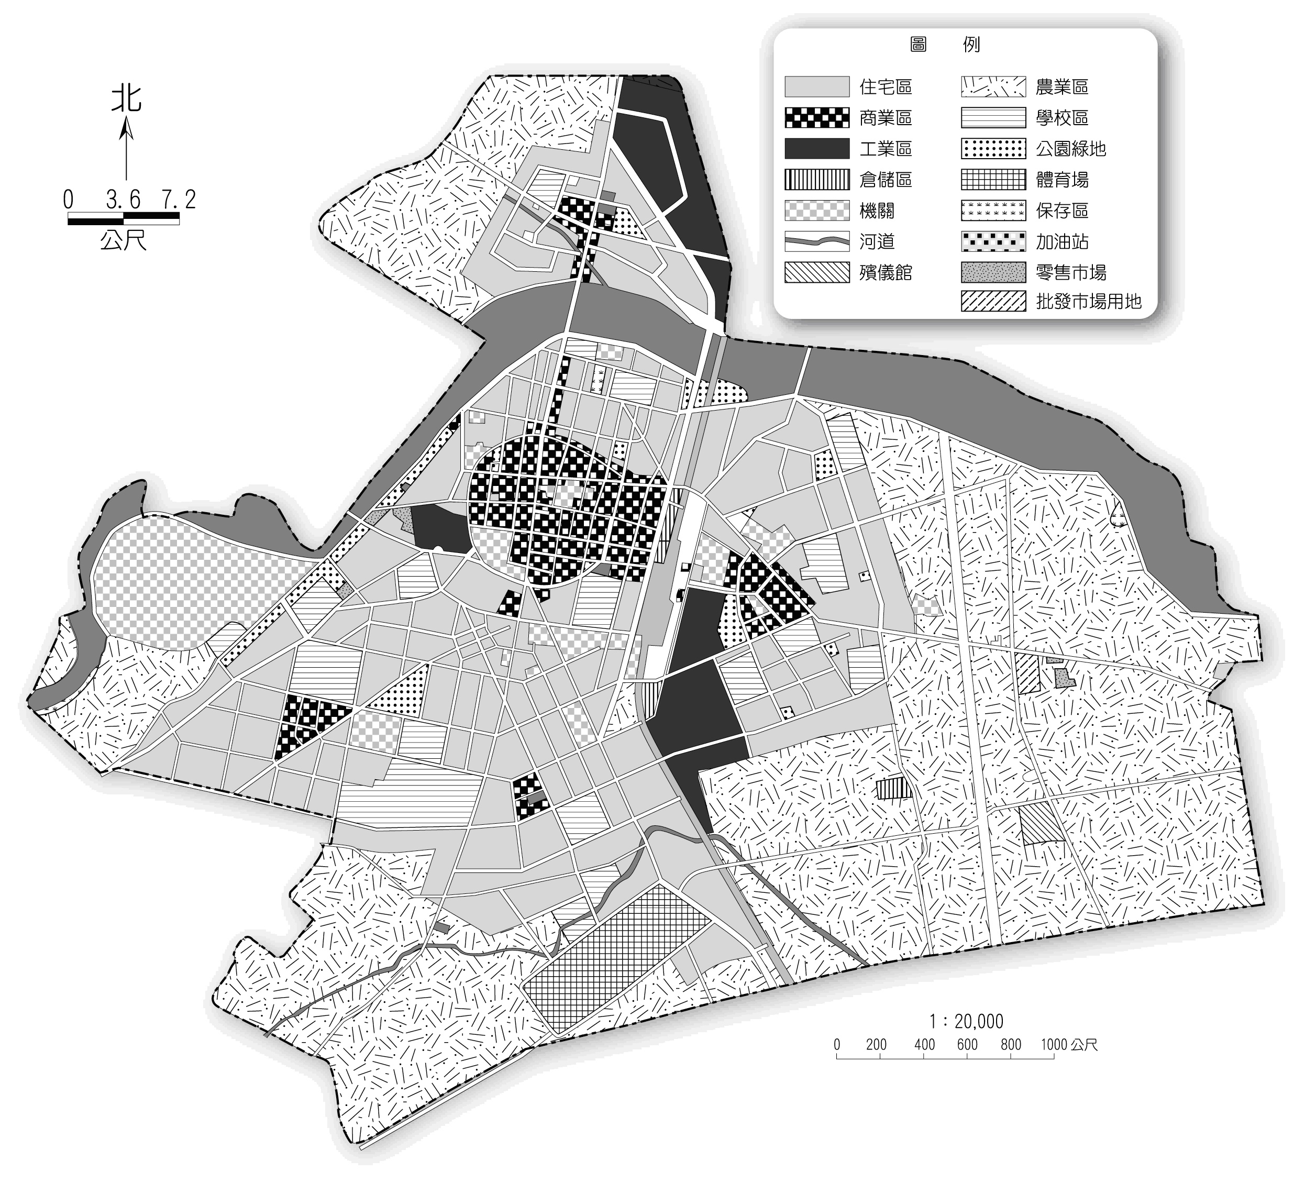  
(1)該圖為目前臺灣都市計畫中的何種類型？　(A)市（鎮）計畫　(B)鄉街計畫　(C)特定區計畫　(D)生態都市計畫  
(2)下列對於宜蘭市的土地利用分區之敘述，何者正確？　(A)商業區沿河岸兩側分布　(B)農業區分布在宜蘭市外圍　(C)殯儀館位於宜蘭市車站附近　(D)主要河流流經宜蘭市南側

答案：(1)A；  
(2)B。

題號：0202-00160　　　\*085606-0202-00160\*　　　難易度：中　　　出處：各校試題

高雄捷運路線目前由紅線及橘線構成，紅線由北邊的岡山，經過高鐵左營站、高雄車站，南邊抵高雄國際機場與小港；橘線則由西邊的西子灣經鳳山，到東邊的大寮，兩路線交會於美麗島站。另外在2015年10月起環狀輕軌分成數階段陸續營運，目前營運路段由籬仔內到高雄展覽館，未來將延伸至北高雄的美術館、大順路沿線。  
(1)鑑於原本高雄捷運僅有紅、橘兩線，民眾搭乘不便，因此高雄市政府計畫增建環狀輕軌，再加上臺鐵捷運化，甚至再向行政院申請建造捷運黃線以提升整體的大眾運輸的運量，請問此舉最能切中何種中地理論論點？　 (A)商閾縮小　(B)商閾擴大　(C)商品圈擴大　(D)商品圈縮小  
(2)南高雄的獅甲、凱旋站，以及環狀輕軌的高雄展覽館與軟體園區站一帶，早期有許多大型工廠聚集，到了1990年代，高雄市政府開始嘗試引導工廠關閉、拆除，並將此區規劃成多功能經貿園區、亞洲新灣區，引入許多建案與公共建設等，企圖打造成為高雄的CBD。上述的做法比較接近哪種都市治理手段？　(A)都市更新　(B)都市擴張　(C)生態都市　(D)世界都市  
(3)傳統高雄市中心多半位於南邊的鹽埕、前金、苓雅、前鎮等區，自從高鐵與捷運相繼通車之後，北高雄的巨蛋商圈、高鐵左營站等地也出現相當繁榮的商業發展，而且2010年高雄縣市合併之後，鳳山也成為高雄都市發展的重心之一。綜上所述，高雄的都市發展呈現哪種都市發展型態？  
 (A)　　　　　　(B)  
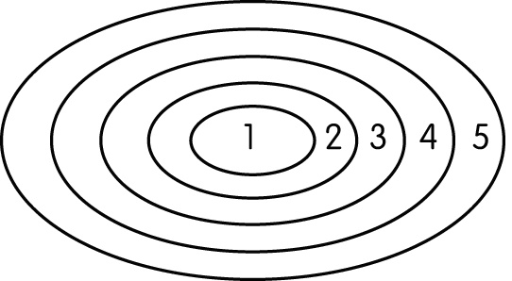　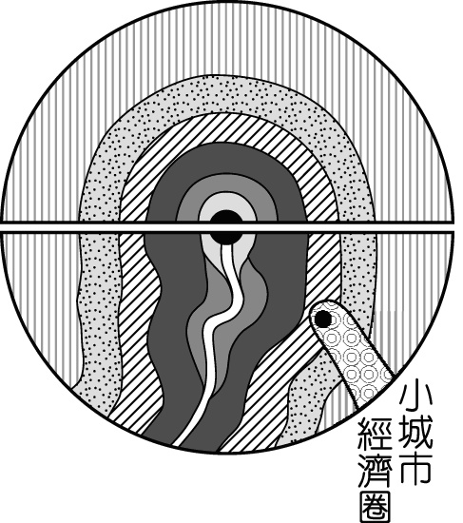  
(C)　　　　　　(D)  
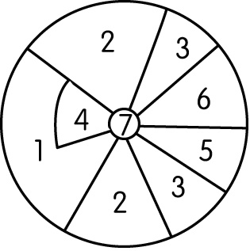　　　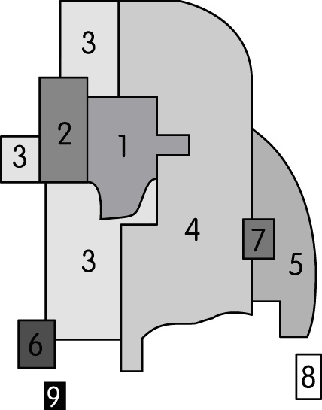

答案：(1)C；  
(2)A；  
(3)D。

題號：0202-00161　　　\*085606-0202-00161\*　　　難易度：中　　　出處：各校試題

附圖是中南美洲某都市的都市內部分區結構示意圖，由圖中的結構可看出，原本此都市應為同心圓模式，但後來因為交通路線的侵入而產生類似扇形模式的特徵，學者將其歸屬為同心圓與扇形的綜合模式。  
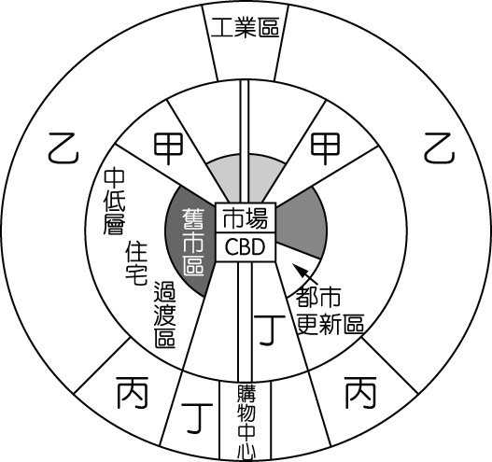  
(1)若圖中的甲為低階層住宅區，丙為中級住宅區，丁為精華地段的高級住宅區，請問『乙區』最有可能為下列何者？　(A)公園綠地、綠帶　(B)違章建築、貧民窟　(C)高、低級混雜住宅區、過渡帶　(D)行政機關園區  
(2)造成市區外圍『乙區』的出現，下列選項哪個敘述正確？　(A)因工業化帶動都市化，造成大量人口往本區聚集　(B)政府透過完善的都市規劃，在市郊安排大量國民住宅　(C)鄉村貧富差距大且貧困，造成大量人口往都市移動　(D)此類的都市的空間結構，類似美國、加拿大等國家

答案：(1)B；  
(2)C。

題號：0202-00162　　　\*085606-0202-00162\*　　　難易度：中　　　出處：各校試題

臺灣地區都市地價昂貴，許多市民未經主管建築機關審查許可取得執照，即擅自在建築物頂樓違章加蓋，容易造成各種都市問題，請問：  
(1)在建築物頂樓加蓋違建物，對都市所可能帶來的不良影響，包括(甲)景觀天際線的破壞；(乙)違反容積率限制；(丙)降低土地的價值；(丁)違反建蔽率限制；(戊)增加對逃生、消防等公共設施的負擔　(A)甲乙丙　(B)甲丙丁　(C)甲乙戊　(D)乙丁戊  
(2)舊社區的老舊公寓，較易出現加蓋違建，這種現象最能以下列哪種都市發展的概念來解釋？　(A)都市擴張　(B)社區總體營造　(C)鄰避現象　(D)土地使用分區管制

答案：(1)C；  
(2)A。

題號：0202-00163　　　\*085606-0202-00163\*　　　難易度：中　　　出處：指考試題

高雄市衛武營都會公園原本是國防部的軍營，民國70年代本來規劃為國民住宅用地，但市民有不同意見，並於民國81年成立「衛武營公園促進會」，極力主張將營區改建為公園，以作為市民休閒遊憩之用。隔年行政院同意衛武營營區改作都會公園使用，經過長久協調，民國91年終於設置了「衛武營公園與藝文中心」。請問：  
(　　)(１)此項計畫涉及的土地利用改變，須藉由下列哪項法規審查通過？　(A)都市計畫法　(B)國土計畫法　(C)文化資產保存法　(D)風景特定區管理規則  
(　　)(２)高雄市民主張將衛武營作為公園綠地，並成立「衛武營公園促進會」，這項推動公園成立的過程，最適合用下列哪個概念說明？　(A)區位移轉　(B)地方參與　(C)地景評估　(D)環境影響評估

答案：(１)(A)；(２)(B)

解析：(１)高雄市的衛武營原為國軍軍營，後因軍隊撤離，遂將原先的土地利用方式變更為國民住宅或是公園，其權責單位則改為高雄市政府，因此高雄市政府可依據都市計畫法，進行該土地的變更，審查與利用。  
(２)衛武營區附近的居民透過「衛武營公園促進會」的方式，向市政府表達土地利用變更的主張與用途，這種推動社區營造的方式，符合地方參與的概念。

題號：0202-00164　　　\*085606-0202-00164\*　　　難易度：中　　　出處：各校試題

在都市計畫中，容積管制是土地使用分隔的管制策略之一，目的是配合人口需求、未來社會經濟發展。近年來中央到地方政府，有容積獎勵的措施，一方面加速都市發展，一方面作為政府財政工具。舉例來說，《都市更新條例》最高容積獎勵額度50%，策略地區更可達100%；在《建築技術規則》中，增設停車空間享有20%容積獎勵，鼓勵綜合設計則有30%容積獎勵，興建弱勢社會住宅也有20%容積獎勵。  
(1)獎勵容積率推動後對一個都市地區造成的影響可能有：(甲)平均樓層高度提高；(乙)各樓層地板面積變小；(丙)都市開放空間減少；(丁)都市人口密度提高。請問：正確選項為何？　(A)甲乙　(B)甲丁　(C)乙丙　(D)丙丁。  
(2)臺北市有一策略地區的老舊警察公寓進行都市更新，基地面積為12000平方尺，此舊公寓原先建蔽率為70%，容積率為360%，重新規劃後，建蔽率不得大於50%，其中1／3作為老人和社會弱勢住宅，並興建地下三層停車場，獲得政府容積獎勵200%，若地下室也併入容積率計算，建商設計建蔽率為40%（每層樓的樓地板面積相同）。請問：原先老舊警察公寓為幾層樓？都市更新後則共有幾層為住宅使用？　(A)5層與14層　(B)5層與11層　(C)4層與9層　(D)4層與7層。

答案：(1)B；  
(2)B。

解析：(1)(乙)應為總樓地板面積增加；(丙)都是開放空間與建蔽率有關。  
(2)原容積率360%加上容積獎率200%共560%，建蔽率40%，560÷40=14層樓，減掉地下二層停車場，故為11樓，故選(B)。

題號：0202-00165　　　\*085606-0202-00165\*　　　難易度：中　　　出處：各校試題

「〔王玉樹／臺北報導〕全臺土壤液化區公布後，區內老屋改建問題將更顯急迫，有開發商與學者建議政府要動用『容積獎勵』引導更多都更案改建。但內政部營建署並不認同，認為容積獎勵一味提高不是好事，現行容積獎勵上限50％不打算提高。不過《都市更新條例》修正案已新增「耐震獎勵」項目，未來都更案耐震設計優於法定標準，可酌予提高容積獎勵5％到10％不等，引導都更建物強化安全。」請問：  
(1)「容積率獎勵」對開發商而言有什麼好處？　(A)可增加樓地板面積，提高銷售利潤　(B)可增加綠地面積，提升土地價格　(C)可提高建蔽率，保留開放空間　(D)可減少樓層，提升安全與居住品質  
(2)以新竹市住宅區建蔽率60％、容積率240％之規定，若有一塊面積500坪之土地，蓋一棟單層200坪之住宅華廈，最高可蓋幾層樓？　(A)4層　(B)6層　(C)10層　(D)15層  
(3)承上題，若申請到都更獎勵上限50％，該住宅區的容積率將提高為360％，假設每個人的居住需求坪數為5坪，這棟華廈可容納多少人居住？　(A)30人　(B)150人　(C)250人　(D)360人  
(4)為什麼內政部營建署認為容積獎勵一味提高不是好事？容積不斷提高，將會對都市發展造成哪些「負面」影響？(甲)公共設施不足；(乙)開放空間減少；(丙)都市日照不足；(丁)人口密度提高　(A)甲乙丙　(B)乙丙丁　(C)甲丙丁　(D)甲乙丁

答案：(1)A；  
(2)B；  
(3)D；  
(4)C。

題號：0202-00166　　　\*085606-0202-00166\*　　　難易度：中　　　出處：各校試題

附圖為四塊面積大小相同的建地（甲～丁），上面各有一棟建築，試問：  
甲　　　　　　乙  
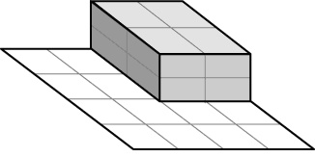　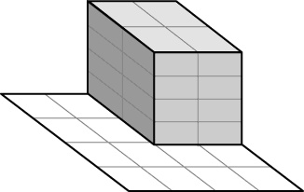  
丙　　　　　　丁  
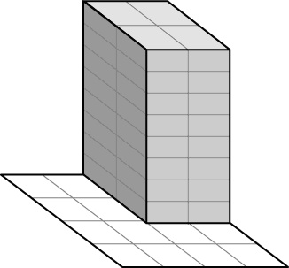　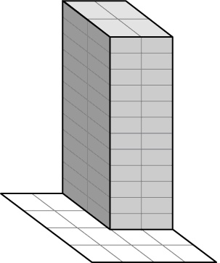  
(1)哪一塊地的容積率最大？　(A)甲　(B)乙　(C)丙　(D)丁  
(2)上述四塊地的建蔽率各為何？　(A)甲：25%；乙：50%；丙：100%；丁：150%　(B)甲：50%；乙：100%；丙：200%；丁：300%　(C)甲：20%；乙：40%；丙：80%；丁：120%　(D)四塊地均為25%

答案：(1)D；  
(2)D。

題號：0202-00167　　　\*085606-0202-00167\*　　　難易度：中　　　出處：各校試題

某都市一處4層樓的老舊公寓，建蔽率為90％。但依照後來公布的都市計畫規定，該公寓建築基地新的容積率為300％，建蔽率為50％；而市政府為促進都市更新，推動專案獎勵容積措施，藉都市計畫變更程序，將該公寓及周邊地區指定為「策略性再開發地區」，容積上限擴大為3倍，請回答下列問題：  
(1)該公寓若進行都市更新，興建的新大樓建築最高可蓋至多少層？　(A)6層　(B)8層　(C)12層　(D)18層  
(2)該公寓進行都市更新後，新大樓的環境與更新前比較，最可能會發生下列哪些變化？(甲)開放空間增加；(乙)人口密度減少；(丙)家庭汙水量減少；(丁)樓地板面積增加　(A)甲乙　(B)甲丁　(C)乙丙　(D)丙丁

答案：(1)D；  
(2)B。

題號：0202-00168　　　\*085606-0202-00168\*　　　難易度：中　　　出處：各校試題

在都市計畫中，容積管制是土地使用分區的管制策略之一，目的是配合人口需求、未來社會經濟發展。近年來中央到地方政府，有容積獎勵的措施，一方面加速都市發展，一方面做為政府財政工具。舉例來說，《都市更新條例》最高容積獎勵額度50％（原來的1.5倍），在《建築技術規則》中，增設停車空間享有20％容積獎勵。請問：  
(1)獎勵容積率推動後對一個都市地區造成的影響可能有：(甲)平均樓層高度提高；(乙)各樓層樓地板面積變小；(丙)都市開放空間減少；(丁)可容納較多人口。請問正確選項為何？　(A)甲乙　(B)甲丁　(C)乙丙　(D)丙丁  
(2)若某都市的住宅用地的容積率為300％，經都市更新後實施容積獎勵，則一坪土地可以蓋幾坪（樓地板面積）？　(A)4.5坪　(B)6坪　(C)9坪　(D)12坪  
(3)有200坪基地上建築樓房，每一樓的樓板面積為100坪，其容積率為200％，若現在每一層樓的樓板面積為120坪，樓層數不變，則其容積率為何？　(A)240％　(B)280％　(C)300％　(D)200％

答案：(1)B；  
(2)A；  
(3)A。

題號：0202-00169　　　\*085606-0202-00169\*　　　難易度：中　　　出處：指考試題

都市不同社區的發展程度或機能的差異，反映在社區人口遷移的結構上，附圖為某都會社區在某年的分齡人口移出、移入數量的統計圖。請問：  
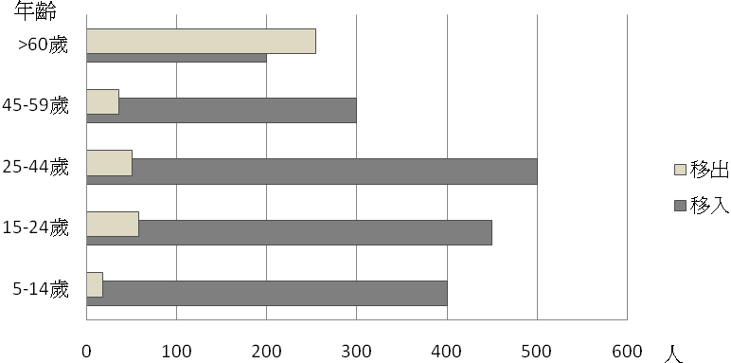  
(　　)(１)據附圖資料研判，該社區最應該增加哪種職業人力？　(A)醫療看護　(B)高科技人才　(C)建築工人　(D)幼稚園老師  
(　　)(２)從社區分齡人口的移出、移入狀況看，該社區最可能屬都市地域中的下列哪區？　(A)郊區　(B)工業區　(C)行政區　(D)中心商業區

答案：(１)(D)；(２)(A)

解析：(１)由該社區移出和移入的人口資料可知，該社區60歲以上的老人相對減少，15至60歲可工作的青壯年相對增加，而5至14歲的幼兒與青少年亦相對增加。(A)因為老人數量減少，該社區對醫療看護的人力需求會減少；(B)因青壯年相對增加，因此不需增加高科技之類的人才，因為這些外來的高科技人才多多少少會剝奪當地人的工作機會；(C)若增加外來的建築工人也會剝奪當地較低階勞工的就業機會；(D)幼稚園老師需相對增加，因為該社區就讀幼兒園的幼童數量是相對增加的，也可以分擔年輕夫婦在白天外出工作時，托育幼兒童的工作。  
(２)由圖可以看出當地包含許多60歲以上的老人和15歲以下的小孩，但因為老人與小孩很少或無法從事工作，故該社區較不可能是工業區、行政區和中心商業區之類的工商營運地區，因此該社區最可能為住宅區。另外，對於各大都市而言，都市郊區的住宅區通常是年輕夫婦及其小孩移入都市的主要居住地點，因為年輕夫婦經濟條件較差，工作也較不穩定，因此會住在郊區較便宜的住宅區。

題號：0202-00170　　　\*085606-0202-00170\*　　　難易度：中　　　出處：指考試題

台灣地區都市地價昂貴，許多市民未經主管建築機關審查許可取得執照，即擅自在建築物頂樓違章加蓋，容易造成各種都市問題。請問：  
(　　)(１)在建築物頂樓加蓋違建物，對都市所可能帶來的不良影響包括：(甲)景觀天際線的破壞；(乙)違反容積率限制；(丙)降低土地的價值；(丁)違反建蔽率限制；(戊)增加對逃生、消防等公共設施的負擔。　(A)甲乙丙　(B)甲丙丁　(C)甲乙戊　(D)乙丁戊  
(　　)(２)舊社區的老舊公寓，較易出現加蓋違建，這種現象最能以下列哪種都市發展的概念來解釋？　(A)都市擴張　(B)社區營造　(C)鄰避現象　(D)土地使用分區

答案：(１)(C)；(２)(A)

解析：(１)(甲)在頂樓加蓋的違建物，通常採鐵皮屋或鋼構外型，無法與原建築物相互搭配，有些甚至相當突兀，因此會破壞樓房或大樓的整體型態，而破壞整體的天際線之美；(乙)建築物的頂樓加蓋違建物主要供作居住，因此會增加整體容積率，而與原建築物原本核可的容積率相衝突；(丙)違建物因為可供居住，若未被管理機關拆除，則當房屋販賣時，便可提高銷售的房子價格；(丁)頂樓加蓋的違建物是建在樓頂，而非蓋在建築物的一樓基地上，因此不會增加建蔽率；(戊)一般公寓或大廈若發生大火，住戶可能往下逃生，但也可能往上逃生，一旦建築物頂樓加蓋，則可能影響住戶往上逃生的管道，也會影響火災發生後的消防工作與負擔。綜合上列敘述，正確答案為甲乙戊。  
(２)當都市持續擴張之際，房價與房租會大幅上升，使得低成本的頂樓加蓋房屋會大量出現。一般居住在舊社區的老舊公寓的居民，所得較低，一旦家庭成員長大，面臨分居或需擴充住宅的問題時，常因為無法購買新的樓房，而選擇利用頂樓加蓋方式來增加居住空間。而有些屋主也可能利用頂樓加蓋方式，來當作出租的房子，以增加收入。(C)鄰避現象（not in my backyard phenomenon，NIMBY」）：是指政府為服務大眾，而興建許多公共設施，但這些公共設施的設置可能會影響到附近居家的生活品質與環境、或人民的健康與安全，因此居民通常希望有害的公共設施不要設置在其住家附近，如變電所、焚化爐或基地臺；(D)土地使用分區：指政府為了有效安排居民或各項建設的發展需求，而將土地的用途加以分區的作法，如住宅區、工業區或農業區。

題號：0202-00171　　　\*085606-0202-00171\*　　　難易度：中　　　出處：指考試題

某都市一處4層樓的老舊公寓，建蔽率為90％。但是依照後來公布的都市計畫規定，該公寓建築基地新的容積率為300％，建蔽率為50％；而市政府為促進都市更新，推動專案獎勵容積措施，藉都市計畫變更程序，將該公寓及周邊地區指定為「策略性再開發地區」，容積上限擴大為2倍。請問：  
(　　)(１)該公寓若進行都市更新，興建的新大樓建築最高可蓋至多少層？　(A)六層　(B)八層　(C)十二層　(D)十五層  
(　　)(２)該公寓進行都市更新後，新大樓的環境與更新前比較，最可能會發生下列哪些變化？(甲)開放空間增加；(乙)人口密度減少；(丙)家庭汙水量減少；(丁)樓地板面積增加。　(A)甲乙　(B)甲丁　(C)乙丙　(D)丙丁

答案：(１)(C)；(２)(B)

解析：(１)將該地土地面積假設為100m2，建蔽率90％時建4層，其總樓地板面積為90m2 × 4＝360m2。依都市計畫「建蔽率50％，容積率300％」之規定，建蔽率50％時，其基地面積為50m2，容積率300％時，其總樓地板面積＝100m2 × 3＝300m2，300m2 ÷ 50m2＝6F，此時總樓地板面積較舊公寓為少。若容積率加倍為600％，則總樓地板面積＝100m2 × 6＝600m2，600m2÷50m2＝12F，此時總樓地板面積較公寓為多。  
(２)建蔽率由90％降為50％，可增加開放空間，故(甲)正確；容積率由300％提高至600％，樓地板面積將因此大幅增加，故(丁)正確。容積率升高導致總樓地板面積增加，可容納更多居住人口，故(乙)不正確；人口增加後，環境負荷也加重，排放汙水量將更多，故(丙)不正確。

題號：0202-00172　　　\*085606-0202-00172\*　　　難易度：難　　　出處：精選試題

未來都市規劃，極重視交通動線設計，尤其人行系統可根據當地特殊狀況來設計。請問：  
(1)上文所述「特殊狀況」指的是什麼？　(A)經費　(B)人口總數　(C)地理環境　(D)歷史沿革。  
(2)臺灣地區一樓商店多設有騎樓的主因是什麼？　(A)做防火巷　(B)防範宵小　(C)擴大面積　(D)遮陽避雨。  
(3)香港多山，為便利居民上、下山方便，部分商業區設有何種人行系統？　(A)纜車　(B)捷運　(C)地下鐵　(D)自動扶梯。  
(4)在車流量極大的中心商業區最適宜採何種人行系統方便居民往來購物？　(A)騎樓　(B)接駁公車　(C)高架人行通道　(D)廣設行人徒步區。  
(5)承上題，臺灣哪一地區即可見到上述設施？　(A)愛河兩側　(B)臺中七期重劃區　(C)臺北信義計畫區　(D)花蓮新火車站商圈。

答案：(1)C；(2)D；(3)D；(4)C；(5)C。

解析：(4)行人穿越道高架，可減少人車交會，符合動線設計。

題號：0202-00173　　　\*085606-0202-00173\*　　　難易度：難　　　出處：精選試題

附圖是都市理論中的多核心理論模式圖。請問：  
  
(1)多核心理論模式的分區依據為下列何者？　(A)建蔽率的大小　(B)容積率的高低　(C)居民的職業結構　(D)土地的分區使用。  
(2)附圖中，哪一區的建蔽率最高？　(A) 1　(B) 4　(C) 5　(D) 9。

答案：(1)D；(2)D。

解析：(1)土地使用分區管制目的為消除土地不當使用，充分發揮經濟效應，維護都市良好生活品質。  
(2)商業區的建蔽率最高。

題號：0202-00174　　　\*085606-0202-00174\*　　　難易度：難　　　出處：精選試題

為避免都市過度發展，造成擁擠及公共設施不足的問題，都市計畫區訂定各種使用分區的建蔽率及容積率，以規範土地開發密度。請問：  
(1)建蔽率設立的目的主要是為了達成下列何種目標？　(A)提升環境品質　(B)增加土地使用面積　(C)降低人口密度　(D)提高建物使用年限。  
(2)若一塊100坪的土地，建蔽率為60％，則空地面積為多少坪？　(A)20坪　(B)40坪　(C)60坪　(D)120坪。  
(3)承上題，若該土地建蔽率為20％，容積率為200％，則該土地可蓋幾層樓建築？　(A)1層　(B)3層　(C)5層　(D)10層。  
(4)若每人住宅需求坪數為4坪，則該棟建築最多可容納多少人居住？　(A)10人　(B)40人　(C)50人　(D)100人。

答案：(1)A；(2)B；(3)D；(4)C。

解析：(2)100－（100×60％）＝40（坪）。  
(3)100×20％＝20（坪），100×200％＝200（坪），200÷20＝10（層）。  
(4)200÷4＝50（人）。

題號：0202-00175　　　\*085606-0202-00175\*　　　難易度：難　　　出處：各校試題

「大肚山鄉街計畫」的範圍，包括現在大肚區瑞井、蔗廍及龍井區新庄、新東、東海和南寮等6個里，面積約有600公頃。計畫草案完成之後，民國83年9月就正式公開登場，出乎意料之外的，這個嘔心泣血的計畫不但沒有叫好又叫座，反而引起村民們極端的情緒反應，並且發生了一連串的抗爭活動。都市計畫通常是政治妥協的結果，尤其是遇到當地居民的抗爭時更是棘手。請問：  
(1)地主在進行都市計畫協調會議時，為了顧及自身利益，多半不願讓自己的土地被編訂為工業區或學校用地，其最主要原因為何？　(A)阻礙地主的投資　(B)避免課徵遺產稅　(C)妨礙地方發展　(D)地價下跌。  
(2)地主會有這種顧忌有其考量，如果一塊土地原本具有商業用地的潛力，但在都市計畫中被規劃為學校用地，一般來說其容積率與建蔽率會有何種的變化？　(A)容積率上升、建蔽率上升　(B)容積率上升、建蔽率下降　(C)容積率下降、建蔽率上升　(D)容積率下降、建蔽率下降。

答案：(1)D；  
(2)D。

解析：(1)工業區或學校用地相較於商業用地，其容積率與建蔽率會下降，影響到地價。

2–2　都市計畫



題號：0202-00001　　　\*085606-0202-00001\*　　　難易度：易　　　出處：精選試題

大都市裡的舊市中心，常常因為建築物的年代太老，公共設施的不足而成為老舊社區，使得其各項機能衰退、人口流失。請問：一般會採用何種方式來挽救老舊市區，使其重新恢復生機？

答案：都市更新。

題號：0202-00002　　　\*085606-0202-00002\*　　　難易度：易　　　出處：精選試題

因為國情和經濟發展狀況不相同，臺灣都市的土地利用分區和歐美是有所不同的，這情況使得臺灣中心商業區的人口密度呈現附圖所示之分布狀況。請就土地利用情況來說明其原因為何？  
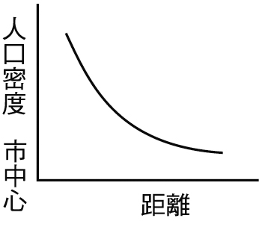

答案：因為多住商混合區。

題號：0202-00003　　　\*085606-0202-00003\*　　　難易度：中　　　出處：精選試題

附表為都市人口居全球人口比率。請問：  
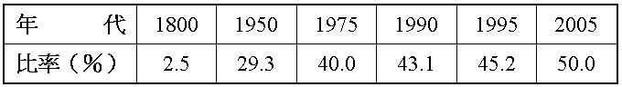  
(1)依聯合國規定，人口滿多少才符合都市的標準？  
(2)都市人口增加大於全國平均數時，稱為什麼？  
(3)就已開發國家與開發中國家而言，何者都市問題較嚴重？  
(4)最早開發新市鎮紓解都市人口的國家為哪一國？

答案：(1) 5萬；(2)都市化；(3)開發中國家；(4)英國。

解析：(4)英國1946年起設置新市鎮。

題號：0202-00004　　　\*085606-0202-00004\*　　　難易度：中　　　出處：精選試題

開發中國家的大都市，因具有聚集經濟效益，常為發展核心，使大量人口、產業移入，變成世界級的大都市，但卻使得其他區域的發展相對沒落，造成區域發展不均的現象。請問：  
(1)這種大型都市為哪一種類型的都市？  
(2)該都市的人口數量與型態可用下列哪一張圖展示之？  
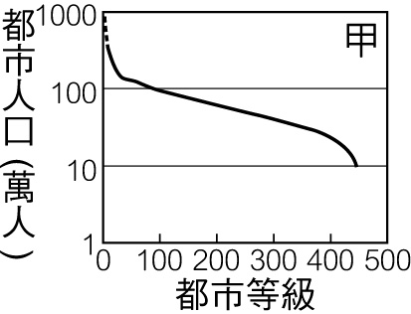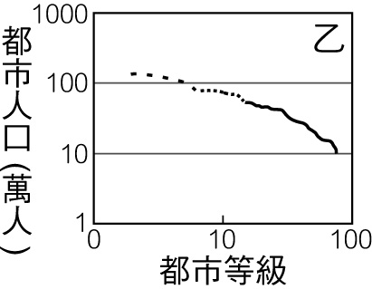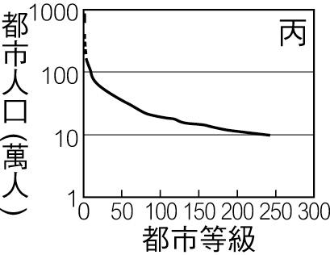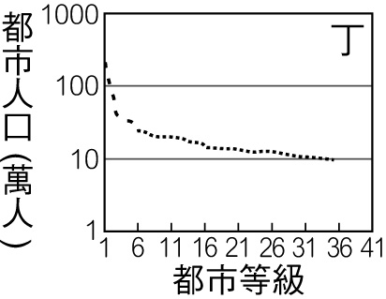

答案：(1)首要型都市；(2)乙。

題號：0202-00005　　　\*085606-0202-00005\*　　　難易度：中　　　出處：精選試題

都市計畫的規劃過程包含五個步驟：(甲)研擬發展計畫；(乙)資料的分析及預測；(丙)資料的蒐集與調查；(丁)工作計畫的擬定；(戊)計畫的執行與檢訂。請問：  
(1)上述步驟其先後順序為何？  
(2)蒐集一手資料最佳的方式為何？  
(3)進行(丁)步驟的首要工作為何？  
(4)資料項目有自然、有人文，其中水文、地質、天然資源屬於哪一項目？  
(5)早期臺灣地區施行的都市計畫，常因低估哪兩項因素的發展而不符所需？

答案：(1)丁丙乙甲戊；(2)實地調查；(3)界定範圍；(4)自然；(5)人口、產業。

解析：(3)界定都市計畫區的範圍，以確定工作內容。

題號：0202-00006　　　\*085606-0202-00006\*　　　難易度：中　　　出處：精選試題

臺灣的土地利用分區和歐美方式有所不同，因為國情和經濟發展狀況不相同，臺灣的土地分區允許住商混合的狀況，也使得臺灣的中心商業區的人口密度和歐美有所不同。請問：  
(1)請說明在住商混合之下，商業活動和住宅區的分布情形。  
(2)請畫出住商混合之下，以中心商業區為坐標系統的中心點，距離為X軸，人口密度為Y軸的關係圖。

答案：(1)在房子的一、二樓（或三樓）為店鋪，而較高樓層則為住宅。  
(2)  
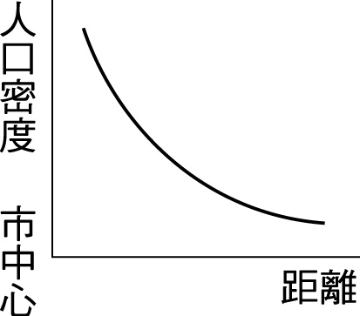

題號：0202-00007　　　\*085606-0202-00007\*　　　難易度：中　　　出處：精選試題

世界各地都有不同的建築法規，甚至在我國都市和鄉下就有不同的建築法規之規定，一般較為人熟知的概念是建蔽率和容積率。請問：  
(1)容積率指的意思是什麼？　(A)是一塊土地內，一樓地板面積與土地總面積之比例　(B)地面上各樓層地板面積之和與建築基地面積的比率　(C)是一塊土地內，土地總面積與一樓地板面積之比例　(D)建築基地面積與地面上各層樓地板面積之和的比率。  
(2)在容積率為360％的地區，若建蔽率為40％，基地面積100平方公尺，且每層樓要享有最大的建築坪數，則最多可以興建幾層樓？

答案：(1)B；(2)9層。

解析：(2)100×40％＝40（平方公尺）；100×360％＝360（平方公尺）；360÷40＝9（層）。

題號：0202-00008　　　\*085606-0202-00008\*　　　難易度：中　　　出處：精選試題

都市設計的內容因各地區的環境特性及規劃制度而有所不同，主要包含的內容有下列四項：(甲)景觀設計；(乙)交通動線安排；(丙)公共空間規劃；(丁)環境保護。試判斷下列五小題，各屬於都市設計中的哪一項內容？  
(1)高低波浪起伏的天際線。  
(2)自行車專用車道。  
(3)統一格式的街道招牌。  
(4)公園涼亭、座椅。  
(5)滯洪池。

答案：(1)甲；(2)乙；(3)甲；(4)丙；(5)丁。

題號：0202-00009　　　\*085606-0202-00009\*　　　難易度：中　　　出處：精選試題

附表為某市土地使用分區管制規則。請問：  
  
(1)有一建設公司購買了一筆10,000平方公尺的土地，預定蓋一棟5層樓的住宅公寓，樓地板面積共20,000平方公尺。請問：若建商要追求最大利潤，該建地可能位於住宅區之哪一區？  
(2)假設該區都市化現象顯著，政府要維持全市有一定的開放空間，容納更多的居住人口，應如何調整建蔽率與容積率？

答案：(1)住三；(2)提高容積率、建蔽率不變。

解析：(1)20,000/5＝4,000平方公尺的建築面積，建蔽率＝4,000/10,000＝40％，容積率＝20,000/10,000=200％。  
(2)提高容積率可容納更多人口，降低建蔽率則可增加開放空間，因題目敘述要維持全市一定的開放空間，故建蔽率應不變。

題號：0202-00010　　　\*085606-0202-00010\*　　　難易度：中　　　出處：精選試題

附圖為某都市的都市地價結構變化圖。請問：  
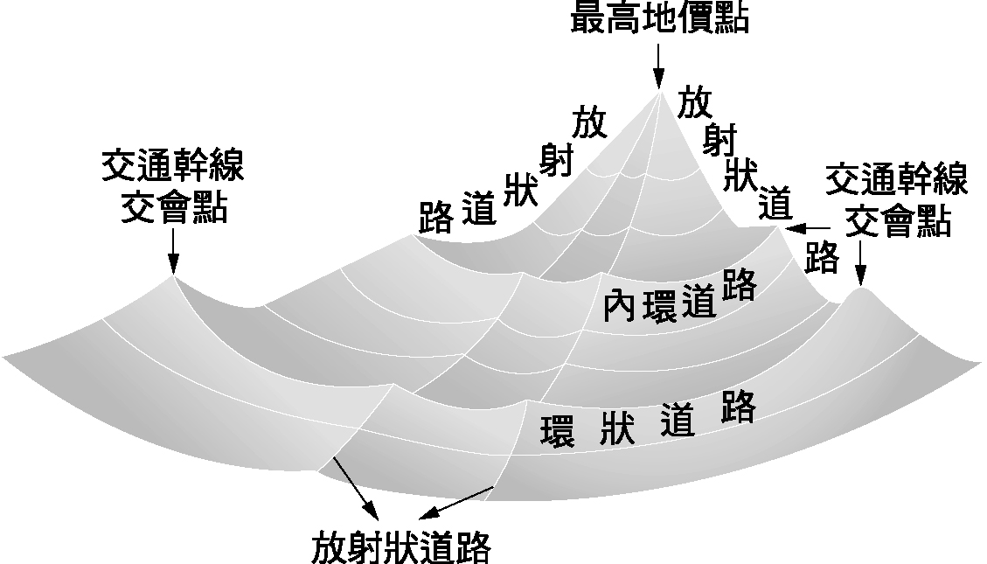  
(1)圖中說明了都市地價高低深受哪一因素影響？  
(2)圖中顯示的都市結構應屬於哪一種？（同心圓、多核心、扇形）

答案：(1)交通易達性；(2)多核心。

解析：(2)圖中顯示地價呈現高低起伏現象。

題號：0202-00011　　　\*085606-0202-00011\*　　　難易度：中　　　出處：精選試題

在都市計畫中，容積管制是土地使用分區的管制策略之一，目的是配合人口需求、未來社會經濟發展，有效控制建築發展強度及人口密度，合理配置公共設施、確保生活品質。近年來中央政府到地方政府，有容積獎勵的措施，一方面加速都市發展，一方面作為政府財政工具。舉例來說，《都市更新條例》最高容積獎勵額度50％，策略地區更可達100％；在《建築技術規則》中，增設停車空間享有20％容積獎勵，鼓勵綜合設計則有30％容積獎勵，興建老人住宅也有20％等。請問：  
(1)請寫出容積率的計算公式。  
(2)獎勵容積率推動後對一個都市地區造成的影響可能有：(甲)平均樓層高度提高；(乙)都市自然增加率增加；(丙)都市開放空間減少；(丁)都市社會增加率提高。請問：正確選項為何？  
(3)若某都市的住宅用地的容積率為300％，經都市更新後實施容積獎勵，則一坪土地可以蓋幾坪？

答案：(1)建物水平面積÷基地面積×100％；(2)甲、丁；(3)4.5坪。

解析：(3)容積率為300％，一坪土地可以蓋3坪，都市更新獎勵容積率為50％，可增加1.5坪，所以共4.5坪。

題號：0202-00012　　　\*085606-0202-00012\*　　　難易度：中　　　出處：精選試題

附圖為都市地價分析概念圖。請問：  
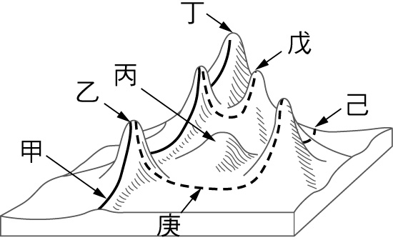  
(1)甲～丁四點中，何者可以提供的商品或服務的等級最高？  
(2)附圖為某一階段的都市擴張示意圖。請問：可以提供最高等級商品或服務的應是圖中的何處？  
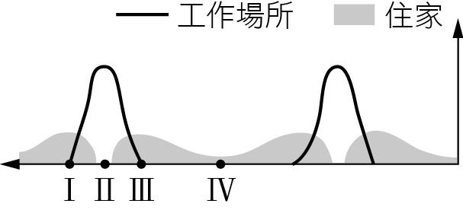  
(3)依據都市地價分布概念圖判斷，都市地價最可能會呈現下列哪一種曲線？  
(A)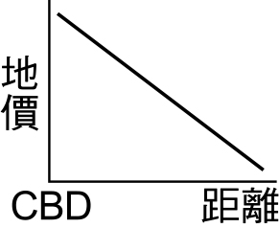　(B)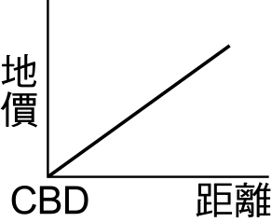　(C)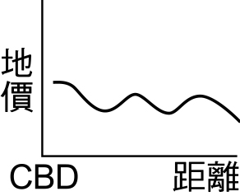　(D)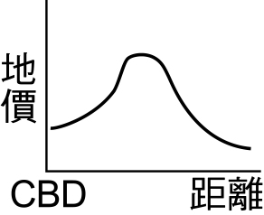

答案：(1)丁；(2)Ⅱ；(3)C。

解析：(1)丁所在的位置是CBD，故其商品或服務的等級最高。  
(2)可以提供最高等級商品或服務的是中心商業區，故應選II。  
(3)圖中所呈現的是一個多高峰形式的地價，故應為(C)選項。

題號：0202-00013　　　\*085606-0202-00013\*　　　難易度：中　　　出處：各校試題

附圖為高雄凹子底局部地區的細部計畫圖，附表為凹子底住商用地管制規則。請問：  
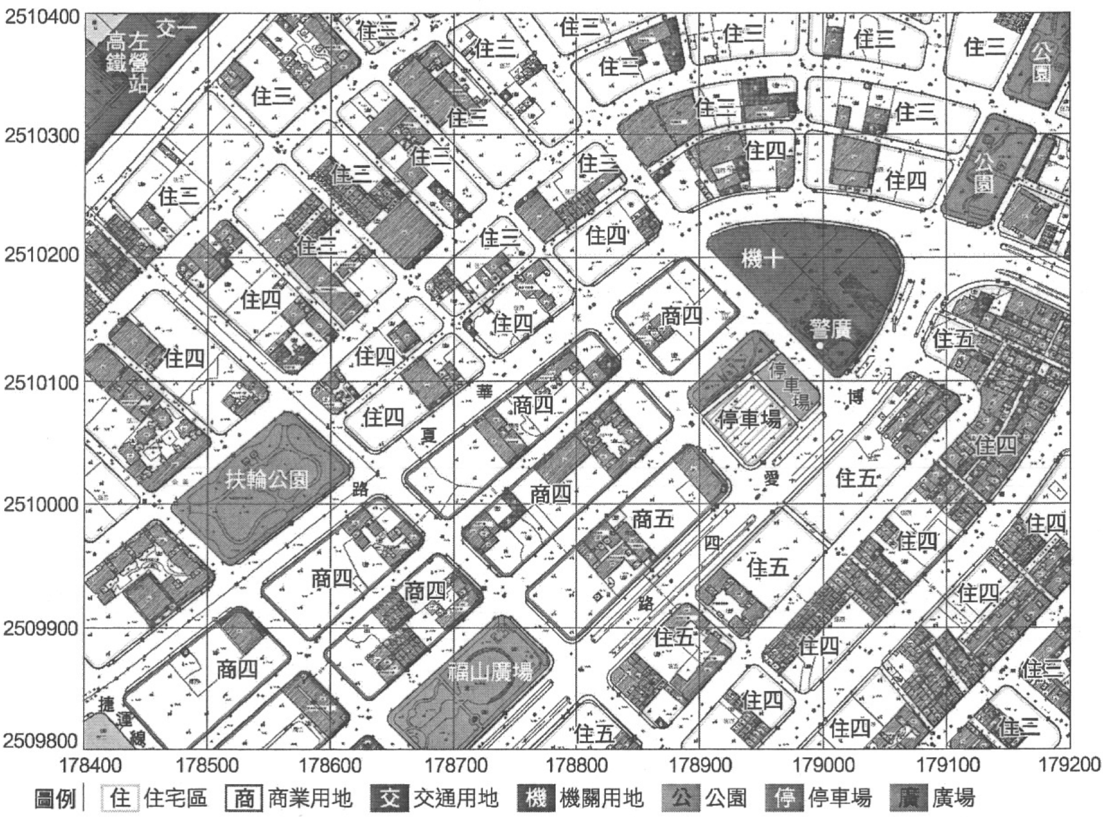  
  
(1)網格（178700，2510000）中的最小開放空間比例為多少？（請回答類別）

某建設公司分別在高雄凹子底地區的住五、商五、特商二、特商整體四區等用地，購買四筆基地面積均為1,000平方公尺的土地，分別依照最高容積率與建蔽率來規劃四個不同的建案。  
(2)其中以哪一區的建案樓層高度最高？  
(2)承上題，樓高幾層？

答案：(1)40%；  
(2)商五；  
(3)12層。

題號：0202-00014　　　\*085606-0202-00014\*　　　難易度：中　　　出處：補充試題

「房地產再放大利多！臺北市的容積率獎勵規定將大規模開放，臺北市政會議通過都市發展局所提出『合理容積調整，促進都市再生』方案，決定釋出3,000公頃的容積，除了老舊社區外，捷運站附近、公園綠地附近、科技產業軸帶、大街廓等地都可以提出申請。」（中國時報2007/7/25）請問：  
(1)小南在臺北市的住處土地地坪為10,000平方公尺，其建蔽率為60％，其建地的土地面積是多少？  
(2)小南這一塊土地的容積率原本是180％，則其樓層最高可以建築幾層？  
(3)小南家拆除舊樓，以建地3,000公頃興建大樓，如此就可符合容積率獎勵的規定，容積率可達到300％。小南家的新大樓最高可達幾層樓？  
(4)施行此項容積獎勵措施的目的主要為何？

答案：(1)6,000平方公尺。  
(2)3層樓。  
(3)10層樓。  
(4)促進都市更新。

解析：(1)建蔽率＝建地面積/基地面積÷100％，建地面積／10,000平方公尺×100％＝60％，因此建地面積為6,000平方公尺。  
(2)容積率＝建築物總樓地板面積／基地面積÷100％，基地面積為6000平方公尺，容積率＝180％，所以建築物總樓地板面積為18,000平方公尺；建築物總樓地板面積／建地面積=樓層數，18,000平方公尺／6,000平方公尺=3層樓。  
(3)根據容積率公式，容積率300％，總樓地板面積為30,000平方公尺，30,000平方公尺／3,000平方公尺=10層樓。  
(4)題幹說明都市發展局透過「合理容積調整，促進都市再生」以提高都市機能。因本題幹為「拆除舊樓」，讓老舊社區更新，因此容積獎勵目的為都市更新。

題號：0202-00015　　　\*085606-0202-00015\*　　　難易度：難　　　出處：精選試題

為有效控制都市的土地使用密度及居住人口密度，維護良好的公共設施水準及居住品質，政府常針對土地的可建築樓地板面積與建築面積固定比率實施管制。附圖為某都市計畫區內各街廓的土地使用分區管制及其建蔽率與容積率，每一街廓的面積為100平方公尺。請問：  
  
(1)某建設公司取得該都市計畫區內的6、7、10、11四筆土地後，分別依照最高容積率與建蔽率規劃四個不同的建案。請問：位在哪一街廓的建案樓層高度最高？  
(2)根據該都市計畫區的土地使用管制規定，下列哪一種土地使用分區所容許的發展密度最高？

答案：(1)10；(2)商業區。

解析：(1)6號及7號可蓋2層，10號可蓋8層，11號可蓋3層。  
(2)由圖可知商業區容積率最高。

題號：0202-00016　　　\*085606-0202-00016\*　　　難易度：難　　　出處：精選試題

保有相當彈性的建蔽率與容積率的優點：使建築物造型多變，豐富都市景觀，有助於保留更多空地，改善當地的環境品質。請問：  
(1)200坪基地上建築5層樓房，每一樓的樓板面積為50坪。請問：其容積率是多少？  
(2)承上題，同為200坪基地上，若建蔽率為50％，容積率為350％，則建築物最高應蓋幾層樓？

答案：(1)125％；(2)7。

解析：(1) 50×5÷200×100％＝125％。  
(2) 350％÷50％＝7。

題號：0202-00017　　　\*085606-0202-00017\*　　　難易度：難　　　出處：指考試題

附圖為某地區1995、2005、2015三年的飲食店分布圖，每張分布圖係以相同之橫麥卡托二度分帶投影座標繪製的地圖網格，已知圖幅邊長50公分，比例尺1：5000。附表為該地區的土地使用分區管制規則。請問：  
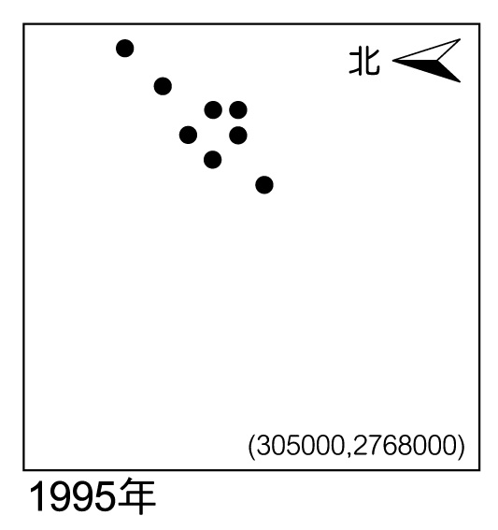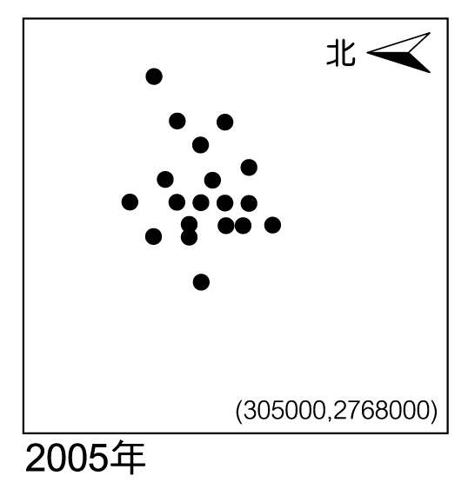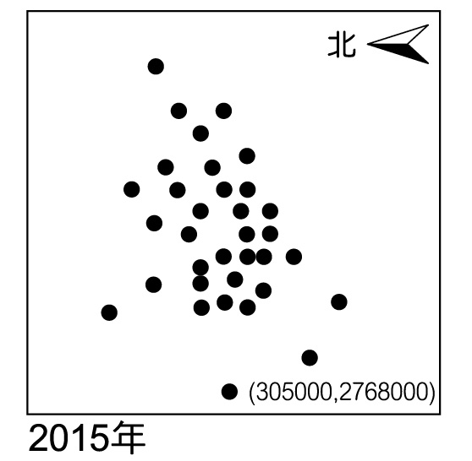  
  
(１)圖中飲食店的增加，最主要往哪個方位角擴散？  
(２)該地區圖幅涵蓋面積為多少平方公里？  
(３)圖幅右下角之二度分帶坐標為（305000,2768000），則圖幅左上角之二度分帶坐標為何？  
(４)該地區容許180坪的建築基地上興建每層樓地板面積90坪的12層樓建築，可推論該地區的土地使用分區可能為表中的哪兩類？

答案：(１)247.5度。；(２)6.25 km2；(３)坐標為（307500,2770500）；(４)第二種商業區、第四種商業區。

解析：(１)圖的左側為北方，飲食店是往圖中西南西方增加，換算成方位角則是247.5度。  
(２)50 cm×50 cm×5000×5000＝62,500,000,000 cm2＝6.25 km2。  
(３)50×5000＝250000 cm＝2500 m。305000＋2500＝307500，2768000＋2500＝2770500，故坐標為（307500,2770500）。  
(４)建蔽率：90÷180×100％＝50％，容積率：90×12÷180×100％＝600％。該地區的土地使用分區不能超過建蔽率50％，容積率600％的規定，所以只能是第二種商業區和第四種商業區。

2–3　都市發展



題號：0203-00005　　　\*085606-0203-00005\*　　　難易度：易　　　出處：精選試題

要解決全世界各大都市的交通問題，以輸運每天龐大的來往人潮，最佳的方式是興建什麼交通建設？　  
(A)公車專用道　(B)電聯車　(C)捷運　(D)高架的快速道路

答案：(C)

題號：0203-00006　　　\*085606-0203-00006\*　　　難易度：易　　　出處：精選試題

規劃未來生態都市時，常採用的措施包括下列哪幾項？(甲)劃定保護區；(乙)推廣綠建築；(丙)環保交通方式；(丁)符合生態原則的開放空間；(戊)設置空氣過濾系統。　  
(A)甲乙丙戊　(B)甲乙丁戊　(C)乙丙丁戊　(D)甲乙丙丁

答案：(D)

題號：0203-00007　　　\*085606-0203-00007\*　　　難易度：易　　　出處：精選試題

每天通勤於上、下班或上、下學的路上，採行哪一種交通方式或工具最具環保效益？　  
(A)坐公車　(B)騎自行車　(C)低耗油的小汽車　(D)共乘制度的計程車

答案：(B)

題號：0203-00008　　　\*085606-0203-00008\*　　　難易度：易　　　出處：精選試題

未來我國的網路建設的主幹，主要是以架構哪一種形式的網路為主？　  
(A)光纖網路　(B)ADSL　(C)網際網路　(D)衛星

答案：(A)

題號：0203-00009　　　\*085606-0203-00009\*　　　難易度：易　　　出處：精選試題

經過 2006年國際認證機構認證，全球最大的公共無線寬頻網路城市是下列哪一個都市？　  
(A)東京　(B)臺北　(C)首爾　(D)香港

答案：(B)

題號：0203-00010　　　\*085606-0203-00010\*　　　難易度：易　　　出處：精選試題

德國西南部弗萊堡從足球場到整個社區，每件建物都安裝太陽能面板，有的地區生產的能源還超過家戶使用量。請問：德國弗萊堡應可歸納為何種類型的都市？　  
(A)熱島都市　(B)生產都市　(C)生態都市　(D)資訊都市

答案：(C)

題號：0203-00011　　　\*085606-0203-00011\*　　　難易度：易　　　出處：各校試題

現今的都市治理已不再由政府全權掌握，一般民眾也可以藉由非政府組織、公民運動、企業等多種管道，參與都市規劃發展工作。請問：民眾可以透過哪些參與方式來表達對市政建設的意見？　  
(A)到學校上課吸收相關知識或經驗　(B)利用媒體公開辨論、網路討論　(C)集會遊行　(D)公聽會、公投、立法等過程

答案：(D)

題號：0203-00012　　　\*085606-0203-00012\*　　　難易度：易　　　出處：各校試題

高雄市近幾年來建構全市的公車動態系統、公共腳踏車City Bike租賃站剩餘車輛與車位、捷運公司推出各站列車到站時間，只要在手機安裝相關app，便能掌握交通即時資訊暢遊高雄；高雄市並以「高屏區域交控整合計劃」與「4G智慧交通好行服務合作計畫」獲得2017智慧城市展。此類的都市發展最符合下列何者之概念？　  
(A)市民參與　(B)都市設計　(C)資訊都市　(D)生態都市

答案：(C)

題號：0203-00013　　　\*085606-0203-00013\*　　　難易度：中　　　出處：各校試題

下列何種建築措施或規範，無法吻合都市內推動環保「綠建築」運動？　  
(A)可將建築基地內之開放空間設計為濕地生態，成為符合生態原則的開放空間且順收調節氣溫之效　(B)嚴格限制建築基地的建蔽率，以降低暴雨之後的洪峰流量　(C)屋頂採用挑高的斜頂式建築，既有利排水，且避免頂樓夏天室溫過熱　(D)地表空地儘量不施加柏油、水泥，讓大地可以吸收天然雨水

答案：(B)

題號：0203-00014　　　\*085606-0203-00014\*　　　難易度：中　　　出處：各校試題

高雄市三民區本和里生態滯洪池為全國首座都市型防洪滯洪池，採取生態工程法施作，與相鄰公園作整體的景觀搭配，並且為高雄市推動濕地生態廊道的重要濕地之一，兼具滯洪與遊憩功能，已經成為市民休閒的好去處。請問：下列哪一張水文歷線圖最能表示滯洪池設置前與後的差異？　  
(A)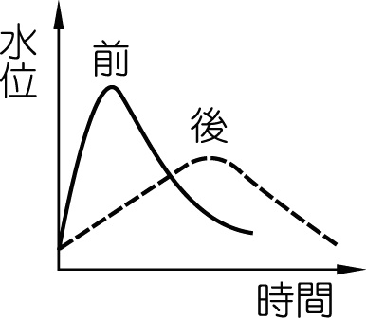　(B)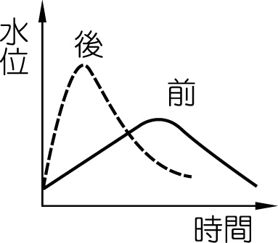　(C)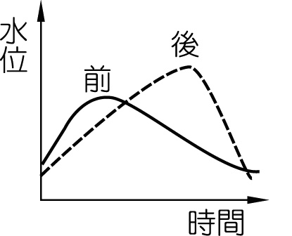　(D)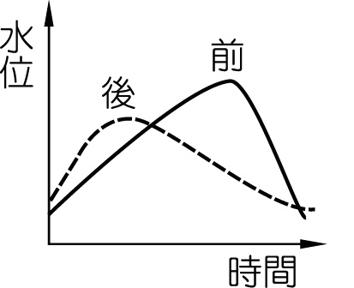

答案：(A)

題號：0203-00015　　　\*085606-0203-00015\*　　　難易度：中　　　出處：精選試題

附圖是仿造1931年貝克設計的倫敦地鐵路線圖設計而成的臺北捷運路線圖，請觀察該主題地圖之特徵，指出下列哪一項說明是錯誤的？  
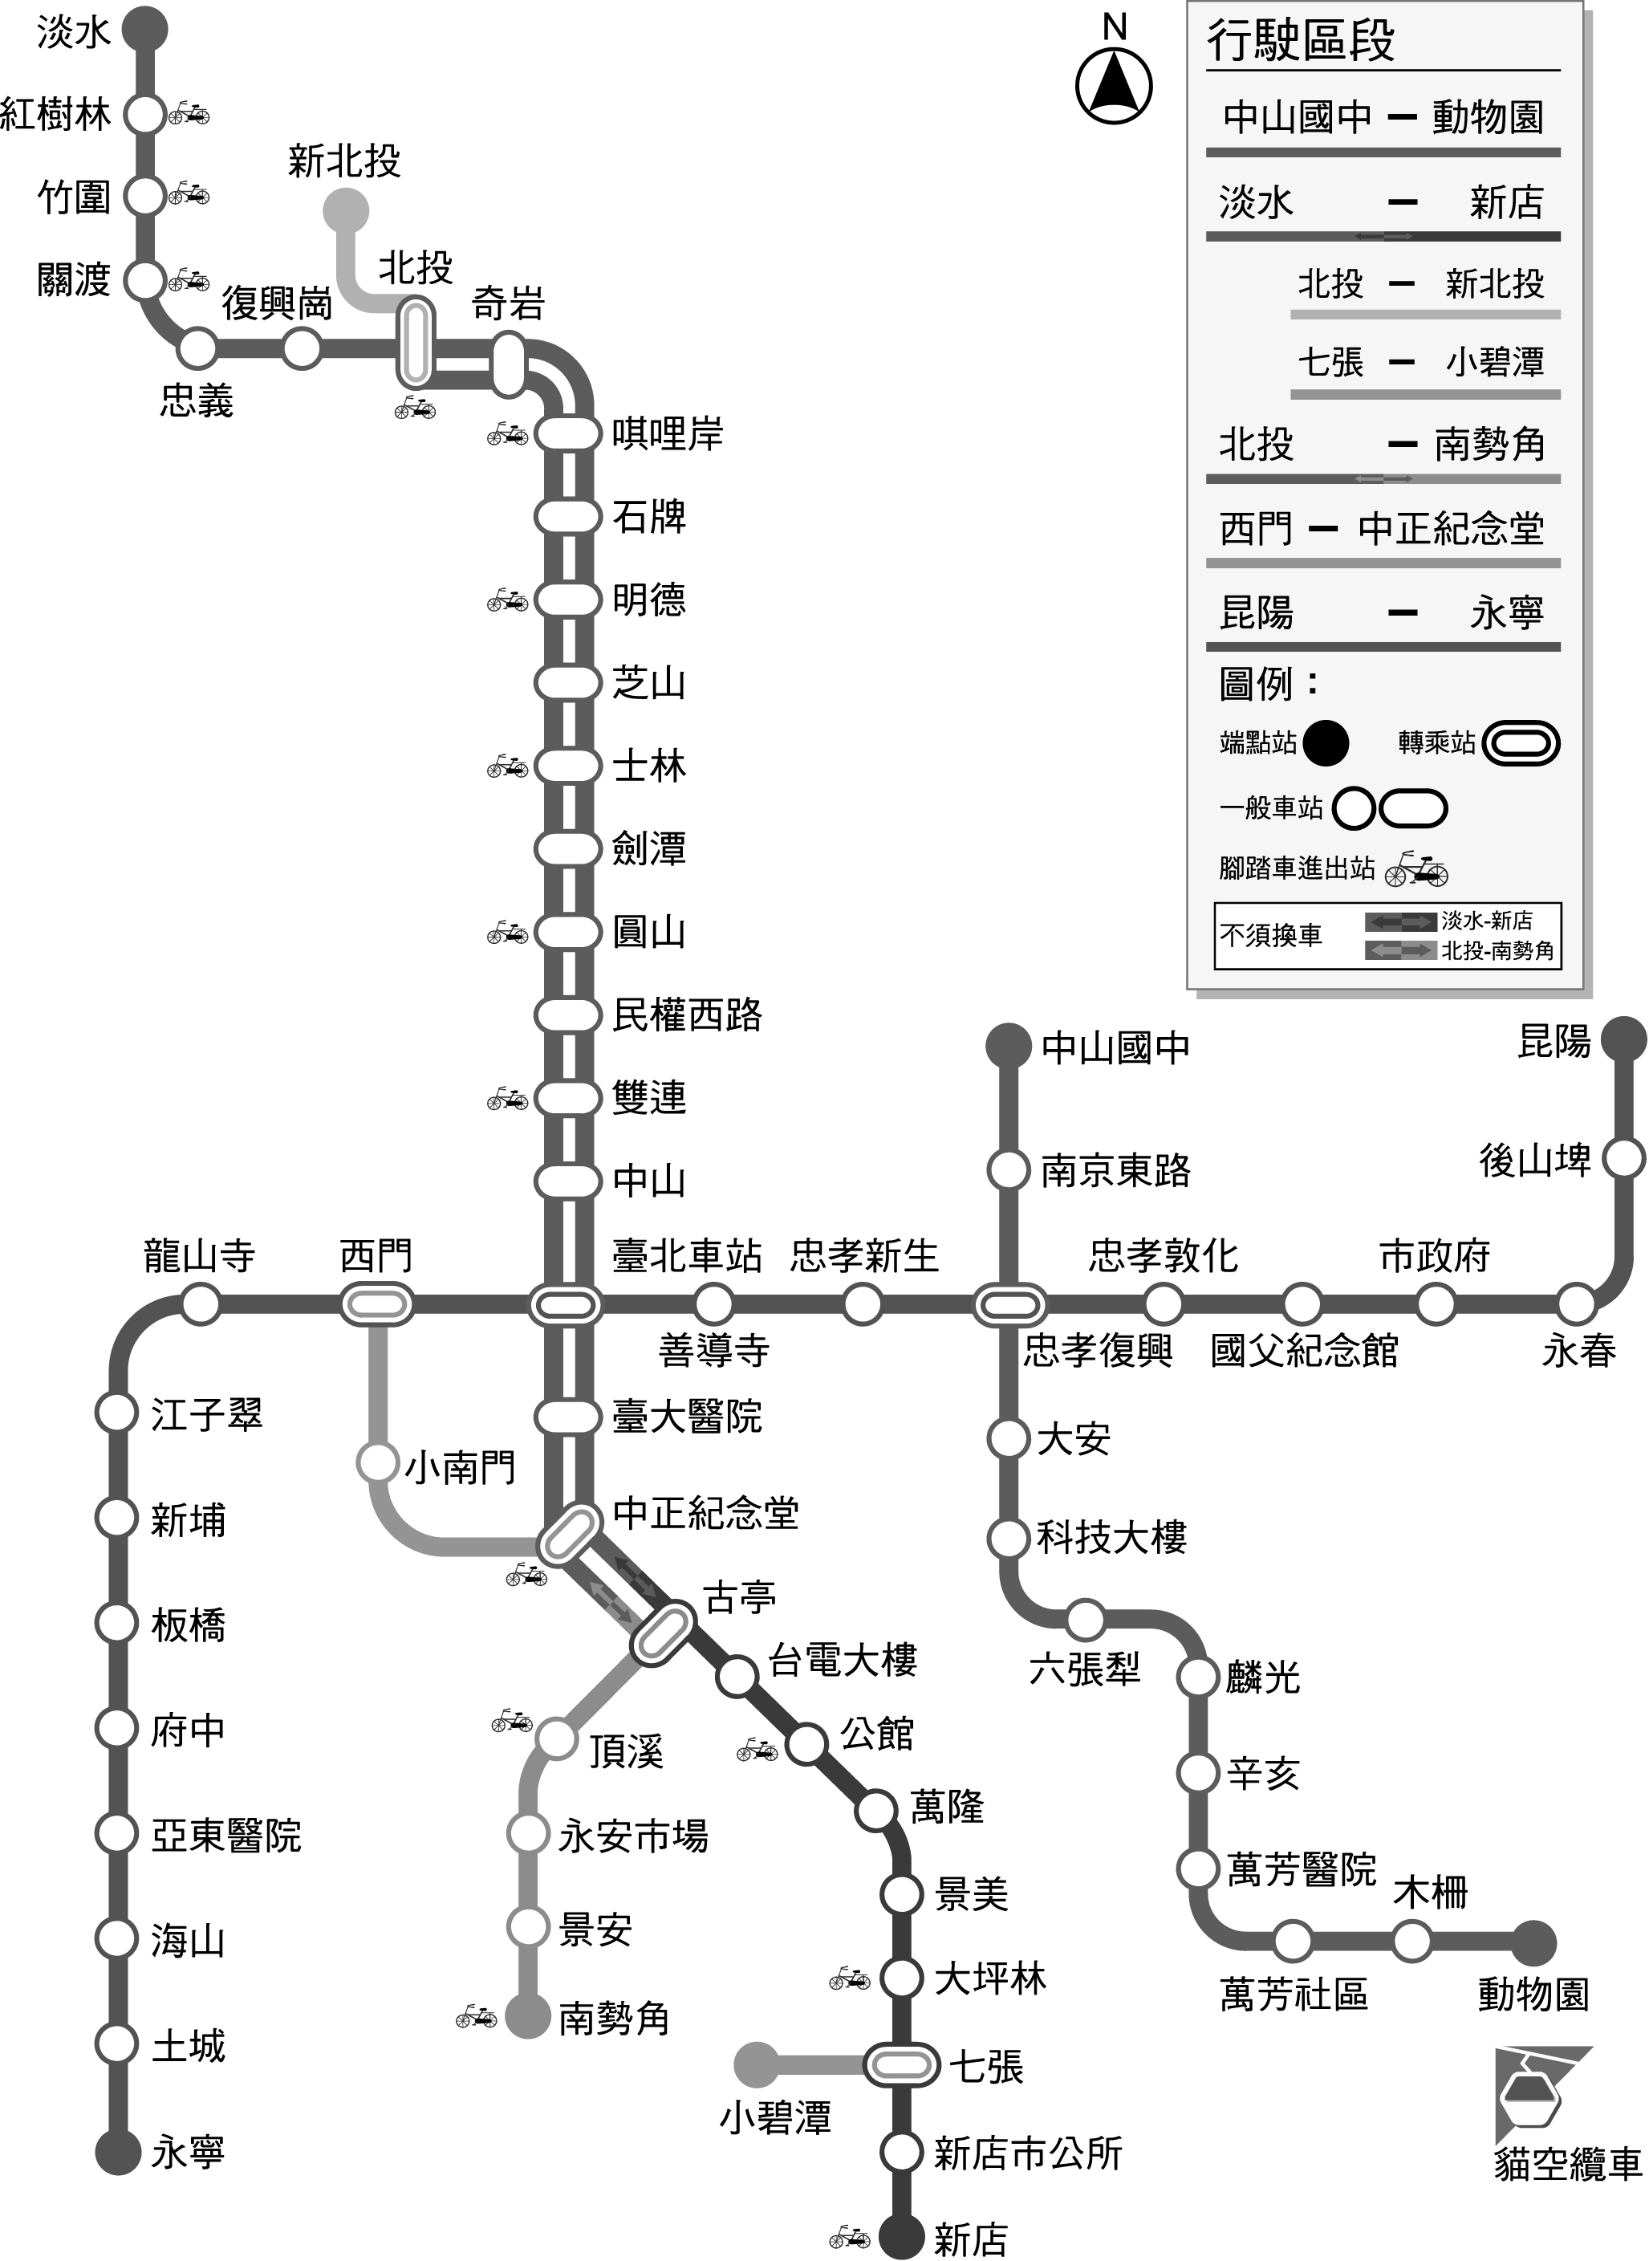　  
(A)各站之間的相對順序是正確的　(B)各站之間的相對方向是正確的　(C)各站之間的相對距離是錯誤的　(D)並不能由各站的標誌大小看出各站出入人口之多寡

答案：(B)

解析：各站之間的相對方向只是大概方向，並不具正確性。

題號：0203-00016　　　\*085606-0203-00016\*　　　難易度：中　　　出處：精選試題

全世界的大都市都致力於興建大眾捷運系統，以運輸每天龐大的往來人潮。請問：全世界興建的第一條大眾捷運系統，是哪一種形式的交通系統？　  
(A)高架式電聯車　(B)地面電車　(C)公共汽車　(D)地下鐵

答案：(D)

解析：英國1863年開通世界第一條地鐵，為最早的大眾捷運系統。

題號：0203-00017　　　\*085606-0203-00017\*　　　難易度：中　　　出處：精選試題

自用汽車普及以後，排放的大量廢氣，成為都市空氣汙染的元兇。為降低這類汙染，因此發展出低汙染的瓦斯車。請問：下列關於臺灣瓦斯車的發展狀況，哪一個敘述是正確的？　  
(A)瓦斯車無法普及的原因是瓦斯車裝設不易，且費用極高　(B)加裝瓦斯車最多的是計程車業者　(C)瓦斯車雖然環保，但瓦斯車每公里的費用較貴　(D)瓦斯車的使用易在車子發生事故時，產生爆炸

答案：(B)

解析：(A)瓦斯車無法普及的原因是瓦斯車加氣站不足  
(C)瓦斯車較省錢  
(D)瓦斯車的使用即使在車子發生事故時，還是能確保安全，否則怎可能會讓瓦斯車上路使用。

題號：0203-00018　　　\*085606-0203-00018\*　　　難易度：中　　　出處：精選試題

都市發展必須經歷下列四個階段期(甲)郊區化；(乙)都會區；(丙)都市化；(丁)郊區都市化。請問：其先後順序為何？　  
(A)甲丁丙乙　(B)丙乙甲丁　(C)丙甲丁乙　(D)甲丁乙丙

答案：(C)

解析：都市因為都市擴張，造成郊區化，而郊區地區再因都市化，而形成都會區。

題號：0203-00019　　　\*085606-0203-00019\*　　　難易度：中　　　出處：精選試題

要使興建的大眾捷運系統能有效率，且在運轉時能達到收支平衡，因此在興建捷運的各個車站時應考慮到哪一種經濟效益？　  
(A)採高架式或地下化興建　(B)人口的密度高低　(C)是否有公共汽車可以搭配運輸旅客　(D)是否能帶動其他產業之發展

答案：(B)

解析：(B)各個車站的人口密度要高，才能吸引到足夠的人來搭乘。

題號：0203-00020　　　\*085606-0203-00020\*　　　難易度：中　　　出處：精選試題

在近10～20年因為自用汽車普及，所排放的大量廢氣，便成為都市空氣汙染的元兇，而為降低這類汙染，因此在大都市興建低汙染的大眾運輸系統，或使用低汙染的交通工具是值得提倡的。請問：以下何種交通工具產生的空氣汙染最低？　  
(A)瓦斯車　(B)使用柴油引擎的小汽車　(C)公車　(D)捷運

答案：(D)

解析：捷運是利用電力來帶動的。

題號：0203-00021　　　\*085606-0203-00021\*　　　難易度：中　　　出處：精選試題

汙水處理是都市亟需解決的一項問題，若從處理成本與環境品質的方向來考量，最好的汙水處理方式應為何？　  
(A)家庭自設淨水設備加以淨化後排放　(B)將都市汙水直接引至外海排放　(C)排入汙水下水道並加以淨化後排放　(D)直接排入河川，利用其自淨功能加以淨化

答案：(C)

解析：(A)每個家庭均設淨水設備不符成本考量  
(B)直接排入河、海會造成環境汙染。  
(D)直接排入河、海會造成環境汙染。

題號：0203-00022　　　\*085606-0203-00022\*　　　難易度：中　　　出處：精選試題

臺灣地小人稠，大都市內往往沒有足夠的開放空間作為市民遊憩的場所，因此政府利用各種途徑創造開放空間，例如：(甲)河濱公園；(乙)登山步道；(丙)課後的校園；(丁)鄰里公園；(戊)後院菜園。請問：上列敘述何者正確？　  
(A)甲乙丙戊　(B)乙丙丁戊　(C)甲丙丁戊　(D)甲乙丙丁

答案：(D)

題號：0203-00023　　　\*085606-0203-00023\*　　　難易度：中　　　出處：精選試題

為建立生態都市，各都市的開發若要兼具環境保護的功能及作用，不宜採用下列哪一種措施？　  
(A)減少都市土地的建蔽率，可減少暴雨之後的洪峰流量　(B)應增加水泥及柏油的使用，以避免野生動物如紅火蟻、蚯蚓，甚至是有毒細菌入侵都市　(C)低窪的地方，在暴雨時可當作滯洪池，而平時可兼作生態池，作為育樂之功能　(D)人行道或停車場宜採用透水設計，讓雨水下滲

答案：(B)

題號：0203-00024　　　\*085606-0203-00024\*　　　難易度：中　　　出處：精選試題

為建立生態都市及確保都市的健全發展，應該避免開發一些邊際土地，其原因是因為這些土地具有何項特徵，容易在開發之後，造成環境的破壞與災害？　  
(A)位置偏遠　(B)土地地價低　(C)環境負載力低　(D)地形陡、降水量多

答案：(C)

解析：環境負載力低的地方較無法承受人為的破壞與建設。

題號：0203-00025　　　\*085606-0203-00025\*　　　難易度：中　　　出處：精選試題

現今流行的「綠建築」，指的是建物由建造、使用到拆除的整個生命週期中，能消耗最少的資源、能源，並產生最少的廢棄物以降低對環境的影響。請問：下列哪一種建築的措施，最吻合綠建築的規範？　  
(A)地表空地不要鋪設柏油，要鋪設成水泥，以避免嚴重的吸熱問題　(B)大樓的一樓採挑高建築，可節省電費之開銷　(C)採玻璃帷幕建築，可減少冷氣散逸，以節省電費　(D)使用大型鋼骨建材來建房子，待以後拆除時，即可完全回收使用

答案：(B)

解析：(A)柏油和水泥皆易吸熱，最好是草皮  
(C)玻璃帷幕建築會吸收太多的熱量，反而更浪費冷氣  
(D)大型鋼骨在製造時，易消耗過多的熱量和產生過多的二氧化碳

題號：0203-00026　　　\*085606-0203-00026\*　　　難易度：中　　　出處：精選試題

現今資訊網路的設廠條件，是以能自由溝通、相互激盪構想的優質工作環境為考量，這些條件包含下列哪幾項？(甲)美好的空氣及優美的環境；(乙)充足的勞動力；(丙)網路基礎建設的良窳；(丁)在大學、研究機構附近。　  
(A)甲乙丙　(B)甲丙丁　(C)乙丙丁　(D)甲乙丁

答案：(B)

解析：(乙)需求的是高技術的勞力。

題號：0203-00027　　　\*085606-0203-00027\*　　　難易度：中　　　出處：精選試題

如果要使都市的市容及景觀更加優雅與和諧，下列的措施中，有哪些交通路線或沿線景觀的改善目的是正確的？(甲)美化的變電箱和公用廣告欄；(乙)設計優美的遮雨棚或公車亭；(丙)增設明顯及寬敞的自行車或機車專用道，以提升自行車和機車的時速；(丁)廣設單行道，以有效紓解車流量。　  
(A)甲乙丙　(B)甲乙丁　(C)甲丙丁　(D)乙丙丁

答案：(B)

解析：(丙)自行車或機車專用道，主要目的是為增加安全性。

題號：0203-00028　　　\*085606-0203-00028\*　　　難易度：中　　　出處：精選試題

如果要將生態概念導入都市發展，通常需考慮哪幾項基本原則，才能建立一個以生態為主的都市，讓都市獲得永續的發展？(甲)納入自然過程；(乙)減廢、節能、節水；(丙)配合自然環境進行發展；(丁)生產或工作的場所全部撤離都市。　  
(A)甲乙丙　(B)甲乙丁　(C)甲丙丁　(D)乙丙丁

答案：(A)

解析：(丁)一個都市必定存在生產或工作的場所，即有適度的經濟活動存在，不可能只是單純的住宅區。

題號：0203-00029　　　\*085606-0203-00029\*　　　難易度：中　　　出處：精選試題

「綠建築」是一項環保主流的建築方式，不但可以為生態作一份貢獻，也可以表現出房屋主人獨特的品味與素質。請問：下列哪一種建築的措施，並不吻合一般綠建築的規範？　  
(A)地表空地盡量不施加柏油、水泥，讓大地可以吸收天然雨水　(B)大樓一樓採挑高的建築，採光好，又可以節省電費之開銷　(C)房子採坐東朝西方向，在冬季才能吸收足夠熱量　(D)屋頂採用挑高的斜頂式建築，既有利排水，且避免頂樓夏天室溫過熱

答案：(C)

解析：(C)房子採坐北朝南，才可避免冬季面臨北風；夏季高溫時，太陽位在北邊，陽光剛好也照射不進屋子。

題號：0203-00030　　　\*085606-0203-00030\*　　　難易度：中　　　出處：精選試題

現今社區的營造紛紛朝向生態的觀點來建設，這是一種環保態度，也是一種時代的趨勢。請問：下列哪一個社區環境的建設，最適宜以生態方式來經營與規劃？　  
(A)村里辦公室　(B)社區道路的人行步道　(C)村里活動中心　(D)社區公園

答案：(D)

解析：社區公園可以安排綠樹和水池等生態的布置。

題號：0203-00031　　　\*085606-0203-00031\*　　　難易度：中　　　出處：精選試題

在現今手機功能不斷地更新之下，愈來愈多的功能與迷人的設計，總吸引更多人去買更好的手機。臺灣手機2G（GSM）於2017年退場與3G也預計於2018年關閉，用戶則都需要升級為4G門號，請問：2G、3G、4G最主要的差異在哪裡？　  
(A)無線上網的功能　(B)加密程度　(C)網路傳輸率（頻寬不同）　(D)多媒體功能

答案：(C)

解析：G指的是Generation，也就是「代」的意思，所以1G就是第一代移動通信系統的意思，2G、3G、4G就分別指第二、三、四代移動通信系統。2G、3G、4G網絡最大的區別在於傳速速度不同。

題號：0203-00032　　　\*085606-0203-00032\*　　　難易度：中　　　出處：精選試題

綠建築指的是建物由建造、使用到拆除的整個生命週期中，能消耗最少的資源、能源，並產生最少的廢棄物以降低對環境的影響。請問：下列哪一種建築的措施，最吻合綠建築的規範？　  
(A)地表空地種植成草地　(B)高樓大廈採用玻璃帷幕　(C)房屋盡量不要設置窗戶，以減少冷氣散逸，節省電費　(D)大量使用鋼骨建材，以後即可完全回收使用

答案：(A)

題號：0203-00033　　　\*085606-0203-00033\*　　　難易度：中　　　出處：精選試題

現今第四級產業的設廠條件，講求能自由溝通、相互激盪構想的優質工作環境為考量。請問：這些條件包括下列哪幾項？(甲)美好的空氣及優美的環境；(乙)充足的勞動力；(丙)網路基礎建設的良窳；(丁)在大學、研究機構附近。　  
(A)甲乙丙　(B)甲丙丁　(C)乙丙丁　(D)甲乙丁

答案：(B)

解析：(乙)第四級產業為知識密集型產業，需求的是高技術的勞力，並非勞動力人口。

題號：0203-00034　　　\*085606-0203-00034\*　　　難易度：中　　　出處：精選試題

科學人雜誌報導：「當市民及他們手上的眾多電子裝置，一同成為日常生活的即時感應器。」這句話具有何種都市意象？　  
(A)資訊化都市　(B)都市計畫　(C)生態都市　(D)都市擴張

答案：(A)

解析：電子裝置促成了資訊的快速流通，故此為資訊化都市。

題號：0203-00035　　　\*085606-0203-00035\*　　　難易度：中　　　出處：精選試題

科學人雜誌報導：「許多城市正努力因應氣候變遷，因為它們正遭受洪水、海平面上升及熱浪的衝擊。這些都市以創新的方法來減少二氧化碳排放、節約用水、保護運輸系統及幫助市民免於熱浪侵襲。」這句話具有何種都市意象？　  
(A)資訊化都市　(B)都市計畫　(C)生態都市　(D)都市擴張

答案：(C)

解析：文中的創新方法都是有助於都市環境的維護，故此為生態都市。

題號：0203-00036　　　\*085606-0203-00036\*　　　難易度：中　　　出處：補充試題

歐洲都市的產生與發展，顯現了市民的生活型態與需求，下列敘述何者正確？　  
(A)在河邊建造都市，以利農耕　(B)市民集會以討論問題，合作以對抗外力，市中心因而出現會議廳、集會廣場等建築　(C)住宅空間多採封閉式，以利防守　(D)平民階層在都市建築中注入高貴美感，塑造了今日歐洲多樣的都市景觀

答案：(B)

解析：(A)河邊都市利於商業興起。  
(C)興建城堡利於防守。

題號：0203-00037　　　\*085606-0203-00037\*　　　難易度：中　　　出處：各校試題

在全球化的浪潮中，世界各大都市為了獲得競爭優勢，紛紛擬定未來都市的發展方針。新加坡近年來即積極推動「智慧國2015」計畫，希望把新加坡發展成一個具備全球競爭力的國家。請問：哪項措施為此一計畫的成功關鍵？　  
(A)都市大眾捷運系統的建構　(B)資訊通信基礎建設完備　(C)國際航空城的規劃　(D)摩天辦公大樓的興建

答案：(B)

題號：0203-00038　　　\*085606-0203-00038\*　　　難易度：中　　　出處：各校試題

「力促城市轉型，高雄市祭出『高雄厝』政策，主打節能減碳、通用空間，從容積獎勵、建照發放等層面鼓勵建商投入。高雄市政府工務局局長趙建喬表示，政策強調景觀陽台、通用空間及綠能設施3大面向，一來可改善市容、二來可逐漸扭轉高雄「高碳都」的形象。（詹宜軒╱臺北報導）」根據上述報導，高雄市希望未來成為哪一種「都市」？　  
(A)世界都市　(B)福利都市　(C)資訊化都市　(D)生態永續都市

答案：(D)

題號：0203-00039　　　\*085606-0203-00039\*　　　難易度：中　　　出處：各校試題

「智慧型公車站牌顯示系統」在現代化的資訊社會中，展現哪一項特徵？　  
(A)協調大於管理，互動取代指揮　(B)時空收斂，地理空間重組　(C)資訊系統主控性增加　(D)資訊建設成為都市基礎公共設施

答案：(D)

題號：0203-00040　　　\*085606-0203-00040\*　　　難易度：中　　　出處：指考試題

發展「生態都市」應遵循生態學的概念，包括將人類、植物、動物和地球環境納入空間規劃的考量。下列哪些作為符合上述「生態都市」的理念？(甲)倡導綠建築；(乙)增加綠地面積；(丙)增加道路密度；(丁)維持生物多樣性；(戊)增加都市開發面積。　  
(A)甲乙丙　(B)乙丁戊　(C)甲乙丁　(D)丙丁戊

答案：(C)

解析：生態都市主要為促使都市鄉村化與都市公園化，以減少對環境的汙染與破壞，邁向永續發展。(甲)綠建築有利於節能減碳，符合生態都市的發展目標；(乙)透過都市公園化增加綠地面積可有效節能減碳，並維持良好的生態環境；(丙)增加道路密度，會增加汽車數量與車流量，使得碳排放量增加，且會減少綠地，不利於生態都市的發展；(丁)維持生物多樣性，可促使都市永續發展；(戊)增加都市開發面積會使都市人口增加，破壞生態環境，故選甲乙丁。

題號：0203-00041　　　\*085606-0203-00041\*　　　難易度：中　　　出處：各校試題

「德國媒體derwestern報導，北萊茵－威斯特法倫州和中國大都市正共同研究都市將面臨的問題。墨卡托基因會（Stiftung Mercator）將投資百萬在杜賽爾多夫和無錫之間，建立一個中、德伙伴都市關係，這將成為國際大都市合作的範例。德國魯爾工業區也將從中受益。據悉，麥卡托基金會未來3年將投入165萬歐元，研究和實踐在百萬人口大都市中居住和工作的新理念。這個專案的重點在交通、工業及翻新住宅等方面的氣候保護和節能政策。」根據上文所述，下列關於該專案的改善面向，正確的有哪些？(甲)擴張都市規模，以供土地有效利用；(乙)強調資訊都市的科技運用；(丙)倡導都市間合作，以達永續發展目標；(丁)保育及恢復必要的都市系統，以維護都市生態的多樣性；(戊)符合生態都市的發展面貌。　  
(A)甲乙丁　(B)甲丙戊　(C)乙丙戊　(D)丙丁戊

答案：(D)

題號：0203-00042　　　\*085606-0203-00042\*　　　難易度：中　　　出處：各校試題

隨著資訊科技的進步，都市居民的生活型態也產生急遽的轉變。下列對資訊化都市居民生活型態影響的敘述，哪些正確？(甲)歐、美都市住商機能分明的現象更強化；(乙)電子商務出現後，使消費行為打破距離限制；(丙)所有傳統的郵遞工作將全數逐漸被網路系統取代；(丁)企業客服部門可設在租金較低廉的郊區，甚至轉包給國外公司。　  
(A)甲乙　(B)乙丁　(C)甲丙　(D)甲丁

答案：(B)

題號：0203-00043　　　\*085606-0203-00043\*　　　難易度：中　　　出處：各校試題

高雄市立圖書總館榮獲多項綠建築獎項，試問：以下哪個設施並非屬於綠建築理念？　  
(A)陽台廣植桂樹遮蔽陽光直射屋內　(B)頂樓設置巨井引入自然光源至屋內　(C)採用低散逸與低汙染材質　(D)大量鋪設地毯減少噪音量

答案：(D)

題號：0203-00044　　　\*085606-0203-00044\*　　　難易度：難　　　出處：精選試題

下列何者為「鄰避效應」的最佳實例？　  
(A)社區推展文化特色避免與鄰區重複　(B)小明利用鄰居家空地停車　(C)花花與鄰居至市府抗議住家與焚化爐為鄰　(D)便利商店所在與其他同類型商店應間隔在500公尺以上

答案：(C)

解析：鄰避效應指的是居民排斥垃圾場、加油站、變電所等設施設於自家附近。

題號：0203-00045　　　\*085606-0203-00045\*　　　難易度：難　　　出處：精選試題

小明發覺學校新建的停車場以及住家附近大賣場的露天停車場都為空心格狀草磚，此種設計最主要的目的是什麼？　  
(A)節省建築成本　(B)增加雨水下滲　(C)避免輪胎打滑　(D)美化水泥路面

答案：(B)

解析：草磚可幫助雨水下滲，減少地面逕流。

2–3　都市發展



題號：0203-00046　　　\*085606-0203-00046\*　　　難易度：易　　　出處：精選試題

附表為交通方式與城市範圍的關係表。請問：  
  
(1)由附表可知，不同的交通方式對都市的範圍影響極大，當交通方式以自用汽車為主時，都市除面積擴大外，尚有何影響？　(A)通勤圈擴大　(B)人口密度增高　(C)市區住商混合　(D)犯罪率下降。  
(2)當都市居民汽車持有比率升高時，會帶來何種影響？　(A)地價下跌　(B)交通擁擠　(C)汽車價格上漲　(D)國民所得增加。  
(3)附表中，步行→有軌馬車→電車→地鐵→自用汽車，代表不同的運輸階段。請問：下列哪一個都市最早達成上述情形？　(A)東京　(B)上海　(C)倫敦　(D)紐約。

答案：(1)A；(2)B；(3)C。

解析：(1)運輸革新後，都市內部人口轉往郊區，使通勤範圍擴大。

題號：0203-00047　　　\*085606-0203-00047\*　　　難易度：易　　　出處：精選試題

英國的倫敦在都市發展的過程中，為世界的大都會奠定了一個優良且健全發展基礎，該都市利用綠帶、新市鎮，來限制都會區人口過多且擁擠的問題。請問：  
(1)下列哪一項不是「綠帶」所具有的特性或主要功能？　(A)糧食生產的農業基地　(B)限制都市擴張的最佳防線　(C)假日休閒的好去處　(D)作為吸收二氧化碳，抵抗溫室效應的功能。  
(2)下列有關新市鎮的居民之日常生活型態之敘述，何者錯誤？　(A)大部分的居民每天均倚靠著便捷的交通，到市中心工作　(B)居民大多利用假日到市中心從事購物或採買活動　(C)新市鎮居民的生活環境品質較市中心的人為佳　(D)新市鎮居民若要到市中心，均有方便的捷運系統可搭乘或便捷的高速公路可供利用。

答案：(1)D；(2)A。

解析：(1)(D)綠色面積有限，且當初並未考慮到溫室效應問題。

題號：0203-00048　　　\*085606-0203-00048\*　　　難易度：中　　　出處：精選試題

過去短短的五十年間，臺灣由農業社會進步到高度都市化社會，都市文明雖帶來進步繁榮的景象，卻也衍生許多都市問題，如：(甲)交通擁擠；(乙)環境汙染；(丙)公設不足；(丁)地價高漲；(戊)傳染病擴散等。請問：  
(1)為解決都會區交通運輸問題，興建捷運是必要的，目前臺灣有哪些都市捷運已完工通車？　(A)臺北、臺中　(B)臺北、高雄　(C)臺北、桃園　(D)臺中、高雄。  
(2)上述各項都市問題的發生，根本因素為何？　(A)人口成長快速　(B)全球氣候異常　(C)缺乏良好的法規　(D)人口素質低落。  
(3)興建新市鎮可紓解都市人口過度集中的問題，下列哪些地區即可有效紓解臺北地區的人口？(甲)林口；(乙)淡海；(丙)清水；(丁)澄清湖　(A)甲乙　(B)乙丙　(C)乙丁　(D)丙丁。

答案：(1)B；(2)A；(3)A。

解析：(2)都市問題的發生在於人口高度集中，且增加太快。

題號：0203-00049　　　\*085606-0203-00049\*　　　難易度：中　　　出處：精選試題

都市過度發展常引發都市問題，如：(甲)交通擁擠；(乙)環境汙染；(丙)地價高漲；(丁)公設不足；(戊)治安惡化等。請問：  
(1)曼谷被譏為世界最大停車場的主因是什麼？　(A)甲　(B)乙　(C)丙　(D)戊。  
(2)開發中國家的大都市如開羅、墨西哥城皆有許多貧民窟，此與哪一因素有關？　(A)甲　(B)乙　(C)丙　(D)丁。  
(3)臺北都會區許多小學班級數較其他縣市高，而臺北市民所擁有的綠地只有柏林市民的1/13，此與哪一因素有關？　(A)甲　(B)乙　(C)丁　(D)戊。  
(4)關於紓解都市問題的方法，下列哪些是可行的？(甲)建捷運；(乙)建新市鎮；(丙)實施都市計畫；(丁)限制人口出生率　(A)甲乙　(B)乙丙　(C)甲乙丙　(D)乙丙丁。

答案：(1)A；(2)C；(3)C；(4)C。

題號：0203-00050　　　\*085606-0203-00050\*　　　難易度：中　　　出處：精選試題

臺灣的民眾常在基於保護自身權益的狀況下，對於一些產生鄰避效應的公共設施採取激烈抗議的手段。請問：  
(1)下列哪種公共設施在都市中是最常見的抗爭對象？　(A)垃圾處理場　(B)變電所　(C)行動電話基地臺　(D)加油站。  
(2)面對一些國營企業造成鄰避效應的抗爭問題，一般居民最後的解決方式大多是哪一種方式？　(A)接受補償或回饋　(B)抗爭到底，直到該設施搬遷為止　(C)破壞該設施，令其停止運轉，即可避免災害　(D)因政府強制鎮壓，而停止抗爭活動。

答案：(1)C；(2)A。

解析：(1)(C)行動電話基地臺在都市的密度高，且有高的電磁波。

題號：0203-00051　　　\*085606-0203-00051\*　　　難易度：中　　　出處：精選試題

未來都市的基礎建設，將朝向網路社會發展，而寬頻網路與行動上網，是網路都市的基礎。請問：  
(1)透過寬頻網路的基礎建設，成功發展出線上遊戲業的是哪一個國家？　(A)南韓　(B)日本　(C)中國　(D)美國。  
(2)光纖普及率最高的是哪個國家？　(A)中國　(B)日本　(C)臺灣　(D)芬蘭。  
(3)臺灣哪一都市於2006年經國際認證，成為全球最大的公共無線寬頻網路都市？　(A)臺北　(B)桃園　(C)新竹　(D)臺中。  
(4)現代都市生活中哪些可能應用到網路？(甲)電子商務；(乙)地理資訊系統；(丙)電子收費；(丁)環境監測；(戊)視訊教學　(A)甲乙丙丁　(B)乙丙丁戊　(C)甲乙丁戊　(D)甲丙丁戊。

答案：(1)A；(2)B；(3)A；(4)D。

解析：(2)日本光纖普及率約36％。  
(3)臺北市利用大樹、路燈、電線桿裝設基地臺，打造寬頻網路都市。

題號：0203-00052　　　\*085606-0203-00052\*　　　難易度：中　　　出處：精選試題

德國魯爾區因萊茵河的支流魯爾河蜿蜒穿過而得名，曾是典型的傳統工業地域，被稱為「德國工業的心臟」。魯爾區自1980年代結束工業生產任務後，致力將工業地景改造為休閒、娛樂、展覽、教育等設施用途，復原自然環境，世界四大工業設計獎「紅點」也於埃森的關稅同盟12號礦區園設置設計中心，2010年以主要城市埃森為主的魯爾區，獲選為歐洲文化首都，這也是首次由一處地區而非一個城市獲得本項稱號。請問：  
(1)魯爾區原為德國的鋼鐵工業重鎮。請問：魯爾重工業發展最主要的區位條件為何？　(A)市場廣大　(B)鐵砂充足　(C)煤礦豐富　(D)交通便利。  
(2)魯爾區的改造可以說是一連串的產業結構調整、優惠政策、財務補貼措施和土地整治等。魯爾區現在是生態都市的典範，其所採取的生態措施有哪些？(甲)建築物的自然採光可減少能源消耗；(乙)利用地下水營造地表的溪流、池塘景觀；(丙)舊礦區重新整治成為電力供應地；(丁)善加利用太陽能以減少空調的使用　(A)甲乙丙丁　(B)甲乙丁　(C)甲丁　(D)乙丙。

答案：(1)C；(2)C。

解析：(1)魯爾區有著豐富的煤炭資源，煤炭儲量為2190億噸，占德國總儲量的3/4，其中經濟可採儲量約220億噸，占德國90％。  
(2)(乙)是利用雨水；(丙)是整治成廣場或博物館。

題號：0203-00053　　　\*085606-0203-00053\*　　　難易度：中　　　出處：精選試題

「綠建築」係指在建築生命週期中，由建材生產到建築物規劃、設計、施工、使用、管理及拆除之一系列過程，消耗最少地球資源，使用最少能源及製造最少廢棄物的建築物。請問：  
(1)「綠建築」已是世界先進國家發展趨勢，在各地的名稱也略有不同，在日本稱之為環境共生建築，有些歐美國家也稱之為生態建築或永續建築。請問：綠建築的興起主要是為解決下列哪種環境上的議題？　(A)聖嬰現象　(B)溫室效應　(C)臭氧層破洞　(D)沙漠化現象。  
(2)對於「綠建築」，下列有幾項指標與綠建築的評估關係最密切？(甲)生物多樣性；(乙)基地保水；(丙)廢棄物減量；(丁)室內環境；(戊)水資源；(己)汙水垃圾　(A)3項　(B)4項　(C)5項　(D)6項。

答案：(1)B；(2)D。

解析：(1)綠建築係指在建築生命週期中(指由建材生產到建築物規劃、設計、施工、使用、管理及拆除之一系列過程)，消耗最少地球資源，使用最少能源及製造最少廢棄物的建築物。  
(2)所謂綠建築就是生態、節能、減廢、健康的建築。

題號：0203-00054　　　\*085606-0203-00054\*　　　難易度：中　　　出處：補充試題

遙想未來一個場景：在2015年，南韓仁川的松島智慧城，一位有心臟病的老人走在街頭時突然昏倒了，他身上攜帶的心跳監測器立即自動聯繫城市監控中心，中心隨即通報最近的醫院要求派出救護車，並啟動智慧型交通號誌系統，以便救護車一路暢通，迅速趕抵目的地。這是南韓近年致力於推動「u-KOREA」計畫的遠景，期望將已具數位化服務應用成效的「e化社會」進一步發展為「u化社會」，提供民眾無所不在的行動數位化服務。未來預計將有52座南韓城市參與這項計畫。請問：  
(1)這種資訊都市的發展趨勢，讓都市內部空間配置也產生變化，產業出現既集中又分散的現象。請問：部分產業分散至郊區的主要理由為何？　(A)提高生產效率　(B)節省成本　(C)尋求寬廣的土地　(D)市中心機能衰退。  
(2)資訊都市的形成對一般市民的生活與社會活動可能造成下列哪些影響？(甲)在家中從事工作及接受相關服務的機會增多；(乙)服務業的人力需求漸少；(丙)貨物的運送量及運送時間均減少；(丁)人際關係與互動更加緊密頻繁　(A)甲乙　(B)丙丁　(C)甲乙丙　(D)甲乙丁。

答案：(1)B；  
(2)A。

解析：(1)產業會隨著資訊化程度升高而往郊區移動，原因在於市郊土地的成本較低。  
(2)(丙)貨物的運送量與資訊傳輸無關；(丁)資訊發達的社會會降低人際間實際的溝通，使人際關係更疏離。

題號：0203-00055　　　\*085606-0203-00055\*　　　難易度：中　　　出處：各校試題

都市不同社區的發展程度或機能的差異，反映在社區人口遷移的結構上，附圖為某都會社區在某年的分齡人口移出、移入數量的統計圖。請問：  
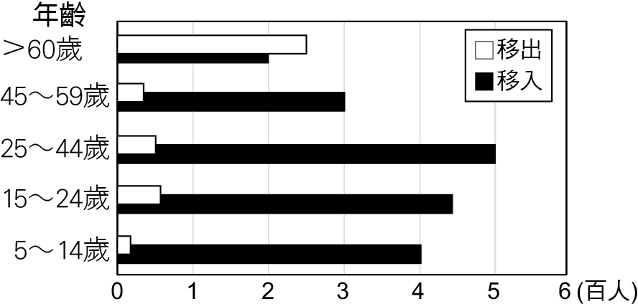  
(1)據附圖資料研判，該社區最應該增加哪種職業人力？　(A)醫療看護　(B)高科技人才　(C)建築工人　(D)幼稚園老師。  
(2)從社區分齡人口的移出、移入狀況看，該社區最可能屬都市地域中的下列哪區？　(A)郊區　(B)工業區　(C)行政區　(D)中心商業區。

答案：(1)D；  
(2)A。

題號：0203-00056　　　\*085606-0203-00056\*　　　難易度：中　　　出處：素養類題

臺灣某大都市的一處科技工業園區，區內以資訊、通訊、媒體等相關產業為主，建築樓層多做商業或辦公室使用。該市交通本已繁忙，每逢上下班期間，園區周圍交通更是嚴重壅塞。市府為解決此問題，提出了計程車共乘、早班捷運票價折扣等措施。請問：  
(　　)(１)該科技園區周邊交通嚴重壅塞的情形，主要和下列哪些現象有關？(甲)周邊道路供需失調；(乙)資訊革新促進人口移動；(丙)園區內產業屬勞力密集類型；(丁)園區內未規劃大量員工宿舍。　(A)甲丙　(B)甲丁　(C)乙丙　(D)乙丁  
(　　)(２)該市府所提的解決措施，除了希望改善交通外，實際也隱含了下列哪項理念的政策推動？　(A)社會正義　(B)產業升級　(C)生態都市　　(D)都市更新

答案：(１)(B)；(２)(C)

解析：(１)分析該工業園區交通嚴重壅塞的原因有下列兩點：因為該科技工業園的運作帶來龐大的就業人潮，使得原先工業園區周遭的道路系統無法滿足上下班時刻的交通需求；因為園區未規劃大量的員工宿舍，使得上班族在上下班時刻，被迫在住家與上班地點之間進行大量且密集的通勤活動。故答案選(B)甲丁。  
(２)該市府所提的交通問題解決方案中的計程車共乘，可有效減少都市的排碳量，並可改善該都市的空氣品質，因此該政策隱含推動生態都市的理念。

題號：0203-00057　　　\*085606-0203-00057\*　　　難易度：中　　　出處：各校試題

某新聞報導：「最近因為油電價上漲的壓力，有些房地產投資商假借『減碳』之名，開始慫恿一些政府官員去訂立『容積率獎勵綠建築』的辦法，想要藉『綠建築』發一筆地球環境危機的『災難財』。他們知道，政府現在為了鼓勵『綠建築』所訂的門檻很低，任何一個建設案均可不增加成本而輕鬆得到『綠建築標章』，假如能借『綠建築』之力而得到容積率獎勵（就是可以多蓋很多房子賣錢），簡直是一本萬利、財源滾滾。……在濫用『容積率獎勵』之下，臺灣的空屋率已高達兩成，國家資源所受的糟蹋莫甚於此。」請問：  
(1)「容積率獎勵」對建商而言有什麼好處？　(A)可增加樓地板面積，提升房屋的價格　(B)可增加綠地面積，提升土地的價格　(C)可減少樓層高度，但是增加建蔽率　(D)可增加樓層，減少二氧化碳排放量。  
(2)此報導認為粗暴的綠建築容積率獎勵會戕害子孫，其論點的重心為何？　(A)綠建築完全不可行　(B)綠建築應該獎勵建蔽率　(C)綠建築的門檻太低　(D)綠建築的減碳成果不如限制容積率。

答案：(1)A；  
(2)D。

題號：0203-00058　　　\*085606-0203-00058\*　　　難易度：中　　　出處：各校試題

瑞典馬爾摩的奧古斯滕堡（Augustenborg）是首批集合住宅，以煤炭為燃料的電廠集中供熱，幾乎能夠自給自足。時至80年代，由於排水與下水道系統規劃不良，常有季節性的雨水氾濫，導致當地汽車、機具與住宅經常受到嚴重的損害，未經處理的大量廢水也對當地居民健康造成影響。有鑑於此，該區開始進行一個以「○○都市」為命題的都市更新計畫；以「改善能源效用」為前提，有效的回收了該區90％廢棄物。太陽能板覆蓋了廣達400平方公尺的面積、地熱泵、以及100平方公尺的太陽能光伏電池等，足以提供該區的熱能綽綽有餘。至於季節性氾濫的問題，則由大量的屋頂植被與雨水開放式整體控管系統來支應。在工業區並建立了一座覆蓋了9,000平方公尺的「屋頂植物花園」對大眾開放，為斯堪地那維亞目前最大的綠色屋頂。請問：  
(1)文中對於瑞典馬爾摩的奧古斯滕堡地區，進行的○○都市更新計畫，最適合填入的名稱為何？　(A)觀光　(B)工業　(C)數位　(D)生態  
(2)臺灣的都市更新若參考瑞典馬爾摩此都市的案例進行規劃，則下列哪三種方法有助於建立此類都市？(甲)使用太陽能為主的再生能源；(乙)鼓勵使用綠建築；(丙)採用天然氣和沼氣混合的環保能源；(丁)於河床地闢建公車停車場；(戊)鼓勵建商增加建蔽率開發。　(A)甲乙丙　(B)甲乙丁　(C)乙丙丁　(D)丙丁戊

答案：(1)D；  
(2)A。

題號：0203-00059　　　\*085606-0203-00059\*　　　難易度：中　　　出處：指考試題

2008年，台北縣大漢溪三鶯橋下的原住民違建戶在社運團體聲援下前往縣政府，抗議縣府曾允諾於原住民族新部落規畫興建完成前，暫緩拆除，但如今卻要執行拆除，要求縣府讓他們就地合法居住。水利局則表示，該違建區位於河川地，依法無法讓原住民就地居住，縣府多次協調違建戶搬遷到蓋好的原住民文化部落大樓，並規畫在部落原址闢建農耕專用園區，提供原住民耕地，以保有傳統文化，但現有居民不願搬進部落大樓，將繼續溝通協調。請問：  
(　　)(１)原住民由原鄉遷移至都市後，為什麼明知危險仍然選擇居住在三鶯橋下行水區的聚落？(甲)社區的認同感；(乙)居住空間較貼近大自然；(丙)都市房價過高；(丁)較佳的社會福利；(戊)交通較為便捷。　(A)甲乙丙　(B)丙丁戊　(C)甲乙丁　(D)乙丙戊  
(　　)(２)有關原住民遷至都市的現象，解釋正確的是：(甲)原住民在原鄉謀生不易，屬於拉力；(乙)大都市生活條件優良形成拉力；(丙)城市有較好工作機會形成推力；(丁)子女在都市能有更好發展屬於拉力；(戊)文化與語言因素使原住民在都市謀生困難屬於中間障礙。　(A)甲乙丙　(B)甲丙丁　(C)乙丁戊　(D)乙丙戊  
(　　)(３)下列是社區規畫師在部落進行調查時，所記錄的各方對部落拆除事件的議論，其中哪項是正確的？　(A)當遇到河川地被佔用的問題時，可透過計畫變更方式重劃行水區來解決此問題　(B)靠近行水區之農耕專用園區接近水源，可以種植水稻，有利維繫原住民傳統文化　(C)即使這些原住民來自不同的原鄉，但共同的命運使得三鶯橋下的聚落成為一個社區　(D)上述爭議包含河川治理與都市原住民生存權利，而這兩項議題的孰輕孰重宜用投票決定

答案：(１)(A)；(２)(C)；(３)(C)

解析：(１)(甲)三鶯橋下行水區的原住民違建戶，聚集許多來自各地山區的原住民，因彼此同屬原住民，加上在都市的工作性質相近，故彼此擁有高度的社區認同感，就算當地生活清苦，但卻可以共同扶持與相助；(乙)河川行水區大多為河灘地或是郊區荒地，該地一般人較少前往活動，故其居住環境較貼近原住民在山區或部落的生活方式；(丙)原住民就是因為收入低，無法負擔都市過高的房價，才選擇住在低成本支出的行水區；(丁)是否能享有社會福利的補助，是依原住民的身分與收入高低來決定，與原住民居住的地點無任何相關性；(戊)三鶯橋下行水區位於三峽與鶯歌交界之處，加上當地違建戶位居郊區河堤內側，進出只能依賴較小的道路，交通並不方便。另外，交通方便與否並非居住在三鶯橋下行水區的考量點，最主要原因仍是原住民無法購買市區房屋，只好委身居住在這些類似棚戶區的聚落。綜合上列敘述，正確答案為甲乙丙。  
(２)(甲)原住民在原鄉謀生不易屬於推力，會迫使原住民遷移至都市尋求工作機會；(乙)大都市生活條件優良屬於拉力，會吸引原住民遷移至都市居住；(丙)城市有較好工作機會形成拉力，吸引原住民到都市工作與生活；(丁)都市可讓原住民的子女擁有更好的發展屬於拉力，會讓原住民產生遷移至都市的決心；(戊)對於已經住在都市的原住民而言，若其本身的文化背景與語言因素會造成求職與謀生的問題或障礙，而影響原住民繼續住在都市的意願，這些干擾的因素即屬於中間障礙。  
(３)(A)為避免暴雨或颱風時期的河流排洪功能受到阻礙而發生水災，對於阻礙河川排水排洪的障礙物或違章建築，唯一作法就是予以拆除或搬移，因此不可能透過計畫來變更或重劃行水區，以解決河川地被占用的問題；(B)臺灣許多河川的行水區可以允許種植一些短期且不會阻礙排洪的作物，如稻米或蔬菜等。但水稻的種植並非原住民的傳統文化，原住民的傳統農耕是在山坡地種植小米之類的作物；(D)遇到重大爭議時，必須以社會大眾的整體利益來決定與考量，不可利用投票來決定。

2–3　都市發展



題號：0203-00001　　　\*085606-0203-00001\*　　　難易度：易　　　出處：精選試題

打造生態都市常用的措施包括：(甲)劃定保護區；(乙)環保的交通方式；(丙)綠建築的推廣；(丁)符合生態原則的開放空間。請問：  
(1)規劃自行車專用道屬上述何者？  
(2)使用生態塗料並進行垃圾分類屬上述何者？  
(3)栽植多層次、多樣化原生植物，供民眾休息為上述何者？  
(4)多開窗戶使通風、採光良好，符合上述何者？  
(5)地質脆弱高生態品質地區規劃原則應為上述何者？

答案：(1)乙；(2)丙；(3)丁；(4)丙；(5)甲。

題號：0203-00002　　　\*085606-0203-00002\*　　　難易度：中　　　出處：精選試題

附圖為1940年代後期，倫敦的綠帶及新市鎮土地利用圖。請問：  
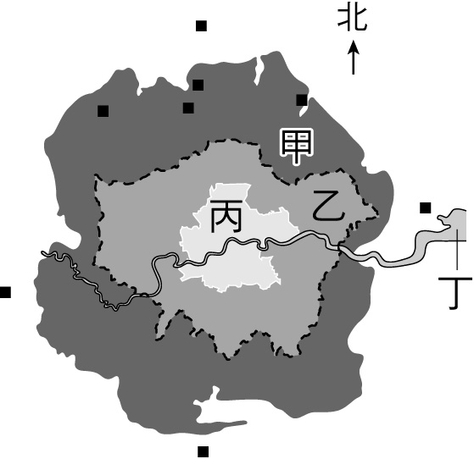  
(1)圖中何者人口密度最高？（請答代號）  
(2)圖中何者為綠帶圈？（請答代號）  
(3)圖中何者為新市鎮疏散區？（請答代號）  
(4)倫敦外圍當時共建立幾個新市鎮？  
(5)圖中的「丁」為哪一條河？

答案：(1)丙；(2)甲；(3)甲；(4)8個；(5)泰晤士河。

題號：0203-00003　　　\*085606-0203-00003\*　　　難易度：中　　　出處：精選試題

臺灣近年積極推動綠建築，所謂「綠建築」指建物由建造、使用到拆除的整個生命週期中，能消耗最少的資源、能源，並產生最少廢棄物，來降低對環境的影響，期望為環保更盡一份心力。  
具體措施有：(甲)屋頂設立緩坡大草坪及多種植栽景觀；(乙)利用屋頂草坡涵養水分，加以回收澆灌植栽；(丙)採多層次雜生混種植物綠化的方式；(丁)以輕鋼、木材建造，並降低建材使用量；(戊)工程土方全數回填於低窪處，以減少廢棄物，並於填平的土地表面進行綠化；(己)執行垃圾分類，設置資源回收區，採密閉設施，以維護清新的空氣品質；(庚)利用綠地滲流的特性，將地面水迅速導入地底。  
以下為綠建築指標項目，請分別寫出各項目配對的具體措施為何？  
(1)生物多樣性。  
(2)基地保水。  
(3)二氧化碳減量。  
(4)水資源。

答案：(1)丙；(2)庚；(3)丁；(4)乙。

題號：0203-00004　　　\*085606-0203-00004\*　　　難易度：中　　　出處：補充試題

德國魯爾區為著名的重工業區，後來轉型為生態都市，也提供了一個未來都市規劃的良好範例。比如說科學公園內的玻璃屋，利用廢熱能帶來暖氣，也藉由電腦控制窗戶的升降及關閉系統，利用自然通風來調節室溫，省下空調費用。因以太陽能為主要供電來源，整面的玻璃採光可以節省照明費用，所以極為節能。另外，戶外不設人工路面，刻意保留天然池塘來蓄水並涵養自然生態。請問：  
(1)魯爾區經驗可以提供臺灣哪一個類似的都市作為借鏡？  
(2)戶外不設人工路面，除可避免陽光熱能反射導致溫度升高，還可以有什麼功能？

答案：(1)高雄。  
(2)增加雨水下滲的速率。